
VILNIAUS GEDIMINO TECHNIKOS UNIVERSITETAS
VERSLO VADYBOS fakultetas
VERSLO TECHNOLOGIJŲ katedra

Dainius Barkauskas

RADIJO DAŽNIO TECHNOLOGIJŲ PANAUDOJIMO
LOGISTIKOS GRANDINĖJE TYRIMAS

RESEARCH OF RADIO FREQUENCY IDENTIFICATION TECHNOLOGY USAGE IN LOGISTIC SUPPLY CHAIN

Baigiamasis magistro darbas

Verslo vadybos studijų programa, valstybinis kodas 62403S121
Informacinės veiklos vadybos specializacija
Vadybos ir verslo administravimo studijų kryptis

Vilnius, 2011
VILNIAUS GEDIMINO TECHNIKOS UNIVERSITETAS
VERSLO VADYBOS fakultetas
VERSLO TECHNOLOGIJŲ katedra

TVIRTINU
Katedros vedėjas
_____________________
(Parašas)
doc. dr. V. Davidavičienė
(Vardas, pavardė)
______________________
(Data)
Dainius Barkauskas

RADIJO DAŽNIO TECHNOLOGIJŲ PANAUDOJIMO
LOGISTIKOS GRANDINĖJE TYRIMAS

RESEARCH OF RADIO FREQUENCY IDENTIFICATION TECHNOLOGY USAGE IN LOGISTIC SUPPLY CHAIN

Baigiamasis magistro darbas

Verslo vadybos studijų programa, valstybinis kodas 62403S121
Informacinės veiklos vadybos specializacija
Vadybos ir verslo administravimo studijų kryptis

Vadovas doc. dr. Ieva Meidutė ______ ___ ________ (Moksl. laipsnis, vardas pavardė) (Parašas) ^{(Data)}

Konsultantas___________________ __________ __________ (Moksl. laipsnis, vardas pavardė) (Parašas) ^{(Data)}

Konsultantas____________________ __________ _________ (Moksl. laipsnis, vardas pavardė) (Parašas) ^{(Data)}

Vilnius, 2011
VILNIAUS GEDIMINO TECHNIKOS UNIVERSITETAS
VERSLO VADYBOS FAKULTETAS
VERSLO TECHNOLOGIJŲ KATEDRA

TVIRTINU
Socialinių mokslų mokslo sritis
Vadybos ir administravimo mokslo kryptis
Vadybos ir verslo administravimo studijų kryptis
Verslo vadybos studijų programa, valstybinis kodas 62403S121
Informacinės veiklos vadybos specializacija
Katedros vedėjas
______________________
(Parašas)
doc. dr. V. Davidavičienė
(Vardas, pavardė)
______________________
(Data)

BAIGIAMOJO MAGISTRO DARBO
UŽDUOTIS
……......................Nr. ...............
Vilnius

Studentui (ei) Dainiui Barkauskui
(Vardas, pavardė)

Baigiamojo darbo tema: Radijo dažnio technologijų panaudojimo logistikos grandinėje tyrimas

patvirtinta 2009 m. spalio 14 d. dekano įsakymu Nr. 367vv

Baigiamojo darbo užbaigimo terminas 2011 m. balandžio 11 d.

BAIGIAMOJO DARBO UŽDUOTIS:

Atlikti radijo dažnio atpažinimo technologijų mokslinės literatūros analizę – išnagrinėti technologinius RFID aspektus, teikiamą naudą, diegimą stabdančius veiksnius, daromą poveikį, panaudojimo galimybes tiekimo grandinėje ir jos funkcinėse srityse, RFID efektyvumą. Atlikti Lietuvos įmonių apklausą ir išsiaiškinti apie RFID technologijų paplitimą ir tai stabdančius veiksnius. Remiantis literatūros analize ir tyrimu, sudaryti RFID diegimo koncepcinį modelį, pateikti išvadas ir pasiūlymus.

Baigiamojo darbo rengimo konsultantai: ..............................................................................................
................................................................................................................................................................
................................................................................................................................................................
(Moksl. laipsnis, vardas, pavardė)

Vadovas doc. dr. Ieva Meidutė
(Parašas ) (Moksl. laipsnis, vardas, pavardė)

Užduotį gavau

(Parašas)
Dainius Barkauskas
(Vardas, pavardė)
2009-10-01
(Data)

VILNIAUS GEDIMINO TECHNIKOS UNIVERSITETAS

VERSLO VADYBOS FAKULTETAS
VERSLO TECHNOLOGIJŲ KATEDRA

Socialinių mokslų mokslo sritis
Vadybos ir administravimo mokslo kryptis
Vadybos ir verslo administravimo studijų kryptis
Verslo vadybos studijų programa, valstybinis kodas 62403S121
Informacinės veiklos vadybos specializacija

PAŽYMA
APIE BAIGIAMĄJĮ MAGISTRO DARBĄ
……..................Nr. ...............
Vilnius

Studentas (ė) Dainius Barkauskas
(Vardas, pavardė)

Studento (ės) studijų svertinis įvertinimų vidurkis balo.

Baigiamojo darbo tema: Radijo dažnio technologijų panaudojimo logistikos grandinėje tyrimas

Baigiamasis darbas peržiūrėtas ir studentui (ei) Dainiui Barkauskui
leidžiama ginti šį baigiamąjį darbą magistro laipsnio suteikimo komisijoje.

Katedros vedėjas doc. dr. Vida Davidavičienė
(Parašas) (Moksl. laipsnis, vardas pavardė)

Vadovo atsiliepimas
apie baigiamąjį MAGISTRO darbą
……………………

............................................................................................................................................................................................................................................................................................................................................................................................................................................................................................................................................................................................................................................................................................................................................................................................................................................................................................................................................................................................................................................................................................................................................................................................................................................................................................................................................................................................................................................................................................................................ ...................................................................................................................................................................................................................................................................................................................................................…………………………………………………………………………
................................................................................................................................................................................................

Vadovas doc. dr. Ieva Meidutė
(Parašas ) (Moksl. laipsnis, vardas, pavardė)

Prasminiai žodžiai: radijo dažnio atpažinimo technologijos, RFID, tiekimo grandinės valdymas, materialusis srautas, panaudojimo galimybės, modelis.

X
Anotacija
Verslui tampant vis labiau dinamišku ir globaliu, didėja realiojo laiko informacijos valdymo poreikis. Viena iš priemonių šiam poreikiui užtikrinti yra radijo dažnio atpažinimo (RFID) technologijų panaudojimas verslo procesuose bei tiekimo grandinės valdyme. Baigiamojo magistrinio darbo tikslas – sukurti RFID technologijų koncepcinį diegimo modelį. Analitinėje baigiamojo darbo dalyje yra atliekama radijo dažnio atpažinimo technologijų panaudojimo galimybių ir privalumų literatūros analizė, atskleidžiami šių technologijų techniniai aspektai, efektyvumas. Tiriamojoje dalyje yra aprašomas atliktas Lietuvos įmonių tyrimas, kurio metu buvo išsiaiškintas RFID technologijų paplitimas ir atskleisti tam trukdantys veiksniai. Remiantis literatūros analize ir atlikto tyrimo duomenimis, trečiojoje dalyje pasiūlytas radijo dažnio atpažinimo technologijų koncepcinis diegimo modelis, leidžiantis padidinti verslo valdymo efektyvumą.
Darbą sudaro įvadas, radijo dažnio atpažinimo technologijų ir jų panaudojimo galimybių literatūros analizė, RFID naudojimo Lietuvos įmonėse tyrimas, RFID technologijų diegimo modelis, išvados ir pasiūlymai, literatūros sąrašas.
Darbo apimtis – 78 p. teksto be priedų, 30 iliustr., 10 lent., 76 literatūros šaltiniai.
Atskirai pridedami darbo priedai.
Vilniaus Gedimino technikos universitetas
Verslo vadybos fakultetas
Verslo technologijų katedra
Verslo vadybos studijų programos baigiamasis magistro darbas
Pavadinimas Radijo dažnio technologijų panaudojimo logistikos grandinėje tyrimas
Autorius Dainius Barkauskas Vadovas doc. dr. Ieva Meidutė
Kalba
lietuvių
užsienio
ISBN ISSN
Egz. sk. 2
Data 2011-04-11

X
Keywords: radio frequency identification technology, RFID, supply chain management, material flow, usage possibilities, model.
Annotation

Trade is becoming dynamic and global and it is causing demand of real time information management. One of the means to fulfil this demand is the implementation of radio frequency identification (RFID) technology in business processes and in the control of supply chain. The aim of this paper is to create a conceptual implementation model of radio frequency identification technology. Analytical part of the paper consists of the analysis of literature on radio frequency identification technology usage possibilities and advantages, technical aspects of this technology, efficiency. Investigative part of the paper describes research which was conducted in Lithuania’s companies. The results of it show the spread of RFID and the main obstacles to implementation. According to the analysis of literature and the findings of the research in the third part a model of implementation of radio frequency technology which allows increasing efficiency of business management is suggested.
Structure: introduction, the analysis of literature on and possibilities of usage, the research of the usage of RFID in Lithuania’s companies, the model of implementation of RFID, conclusions and suggestions, references.
Thesis consist of: 78 p. text without appendixes, 30 pictures, 10 tables, 76 bibliographical entries.
Appendixes included.
ISBN ISSN
Copies No. 2
Date 2011-04-11
Final paper of masters Busines management studies
Title Research of radio frequency identification technology usage in logistic supply chain
Author: Dainius Barkauskas Supervisor: doc. dr. Ieva Meidutė
Language
lithuanian
foreign (English)

X
Vilnius Gediminas technical university
Business management faculty
Business technology department

Vilniaus Gedimino technikos universiteto egzaminų sesijų ir baigiamųjų darbų rengimo bei gynimo organizavimo tvarkos aprašo 2010–2011 m.
6 priedas

(Baigiamojo darbo sąžiningumo deklaracijos forma)

VILNIAUS GEDIMINO TECHNIKOS UNIVERSITETAS

Dainius Barkauskas, 20054833
(Studento vardas ir pavardė, studento pažymėjimo Nr.)
Verslo vadybos fakultetas
(Fakultetas)
Verslo vadybos studijų programa, IVVfm-09
(Studijų programa, akademinė grupė)

Baigiamojo darbo (projekto)
SĄŽININGUMO DEKLARACIJA

2011 m. |  | d.
(Data)

Patvirtinu, kad mano baigiamasis darbas (projektas) tema |  |  |  |  | Radijo dažnio technologijų
panaudojimo logistikos grandinėje tyrimas
patvirtintas 20 | 09 | m. | Spalio 14 | d. dekano potvarkiu Nr. |  | 367vv | , yra
savarankiškai parašytas. Šiame darbe (projekte) pateikta medžiaga nėra plagijuota. Tiesiogiai ar netiesiogiai panaudotos kitų šaltinių citatos pažymėtos literatūros nuorodose.
Parenkant ir įvertinant medžiagą bei rengiant baigiamąjį darbą (projektą), mane konsultavo
mokslininkai ir specialistai:
Mano darbo (projekto) vadovas |  | doc. dr. Ieva Meidutė

Kitų asmenų indėlio į parengtą baigiamąjį darbą (projektą) nėra. Jokių įstatymų nenumatytų piniginių sumų už šį darbą niekam nesu mokėjęs(-usi).

 |  | Dainius Barkauskas
(Parašas) |  | (Vardas ir pavardė)

TURINYS
ĮVADAS 10
1. RADIJO DAŽNIO ATPAŽINIMO TECHNOLOGIJŲ MOKSLINĖS LITERATŪROS ANALIZĖ 12
1.1 Tiekimo grandinės apibrėžties analizė 12
1.2 RFID technologijos ir techninės dalies analizė 16
1.2.1 RFID technologijos pristatymas 16
1.2.2 RFID sistemos komponentų analizė 17
1.2.3 Informacinės valdymo sistemos ir elektroninio produkto kodo analizė 21
1.2.4 RFID technologijų standartų analizė 23
1.2.5 Brūkšninio kodo ir RFID lyginamoji analizė mokslinėje literatūroje 24
1.3 RFID panaudojimo tiekimo grandinėje galimybių analizė 26
1.3.1 RFID galimybių teikiamos naudos analizė 26
1.3.2 RFID technologijos diegimą stabdančių rizikos veiksnių analizė 28
1.3.3 RFID praktinio pritaikomumo pradininkų analizė 30
1.3.4 Struktūrinio RFID poveikio tiekimo grandinės nariams analizė 31
1.3.5 RFID modelio panaudojimo tiekimo grandinės valdyme analizė 34
1.3.6 RFID integracijos į funkcines tiekimo grandinės sritis analizė 38
1.3.7 Procesų skirtumų įprastoje ir su RFID sistema tiekimo grandinėje analizė 40
1.4 RFID efektyvumo analizė 45
1.5 Analitinės dalies apibendrinimas 49
2. RFID TECHNOLOGIJŲ NAUDOJIMO LIETUVOS ĮMONĖSE TYRIMAS 51
2.1 Tyrimo aprašymas 51
2.1.1 Tyrimo metodo ir priemonių pasirinkimas 51
2.1.2 Respondentų atranka ir apklausos anketos sudarymas 51
2.2 Tyrimo rezultatų analizė 53
2.3 Tyrimo apibendrinimas 64
3. RFID TECHNOLOGIJŲ DIEGIMO LIETUVOJE KONCEPCINIS MODELIS 67
3.1 Modelio poreikio pagrindimas 67
3.2 Koncepcinio RFID technologijų diegimo modelio aprašymas 69
IŠVADOS IR PASIŪLYMAI 71
LITERATŪROS SĄRAŠAS 73
PRIEDAI 79

PAVEIKSLŲ SĄRAŠAS
1 pav. Kovacso tiekimo grandinės modelis 12
2 pav. Hanseno ir Gillerto trijų pakopų linijinės tiekimo grandinės modelis 13
3 pav. Tiekimo grandinės valdymo sistema 14
4 pav. Pagrindinės temos ir potemės tiekimo grandinės apibrėžtyse 15
5 pav. Bazinis RFID sistemos principas 17
6 pav. Elektroninis produkto kodas 21
7 pav. RFID sistemos ir taikomųjų programų integracijos schema 22
8 pav. EPC kodo informacija „Gillette“ EPCIS serveryje 23
9 pav. Tiekimo grandinės valdymas naudojant RFID technologiją 36
10 pav. Funkcinės tiekimo grandinės veiklos sritys 38
11 pav. Įprastinės tiekimo grandinės vidinių ir išorinių procesų modelis 41
12 pav. Tiekimo grandinės su integruota RFID sistema procesų ir informacinių srautų modelis 43
13 pav. Respondentų pasiskirstymas pagal pareigas. 53
14 pav. Respondentų darbo stažas įmonėje 53
15 pav. Respondentų atstovaujamų įmonių veiklos sritys 54
16 pav. Respondentų pasiskirstymas pagal darbuotojų skaičių įmonėje 54
17 pav. RFID technologijų žinomumas 55
18 pav. RFID technologijų paplitimas 56
19 pav. Procesai, kuriuose naudojamos RFID technologijos 56
20 pav. RFID technologijų diegimą paskatinę veiksniai 57
21 pav. RFID sistemos efektyvumas 58
22 pav. RFID technologijų atsipirkimo laikotarpis 58
23 pav. Darbo jėgos sumažėjimas 59
24 pav. RFID įtaka klaidų skaičiui ir dokumentacijos procesams 59
25 pav. RFID įtaka savikainai ir panaudojimas tolimesnėje tiekimo grandinėje. 60
26 pav. RFID technologijų diegimo svarstymas 60
27 pav. Nuomonė apie RFID efektyvumą respondentų įmonėse 61
28 pav. RFID technologijų diegimą Lietuvos įmonėse stabdančios priežastys 62
29 pav. RFID panaudojimo galimybės tyrimo dalyvių įmonėse 63
30 pav. Radijo dažnio atpažinimo technologijų diegimo modelis 68

LENTELIŲ SĄRAŠAS
1 lentelė. Skirtingo radijo dažnio žymų charakteristikos 19
2 lentelė. Brūkšninio kodo ir RFID palyginimas. 25
3 lentelė. RFID privalumų aprašymas 27
4 lentelė. RFID technologijų diegimo barjerai ir kliūtys 28
5 lentelė. RFID ir EPC tinklo poveikis organizacijoms 32
6 lentelė. Procesai funkcinėse tiekimo grandinės veiklos srityse 38
7 lentelė. Sandėliavimo procesai ir RFID galimybės 39
8 lentelė. Metinė „Wal-Mart“ taupymo sąmata 45
9 lentelė. RFID technologijų poveikio rezultatai 47
10 lentelė. Veiklos procesai, kuriuose naudojamos RFID technologijos ir įdiegimo veiksniai 57

ĮVADAS
Informacija ir jos valdymas šiuolaikiniame versle tampa svarbiu konkurencinio pranašumo veiksniu. Tai leidžia efektyviai valdyti tiekimo grandinę ir priimti sprendimus būtent tada, kai jie reikalingi ir kai gali suteikti didžiausią naudą. Tiekimo grandinės valdymas yra pagrindinis verslo interesas, siekiant materialiojo srauto judėjimo efektyvumo ir jo valdymo išlaidų optimizavimo. Tam tikslui yra diegiamos įvairios verslo taikomosios programos, naujos informacinės technologijos. Viena, vis dažniau taikomų priemonių, yra radijo dažnio atpažinimas (angl. Radio Frequency Identification – RFID).
RFID yra bevielio atpažinimo technologija, leidžianti sekti materialiojo srauto judėjimą ir pagerinti jo matomumą visoje tiekimo grandinėje. Taip veiksmingiau panaudojama darbo jėga ir ištekliai, leidžiama tiksliau planuoti darbus ir priimti sprendimus. RFID technologijų privalumas yra platus pritaikomumas verslo ir viešajame sektoriuje, kur reikalingas tikslus duomenų rinkimas ir realiojo laiko informacijos sekimas.
Lietuvoje RFID yra pakankamai nauja technologija, vis dar neturinti plataus panaudojimo versle, dėl pakankamai aukštos kainos ir informacijos trūkumo. Tačiau Lietuvos įmonių veiklos efektyvumo didinimas turėtų būti prioritetinė sritis, norint sėkmingai konkuruoti su išsivysčiusių šalių verslo atstovais. Tai turi būti ne tik verslo, bet ir visos valstybės siekis.
Terminas „tiekimo grandinė“ šiame darbe yra vartojamas kaip sinonimas terminui „logistinė grandinė“.
Darbo problema. Mažas radijo dažnio atpažinimo technologijų panaudojimas Lietuvos įmonių veikloje dėl aukštos įdiegimo kainos ir žinių apie RFID technologijos galimybes trūkumo.
Darbo objektas – RFID technologijų panaudojimo galimybės tiekimo grandinėje.
Darbo tikslas – sudaryti koncepcinį radijo dažnio atpažinimo technologijų diegimo modelį Lietuvos įmonėms.
Darbo uždaviniai.
Nurodytam tikslui pasiekti iškelti šie uždaviniai:
- Apibrėžti tiekimo grandinės valdymo teorinius aspektus;
- Atlikti radijo dažnio atpažinimo techninių aspektų analizę;
- Išanalizuoti RFID technologijų galimybes verslo procesuose, tiekimo grandinėje ir jos funkcinių sričių valdyme;
- Atlikti RFID technologijų teikiamos naudos ir diegimo rizikos analizę;
- Atlikti tyrimą apie RFID technologijų paplitimą Lietuvoje ir tam trukdančius veiksnius;
- Sudaryti radijo dažnio atpažinimo technologijų koncepcinį diegimo modelį.

Naudoti tyrimo metodai:
- Mokslinės literatūros analizė;
- Kiekybinis duomenų tyrimas - anketinė apklausa.
Darbo praktinė nauda. Išanalizuotos RFID technologijų galimybės, remiantis mokslinėje literatūroje pateiktais tyrimais ir kitais teoriniais modeliais, ir atlikta RFID efektyvumo analizė. Tai įrodo RFID technologijų naudą ir skatina domėtis šios technologijos diegimu versle. Remiantis literatūros analize ir Lietuvos įmonių tyrimu, sudaromas RFID diegimo modelis, skatinantis Lietuvos įmones įdėmiau pažvelgti i RFID suteikiamas galimybes.
Darbo struktūra. Baigiamąjį darbą sudaro trys pagrindinės dalys: mokslinės literatūros analizė, tyrimas ir modelio sudarymas.
Pirmojoje darbo dalyje pateikiama mokslinės literatūros analizė, nagrinėjami technologiniai RFID aspektai ir atlikta RFID panaudojimo ir efektyvumo tiekimo grandinėje analizė.
Antroje dalyje aprašomas tyrimas, atskleidęs radijo dažnio technologijų naudojimo paplitimą Lietuvos įmonėse, analizuojami veiksniai, nulėmę RFID diegimą. Taip pat išanalizuoti veiksniai trukdantys RFID technologijų vystymąsi Lietuvoje.
Trečiojoje dalyje yra sudaromas RFID technologijų diegimo modelis, kuris leidžia įmonėms plačiau susipažinti su RFID diegimo etapais ir skatina naujų technologijų naudojimą versle.

RADIJO DAŽNIO ATPAŽINIMO TECHNOLOGIJŲ MOKSLINĖS LITERATŪROS ANALIZĖ

Tiekimo grandinės apibrėžties analizė
Didėjanti konkurencija, sparčiai tobulėjančios informacinės technologijos, visuotinė globalizacija, didėjantys kokybės reikalavimai ir besikeičiantys įmonių tarpusavio ryšiai privertė įmones plėsti savo požiūrį į logistinį procesą. Čia atsiranda sąvokos „tiekimo grandinė“, kitaip dar vadinama „logistikos grandine“ (baigiamajame darbe bus vartojama „tiekimo grandinės“ sąvoka, nes mokslinėje literatūroje toks terminas vartojamas dažniau) ir „tiekimo grandinės valdymas“.
Atlikus literatūros analizę, galima teigti, kad tiekimo grandinė, kaip ir daugelis kompleksinių sistemų, neturi vienos apibrėžties. Skirtingi autoriai savaip apibrėžia tiekimo grandinės principus, kurie daugiau ar mažiau atspindi jos valdymo tikslus.
G. C. Gundlachas et al. (2006) tiekimo grandinę įvardija kaip įmonių tinklą arba nepriklausomus verslo atstovus - nuo tiekėjų iki galutinių vartotojų su integruotu paklausos ir pasiūlos koordinavimu. R. Klimovas ir Y. Merkurjevas (2008) savo darbe tiekimo grandinę apibrėžia kaip tinklinę organizaciją, įtrauktą į valdymo visumą ir informacijos ir finansinius srautus, kas yra būtina efektyviam logistikos operacijų realizavimui. To tikslas - užtikrinti, kad galutinis vartotojas būtų aprūpintas reikiamais produktais ar paslaugomis, tačiau, pasak I. Beniušienės ir J. Stankevičienės (2007), įgytos prekės ir paslaugos turi pakliūti į tiekimo grandinę tam tikru kiekiu, tam tikromis kainomis ir tam tikru laiku. Šios autorės pateikia grafinį G. Kovacso (2004) tiekimo grandinės modelį (1 pav.). G. Kovacsas apibūdindamas tiekimo grandinę teigia, kad joje yra susipynę dalyviai, jų funkcijos ir ištekliai. Jis taip pat pažymi, kad kai yra nustatomos konkrečios ribos visiems tiekimo grandinės dalyviams, atliekantiems specialias funkcijas, tada jie pradeda kartu dirbti panaudodami turimas atsargas, žinias, informaciją, technologijas ir finansinius išteklius (Beniušienė ir Stankevičienė, 2007).
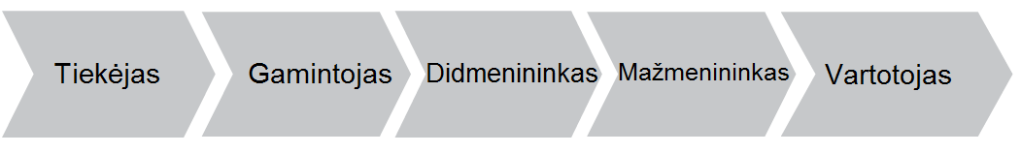
1 pav. Kovacso tiekimo grandinės modelis
W. R. Hansenas ir F. Gillertas (2008: 18), pateikia papildytą ir pakoreguotą modelį (2 pav.), lyginant su G. Kovacso (2004) modeliu, kuris modelis jų darbe yra vadinamas linijiniu trijų pakopų tiekimo grandinės modeliu. Jame taip pat atspindi P. Samaranyako (2005) nuomonė, kad „tiekimo grandinės sąvoką apibrėžia informacijos ir materialiųjų srautų integracija tarp klientų, tiekėjų ir gamintojų“. Remiantis G. Kayakutlu ir G. Buyukozkano (2010), tiekimo grandinė yra sistema, skirta produktui pristatyti iš gamintojo galutiniam vartotojui, apimanti įmones, technologijas, veiklas, informaciją ir išteklius, ir atliekanti svarbų vaidmenį visuotinėje žiniomis paremtoje ekonomikoje.
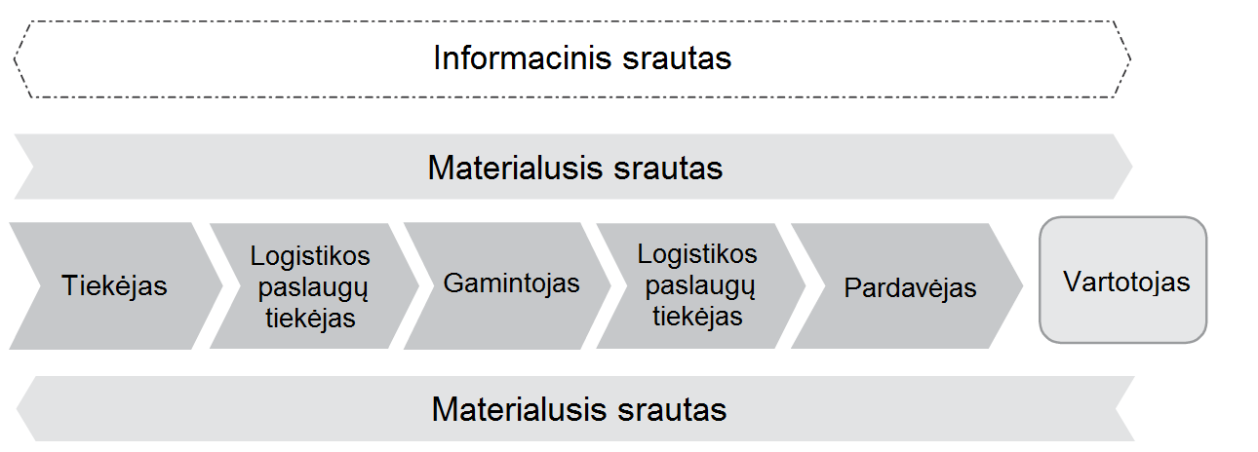
2 pav. Hanseno ir Gillerto trijų pakopų linijinės tiekimo grandinės modelis
Siekiant koordinuotos kiekvieno grandinės nario veiklos, reikalingas tiekimo grandinės valdymas. Per pastaruosius dvidešimt metų mokslinėje literatūroje buvo pateikta daug tiekimo grandinės valdymo apibrėžčių, kurios sukėlė daug šios srities specialistų diskusijų. Nors dauguma autorių sutarė, kad tiekimo grandinės valdymas apima koordinavimo, integracijos ir bendradarbiavimo procesus tarp grandinės dalyvių, produktui judant iki galutinio vartotojo, bet vis dar yra įvairių sampratų kaip tai turėtų būti apibrėžta (Mentzer et al. 2001).
Esminė tiekimo grandinės valdymo idėja yra, kad visas procesas turi būti suvokiamas kaip bendra sistema (Beniušienė ir Stankevičienė, 2007). Kiekvienas grandinės elementas daro įtaką visos grandinės efektyvumui ir valdymui. D. M. Lambertas et al. (1997) tiekimo grandinės valdymą apibrėžia kaip verslo procesų integraciją, pradedant galutiniu vartotoju ir baigiant pradiniais tiekėjais, kurie tiekia produktus, teikia paslaugas ir informaciją klientams, taip sukurdami pridėtinę vertę. U. Sridharan et al. (2005) savo tiekimo grandinės valdymo apibrėžtyje koncentruojasi į galutinio vartotojo poreikius, dėl kurių ir atsiranda grandinės valdymo poreikis. Jie pateikia tokią apibrėžtį: „tiekimo grandinės valdymo tikslas - integruoti įvairias tiekimo grandinės struktūras ir procesus, palengvinant ir koordinuojant prekių ir paslaugų srautus, atsižvelgiant į galutinio vartotojo poreikius“. Būtinybė užtikrinti minėtą koordinavimą išauga iš keleto šiuolaikinių rinkos tendencijų . Pasak autorių, viena svarbiausių tendencijų yra globalizacija, kurią paskatino alternatyvių išteklių, žaliavų paieška, taip pat kitų sąnaudų mažinimas ir didesnis potencialių klientų prieinamumas.
C. W. Craigheadas (2007) grandinės valdymą pateikia per ekonominę naudą ir teigia, kad tiekimo grandinės valdymas yra ryšių su tiekėjais ir klientais valdymas, abejomis kryptimis, sukuriant didesnę vartotojo vertę ir esant mažesnėms tiekimo grandinės sąnaudoms. Mažinant šias sąnaudas, turi būti valdomas visas procesas nuo žaliavų iki galutinio vartotojo, taip teigia ir I. Beniušienė ir J. Stankevičienė (2007), kad „tiekimo grandinė apima visas veiklas nuo žaliavų suradimo iki galutinio produkto pristatymo klientui, įskaitant pirmines žaliavas ir atsarginių dalių paiešką, gamybą ir surinkimą, sandėliavimą, atsargų apskaitą, užsakymų valdymą ir paskirstymą, pristatymą klientams ir informacines sistemas, skirtas šiems procesams koordinuoti“. R. Lummusas et al. (2001), atlikę praktinį tyrimą su dviem dideliais gamintojais, dviem pasaulinio lygio didmenininkais ir dviem 3PL paslaugų tiekėjais, sudarė grafinį tiekimo grandinės valdymo modelį (3 pav.), atspindintį anksčiau pateiktas autorių nuomones, kad tiekimo grandinės valdymas apima logistikos srautus, pradedant žaliavų tiekimu gamintojui ir baigiant produkto pateikimu galutiniam vartotojui, ir integruotą informacijos valdymą, produkcijos judėjimo kiekviename grandinės taške stebėjimui.

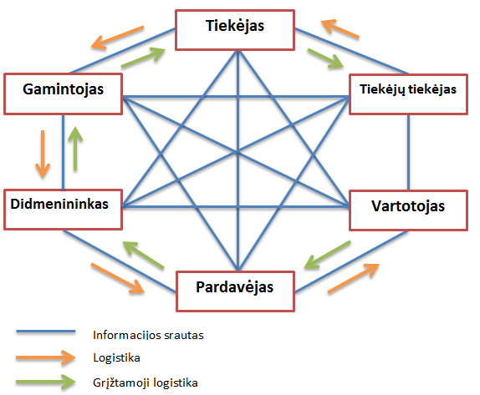
3 pav. Tiekimo grandinės valdymo sistema (Lummus et al. 2001)
Apibendrinimui pateikiamas J. R. Stocko ir S. L. Boyerio (2009) kokybinis tyrimas apie visuotinį susitarimą, apibrėžiant tiekimo grandinę. Jie išnagrinėjo 173 mokslinėje literatūroje pateiktas apibrėžtis, iš kurių išskiria tris pagrindines temas: veikla, nauda, sudedamosios dalys ir komponentai (4 pav.), kurios yra skirstomos į potemes. Nagrinėjant šį paveikslą, matyti, kad dažniausiai mokslinėse tiekimo grandinės apibrėžtyse minimas materialiųjų ir informacinių srautų judėjimas, paslaugų teikimas, siekiant gauti naudos, tai yra sukurti didesnę produkto pridėtinę vertę, padidinti darbo efektyvumą ar pasiekti didesnį klientų pasitenkinimą, pasitelkiant tiekimo grandinės valdymui reikalingus komponentus.

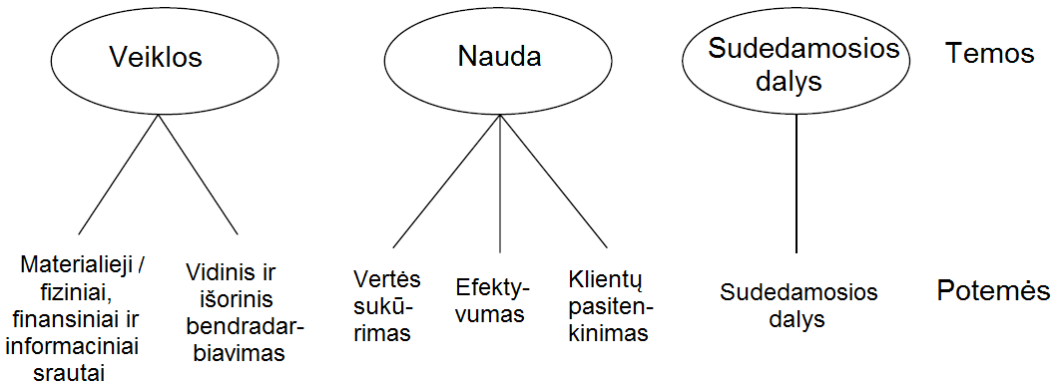
4 pav. Pagrindinės temos ir potemės tiekimo grandinės apibrėžtyse (Stock ir Boyer, 2009)
Siekiant efektyvaus tiekimo grandinės valdymo, kiekvienas grandinės elementas turi būti atitinkamai integruotas į sistemą ir atlikti jam priskirtą užduotį, nes tiekimo grandinė yra tiek stipri, kiek silpniausias jos narys. D. M. Lambertas et al. (1997) išskiria dešimt svarbiausių tiekimo grandinės valdymo komponentų, kurie padeda valdyti tiekimo grandinę: planavimas ir kontrolė, darbo struktūra, organizacinė struktūra, produktų srauto eksploatacijos struktūra, informacijos srauto eksploatacijos struktūra, produkto struktūra, valdymo metodai, galios ir vadovavimo struktūra, rizikos ir motyvavimo struktūra, verslo kultūra ir elgsena. Literatūroje pabrėžiama, kad tiekimo grandinės įmonės turi bendradarbiauti tarpusavyje, dalytis rizika ir atsakomybe, mokytis, koordinuoti savo veiklą ir dalytis informacija (Kayakutlu ir Buyukozkan, 2010; Anderssen et al. 2009; Hansen ir Gillert, 2008; Kwok et al. 2009).

RFID technologijos ir techninės dalies analizė

RFID technologijos pristatymas
Šiandieninėje sparčiai besikeičiančioje globalioje aplinkoje, norint išlikti konkurencingu versle ir siekiant užkariauti naujas rinkas, yra svarbu greitai prisitaikyti prie kintančių verslo aplinkos sąlygų ir nuolat gerinti veiklos efektyvumą (Li et al. 2010). Vienas iš svarbiausių strateginių sprendimų, siekiant įgyti ir išlaikyti konkurencinį pranašumą, yra verslo poreikius atitinkančių technologinių naujovių diegimas (Park et al. 2010). Dėl šios priežasties radijo dažnio atpažinimo technologijos, atskleidžiančios naujas verslo valdymo galimybes, susilaukė daug dėmesio iš verslo atstovų. RFID sukuria naujas perspektyvas visose verslo srityse: gamyboje, transportavime, paskirstyme, sandėliavime, prekyboje, rinkodaroje ir klientų aptarnavime.
Iš kitų verslo technologijų RFID išsiskiria tuo, kad turi galimybę integruotis ir koordinuoti visas tiekimo grandinės veiklas, peržengiant įmonės, šalies ar pramonės ribas (Park et al. 2010). Tarp dabartinių verslo technologijų RFID yra lengvai pritaikoma tiekimo grandinei valdyti (Ju et al. 2008) ir kitose srityse (Barjis ir Wamba, 2010; Collins et al. 2010; Smart et al. 2010): sveikatos apsaugos, gamtos apsaugos srityse, saugumo ir apsaugos sistemose, duomenų rinkimo, bibliotekininkystės ir daugelio kitų procesų valdyme.
RFID yra automatinių atpažinimo technologijų rūšis skirta atpažinti fiziniams objektams, naudojant radijo bangų dažnį (Davis ir Luehlfing, 2004). Pagrindinis RFID naudojimo tikslas yra atpažinimas, autentiškumo ir vietos nustatymas, ir automatinis duomenų kaupimas (Park et al. 2010). Mokslinėje literatūroje apie verslo operacijų valdymą, radijo dažnio atpažinimui skiriama daug dėmesio. Y. Z. Mehrjerdi (2010) teigia, kad radijo dažnio atpažinimo technologija yra pripažįstama, kaip viena iš dešimties, didžiausią įnašą turinčių dvidešimt pirmo amžiaus verslo technologijų. Įmonės, siekdamos padidinti savo veiklos efektyvumą ir įgyti konkurencinį pranašumą, diegia RFID ir samdo aukšto lygio ekspertus. Pasak S. Li ir J. K. Visichiaus (2006) RFID technologijų potenciali nauda tiekimo grandinėje apima: padidėjusį inventoriaus ir turto matomumą, atsargų lygio sumažinimą, pagerėjusį klientų pasitenkinimą, sumažėjusį pageidaujamų prekių nebuvimą pardavime, didesnį efektyvumą, sumažėjusias darbo sąnaudas, intensyvesnį bendradarbiavimą ir planavimą, geresnę informacijos sklaidą, išaugusias pardavimo pajamas ir saugumo garantijas.
RFID leidžia perduoti duomenis realiuoju laiku ir sumažina informacijos spragas tiekimo grandinės valdyme, ypač mažmeninėje prekyboje ir logistikoje (Kim et al. 2008). Veiksmingas informacijos dalijimasis ir realiojo laiko duomenų perdavimas leidžia geriau kontroliuoti tiekimo grandinę (Angeles, 2005).
Diegiant naujas technologijas versle, turi būti aiškiai suvokiamas naujų technologijų potencialas, privalumai ir įvertinta diegimo kaina. J. Curtinas et al. (2007) remdamiesi kitais mokslinės literatūros autoriais išskiria keturias RFID galimybių panaudojimo kategorijas: verslo-verslui (B2B) logistika, vidinės operacijos, verslo-vartotojui (B2C) rinkodara ir pardavimai ir verslo-verslui (B2B) aptarnavimas. C. D. Wyldas (2006), atlikęs RFID technologijų panaudojimo tyrimus, nagrinėja tris sritis: RFID taikymą, poveikį ir reikšmę. Jis nurodo, kad RFID panaudojimo sritys yra: transportavimas ir logistika, tiekimo grandinės valdymas, operacijų vykdymo valdymas, sveikatos apsaugos valdymas, rinkodaros vadyba ir verslo procesų kūrimas. Antra kategorija yra pritaikymas privačiame ir viešajame sektoriuose, kur RFID yra pritaikoma: strateginiam valdymui, technologijų vadybai, informacinių sistemų valdymui, finansų valdymui ir žinių vadybai. Trečioje kategorijoje išskiriama reikšmė procesams, žmonėms ir visuomenei: etika ir privatumas, verslas ir visuomenė, verslo teisė ir žmogiškųjų išteklių valdymas (Wyld, 2006).

RFID sistemos komponentų analizė
Radijo dažnio panaudojimas nėra nauja technologija. Ji pagrįsta elektromagnetinių bangų ir radijo tyrimų žiniomis, kurios buvo įtvirtintos dar XIX-ajame amžiuje tokių tyrinėtojų, kaip M. Faradėjus, D. K. Maksvelas ir G. Markoni (Wyld, 2006). Jau pasaulinių karų metu radijo bangos buvo naudojamos priešui sekti radarais, taip pat buvo atrastos galimybės atskirti savo karinius objektus nuo priešininkų. Šiuo metu radijo bangų panaudojimas yra labai platus, tačiau turėjo praeiti dešimtmečiai, kol radijo dažnio identifikavimo technologijos buvo išvystytos iki šiuolaikinio lygio.
Radijo dažnio atpažinimo technologiją sudaro sistema, kurioje yra trys pagrindinės dalys (5 pav.) (Wyld, 2006; Hunt et al. 2007):
- RFID žymė – sudaryta iš puslaidininkių lusto, antenos baterijos (tik aktyviose žymėse);
- skaitytuvas – sudarytas iš antenos, radijo dažnio modulio ir kontrolės mechanizmo;
- kompiuterinė sistema – techninė ir programinė įranga informacijai kontroliuoti, apdoroti ir saugoti.
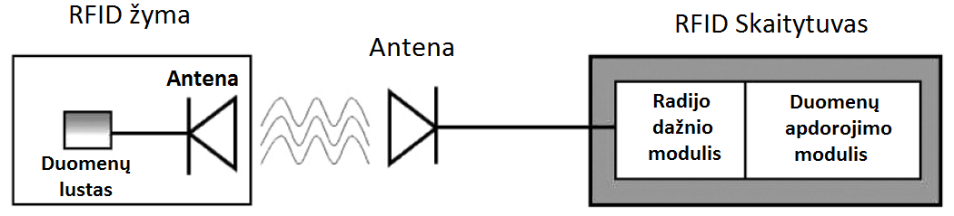
5 pav. Bazinis RFID sistemos principas (Wyld, 2006)
Žymė ir skaitytuvas perduoda informaciją vienas kitam radijo dažnio bangomis. Kai pažymėtas objektas patenka į RFID skaitytuvo skaitymo lauką, žymė yra suaktyvinama skaitytuvo siunčiamo radijo dažnio signalo ir perduoda joje saugomą informaciją.

Žymės, jų tipai ir charakteristikos
RFID technologijos pagrindinis komponentas yra RFID žymė. Ji susideda iš antenos ir lusto su procesoriumi. Naudojant anteną siunčiami ir gaunami signalai, o luste yra saugoma informacija – unikalus elektroninis produkto kodas (angl. electronic product code – EPC), objekto identifikavimui, prie kurio yra pritvirtinta žymė. Tokios žymės būna įvairių dydžių ir formų, taip pat skirtingų rūšių ir galimybių. Pasinaudojus naujausiomis technologijomis, kuriamos net vos plika akimi įžiūrimos žymės, naudojamos medicinoje ar biologiniuose tyrimuose (Ranky, 2006).
RFID žymės gali turėti daug įvairių savybių, priklausomai nuo specifinio jų panaudojimo poreikio. Viena iš esminių jų savybių yra skirtingas veikimo dažnis radijo bangų diapazone, kuris yra nuo 125 kHz (žemo dažnio) iki 5,8 GHz (mikrobangų dažnio) (Hansen ir Gillert, 2008). Žymių charakteristikos, priklausančios nuo jų veikimo radijo dažnių diapazone, pateiktos 1 lentelėje.
Visos RFID sistemos, naudojamos sandėliuose, logistikos centruose ir tiekimo grandinėje, dirba viename iš trijų pagrindinių dažnių diapazonų (Mehrjerdi, 2011; Paret, 2009):
- 13,56 MHz aukšto dažnio, trumpas nuskaitymo atstumas (iki 1 metro);
- 860 – 960 MHz labai aukšto dažnio (angl. ultra high frequency – UHF), ši technologija naudoja „EPC global Gen2“ standartą ir suteikia galimybę nuskaityti RFID žymą iki 6 metrų atstumu;
- 2,45 GHz mikrobangų diapazonas, naudojamas nuskaityti duomenis dideliu atstumu. Dažniausiai naudojama jūriniams konteineriams identifikuoti.
Nepaisant skirtingo radijo dažnio naudojimo, visos RFID žymės skirstomos į (Cole ir Ranasinghle, 2008; Hansen ir Gillert, 2008; Ranky, 2006):
- pasyvias;
- aktyvias;
- pusiau pasyvias.

1 lentelė. Skirtingo radijo dažnio žymų charakteristikos (Cole ir Ranasinghle, 2008: 49)
 | LF | HF | UHF | Mikrobangos
Radijo dažnio diapazonas | 125-134 kHz | 13,56 MHz. | 860-960 MHz | 2,45-5,8 GHz
Duomenų perdavimo greitis | Mažas | Vidutinis | Didelis | Labai didelis
Pranašumai | Žymes mažiau veikia metalai ir skysčiai | Greitas duomenų perdavimo būdas, pigesnės nei LF žymės | Greitesnis duomenų perdavimo būdas, pigesnė gamyba, atsparumas aplinkos poveikiui | Labai greitas duomenų perdavimo būdas.
Trūkumai | Mažas duomenų perdavimo greitis, žymės yra brangios dėl didelės antenos ir vario naudojimo jos gamyboje | Metalo ir skysčių neigiamas poveikis | Didelė metalo ir skysčių įtaka veikimui | Didelė metalo ir skysčių įtaka veikimui. Komunikacijai reikalingas platus „regėjimo“ laukas.
Tipinis naudojimas | Praėjimo kontrolė, gyvūnų žymėjimas. | Bekontaktės kortelės, bibliotekose, praėjimo kortelės, prekės lygio stebėjimas. | Krovinių stebėjimas tiekimo grandinėje | Elektroninis kelių mokesčių rinkimas.

Pasyvios žymės yra mažesnės ir kur kas pigesnės, lyginant su aktyviomis (Tsukiyama, 2005). Pasyvi žymė indukuoja energiją, gautą iš RFID skaitytuvo, jai patekus į skaitytuvo nuskaitymo lauką. Šios žymės yra kur kas mažesnės, daug kartų pigesnės ir jų naudojimo trukmė beveik nėra limituojama. Pasyvios žymės dažniausiai naudojamos logistikoje, jos tvirtinamos prie padėklų ar krovinių (Hansen ir Gillert, 2008).
Aktyvios žymės skirtingai nuo pasyvių, turi savo energijos šaltinį - bateriją, todėl jų nuskaitymo atstumas gali būti nuo 3 iki 100 metrų ir daugiau (Ranky, 2006). Yra du aktyvių žymių tipai: atsakančios ir nuolatos spinduliuojančios. Atsakančios žymės pradeda siųsti signalą tik tada, kai patenka į skaitytuvo nuskaitymo lauką. Nuolatos spinduliuojančios žymos yra naudojamos realiojo laiko fiksavimo sistemose. Tokios žymės signalus spinduliuoja nustatytu intervalu kas sekundę, valandą ar dieną, atsižvelgiant į tai, kaip svarbu nustatyti objekto padėtį tam tikru laiko momentu (Hansen ir Gillert, 2008). Nustatant tikslią objekto padėtį, žymos signalas turi būti gaunamas mažiausiai iš trijų skaitytuvų išdėstytų aplink objektą (Cole ir Ranasinghle, 2008).
Aktyvios žymos yra naudojamos dėl didelių konfigūravimo galimybių. Jų atmintyje gali būti saugomas ne tik EPC kodas, bet ir kita informacija, skirta aplinkai stebėti, temperatūrai registruoti, kitiems techniniams duomenims kaupti (Li et al. 2006). Aktyvios žymos yra kur kas didesnės ir brangesnės, nei pasyvios, dėl integruotos baterijos ir didesnės atminties, todėl logistikoje ir tiekimo grandinės valdyme dažniausiai nenaudojamos. Be to, jų darbo laikas yra ribotas dėl baterijos talpos, dažniausiai aktyvi žyma tarnauja apie 5 metus.
Pusiau pasyvios žymės yra pasyvių ir aktyvių žymių derinys, tačiau turi mažesnę bateriją, kuri yra įkraunama kiekvieną kartą žymei patekus į skaitytuvo elektromagnetinį lauką (Ranky, 2006).
Visos RFID žymos dar skirstomos į (Li et al. 2006; Peret, 2009):
- Skirtas tiktai skaityti. Duomenys šiose žymose negali būti keičiami ir jos dažniausiai naudojamos turto apsaugai, kontrolei, automobilių apsaugos sistemose.
- Skaitomosios/įrašomosios. Jose leidžiama keisti ar papildyti esamą informaciją, todėl yra patogios tiekimo grandinei valdyti. Informacija jose gali būti perrašoma tūkstančius kartų.
- Mišrios. Šiose žymose vieni duomenys yra įrašyti ir negali būti keičiami, o kiti gali būti atnaujinami ir perrašomi.
Logistikos tiekimo grandinėje dažniausiai naudojamos pasyvios skaitomosios/įrašomosios UHF dažnio žymės (Li et al. 2006). Jos kainuoja pigiai, lyginant su aktyviomis žymėmis ir gali būti įrašomos daug kartų, tai yra aktualu objektui judant tiekimo grandine. UHF technologijos privalumas - gana didelis skaitymo atstumas, greitis, aukšti saugumo reikalavimai ir geriausias kainos ir darbo efektyvumo santykis (Cole ir Ranasinghle, 2008).

RFID skaitytuvai
RFID skaitytuvas yra radijo dažnio siųstuvas – imtuvas, kontroliuojamas mikroprocesoriaus ar skaitmeninių signalų procesoriaus, kontaktui su žyme (Attaran, 2007). Jis turi tik kelias pagrindines funkcijas (Hunt et al. 2007: 9):
- nuskaityti duomenis esančius RFID žymėje;
- įrašyti duomenis į žymę;
- dalytis duomenimis su kontrolės mechanizmu;
- aktyvuoti pasyvias žymes.
Skaitytuvas veikia siųsdamas radijo dažnio bangas. Šiuolaikiniai RFID skaitytuvai sugeba perskaityti iki keleto šimtų žymių per sekundę. Tuo metu kai tai vyksta, skaitytuvas per milisekundės dalį atskirai nuskaito po vieną žymę. Siekiant išvengti, ar bent jau sugebėti valdyti radijo dažnio signalo susiliejimus, RFID žymės reguliuojamos taisykle – „klausytis prieš pradedant kalbėti". Kai žymės patenka į skaitytuvo nuskaitymo lauką, jos automatiškai pereina prie specialios loginės būsenos, kurios metu laukia komandos iš skaitytuvo, kad galėtų išsiųsti signalą, pranešantį, kad pateko į skaitytuvo nuskaitymo lauką (Paret, 2009: 33). Tokia loginė sistema naudojama siekiant išvengti žymių ir siųstuvo radijo dažnio susiliejimo atsakymo metu.

Informacinės valdymo sistemos ir elektroninio produkto kodo analizė
Vos tik RFID žymė su EPC kodu pridedama prie fizinio objekto, produkto ar elemento, ji gali suteikti informaciją apie gamintoją, produkto kategoriją, dydį, produkto pagaminimo datą, galiojimo laiką, galutinį tikslą, kur jis turi atsidurti (Wamba et al. 2008). Elektroninis produkto kodas yra EPC Global sukurtas standartas duomenims RFID žymėje saugoti (Kwok ir Wu, 2009). EPC suteikia standartizuotą, unikalų serijinį numerį kiekvienai RFID žymei (Li et al. 2006), kitaip tariant, EPC yra unikalus kodas, pagal kurį galima atpažinti objektą tiekimo grandinėje.
EPC Global reguliuoja EPC kodų naudojimą, jų apsaugą, bei išduoda kodus kiekvienam produktui. Kodą sudaro 96 bitai informacijos, kurie susideda iš (Li et al. 2006) (6 pav.):
1) antraštės – ši kodo dalis naudojama identifikuoti EPC kodo standartą ir kodo ilgį (8 bitai);
2) gamintojo identifikavimo numerio– ši dalis parodo gamintoją arba įmonę, kurie atsakingi už kitus du elementus (iki 28 bitų);
3) produkto klasės numerio – ši dalis nurodo produkto grupę (iki 24 bitų);
4) serijinio numerio – ši dalis nurodo visiems produktams unikalų serijos numerį (iki 36 bitų).
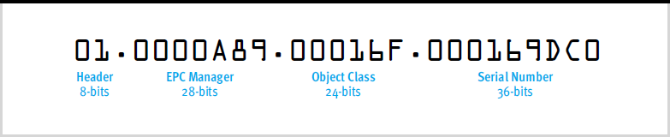
6 pav. Elektroninis produkto kodas (Wyld, 2006)
Pasak C. D. Wyldo (2006), turint 96 bitus informacijai saugoti, galima sudaryti 33 trilijonus skirtingų unikalių kodo kombinacijų, tokio kiekio visiškai pakanka visų pasaulio produktų sužymėjimui RFID žymomis.
RFID skaitytuvas yra tik priemonė informacijai nuskaityti ir įrašyti į žymes, kitą darbą atlieka duomenų valdymo ir apdorojimo informacinės sistemos. RFID skaitytuvas atpažinus žymę, pakliuvusią į jo nuskaitymo lauką ir perdavus informaciją į SAVANT, taip vadinama duomenų tvarkymo tarpinė (angl. middleware) programinė įranga (Li et al. 2006), esanti tarp skaitytuvo ir taikomųjų sistemų, kuri yra atsakinga už informacijos filtravimą, kaupimą ir sąveiką su vietine objekto atpažinimo sistema (angl. Object Name Service – ONS) ir elektroninio produkto kodo informacine sistema (angl. EPC Information Service – EPCIS) (Wamba et al. 2008). EPCIS, taip pat vadinama PML (angl. Physical Markup Language) serveriu (Schuster et al. 2007: 32), yra sąsaja tarp informacijos užklausos ir įmonės taikomųjų programų bei vidinių duomenų bazių (Mo et al. 2009). EPCIS suteikia priėjimą prie bet kurio EPC kodo realiuoju laiku per internetą. Šių sistemų sąveika pateikiama 7 paveiksle.

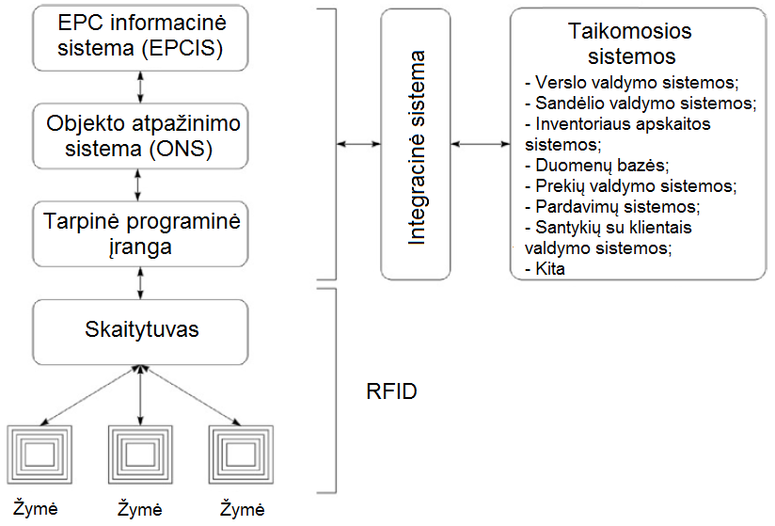
7 pav. RFID sistemos ir taikomųjų programų integracijos schema (Schuster, 2007: 33)
Naudojant EPC Global tinklą, elektroninis produkto kodas gali būti susietas su specifine produkto informacija tokia, kaip produkto pagaminimo data, kilmė, serijos ir partijos numeriai (Mo et al. 2009). Prisijungę partneriai gali dalytis šia informacija, kad užtikrintų kliento pasitenkinimą aukštos kokybės produktu reikiamu metu, reikiamoje vietoje.
8 paveiksle pateikiamas „Gillette“ elektroninio produkto kodo informacinėje sistemoje (EPCIS) saugomos informacijos apie EPC kodą pavyzdys (Hansen ir Gillert, 2008: 97). Čia pateikiamas ne tik EPC kodas, bet ir kita informacija: kas yra siuntėjas, užsakovas, iš kur ir kur siunčiama, išsiuntimo ir numatoma priėmimo data, pagaminimo data, pakuotės EPC kodas, prekės pavadinimas ir brūkšninis kodas. Ši informacija yra naudinga krovinio sekimui tiekimo grandinėje, kroviniui pasimetus.
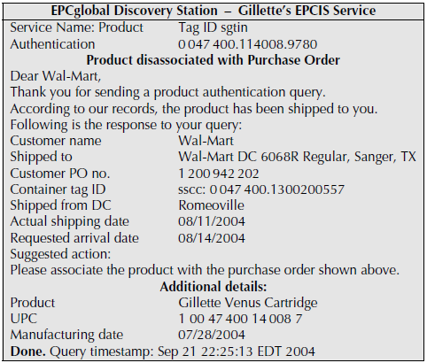
8 pav. EPC kodo informacija „Gillette“ EPCIS serveryje
(Hansen ir Gillert, 2008: 97)
RFID žymoje gali būti saugomas ne tik elektroninis produkto kodas, bet ir kita reikalinga informacija apie objektą, prie kurio pridėta žyma. Pats EPC nesaugo jokios asmeninės informacijos, kaip ir brūkšninis kodas, jis perduoda duomenis apie produktą.

RFID technologijų standartų analizė
Norėdami gauti maksimalią naudą iš RFID tiekimo grandinėje, verslo partneriai visame pasaulyje turi naudoti vienodo standarto RFID žymas, skaitytuvus ir nuskaitymo dažnius, kad jie galėtų būti naudojami už vienos bendrovės sienų ribų (Li et al. 2006). Autorius taip pat teigia, kad standartų kūrimas leidžia atpiginti RFID žymų, skaitytuvų, techninės ir programinės įrangos kūrimą ir gamybą.
RFID technologijos standartų kūrimo veikla yra sutelkta į dvi centrines organizacijas: tarptautinę standartų organizaciją (angl. International Standart Organisation – ISO) ir tarptautinę elektroninio produkto kodo organizaciją EPC Global. ISO sutelkė savo pastangas aukšto lygio RFID standartų plėtotei, o jų veiklą daugiausia lemia RFID techninių įrenginių gamintojų interesai (Smart et al. 2010). EPC Global vadina save elektroninio produkto kodo standartų vystymo ir radijo dažnio atpažinimo technologijų panaudojimo pasaulinėje tiekimo grandinėje, ypač prekybos srityje, lyderiu (Hansen ir Gillert, 2008). Priešingai nei ISO, EPC Global orientuojasi į specifinių duomenų standartus ir jų darbui įtaką daro IT technologijų pardavėjai ir tiekėjai (Smart et al. 2010).
Elektroninis produkto kodas vis dažniau pakeičia EAN (angl. European Article Numbering – Europos prekių numeravimas) kodą, naudojamą brūkšninio kodo etiketėse (angl. barcode), tačiau negalima tikėtis, kad brūkšninis kodas artimiausiu metu bus išstumtas iš tarptautinio prekių žymėjimo, todėl abu standartai EPC ir EAN yra dažnai naudojami kartu (Hansen ir Gillert, 2008: 103). EPC, skirtingai nei EAN, turi ne tik serijinį numerį, kuris leidžia identifikuoti unikalų produktą, bet ir gamintojo bei produkto klasifikavimo numerius.
Tiekimo grandinėje plačiausiai naudojamas EPC Gen 2 standartas. Jis buvo sukurtas specialiai tam, kad nesidubliuotų su IEEE 802.11 standarto bevieliais duomenų perdavimo tinklais. P. H. Colas ir D. C. Ranasinghlas (2008) nurodo, kad šis standartas veikia su RFID pasyviomis žymomis ultra aukšto dažnio (UHF) bangų diapazone (800-960 MHz) ir žymos gali būti nuskaitomos 2-10 metrų atstumu. Naudojant šį standartą, įdiegiami aukšto lygio saugumo reikalavimai.

Brūkšninio kodo ir RFID lyginamoji analizė mokslinėje literatūroje
Brūkšninis kodas yra viena iš didžiausių XXa. inovacijų automatinių objektų atpažinimo srityje, tai leido mažmenininkams padidinti darbo efektyvumą, nustatyti tikslesnes kainas ir palengvinti klientų aptarnavimą (Schuster et al. 2007: 3). Brūkšninis kodas naudojamas visame pasaulyje ir jį turi beveik visi rinkos produktai , nes tai yra visa apimantis produktų atpažinimo ir stebėjimo standartas. Tačiau, P. H. Colas ir D. C. Ranasinghlas (2008) teigia, kad RFID technologija, lyginant su brūkšniniu kodu, yra daug efektyvesnė ir produktyvesnė, taip pat turi daug kitų pranašumų, ypač tiekimo grandinės valdyme. RFID leidžia sumažinti darbo jėgos poreikį, dėl padidėjusios automatizacijos, padidinti objekto matomumą tiekimo grandinėje, palengvinti turto stebėjimą ir inventoriaus valdymą, sustiprinti kontrolės lygį bei padidinti išteklių panaudojimo efektyvumą.
C. D. Wyldas (2006), pabrėžia tokius pagrindinius RFID technologijos privalumus prieš brūkšninį kodą:
- Kiekviena RFID žyma turi unikalų kodą, kuris leidžia pažymėti kiekvieną elementą atskirai;
- Informacija iš RFID žymos nuskaitoma radijo bangomis be žmogaus įsikišimo;
- RFID leidžia nuskaityti daug objektų vienu metu;
- RFID žyma gali turėti pakankamai didelį kiekį informacijos, kurią galima atnaujinti;
- RFID gali būti naudojama įvairiose aplinkos sąlygose.
D. V. Huntas et al. (2007) savo knygoje pateikia šiek tiek kitokius RFID privalumus:
- Galimybė nuskaityti ir įrašyti duomenis į žymą;
- Didesnė duomenų sparta ir atminties dydis;
- Galimybė nuskaityti duomenis be tiesioginio etiketės matomumo;
- Galimybės nuskaityti daugiau nei vieną žymą tuo pačiu metu;
- Geresnė duomenų apsauga, dėl sudėtingesnio šifravimo mechanizmo;
- Didelis atsparumas aplinkos veiksniams, nes optiniu matomumu pagrįsta brūkšninio kodo sistema nėra efektyvi kasdienėje aplinkoje, kur yra purvo, dulkių, dūmų, riebalų, vyrauja aukšta ar žema temperatūros.
Specifiniai skirtumai tarp brūkšninių kodų ir RFID technologijos yra išskirti 2 lentelėje.
2 lentelė. Brūkšninio kodo ir RFID palyginimas (Wyld, 2006).
Brūkšninis kodas | RFID
- Brūkšninis kodas nuskaitomas „regėjimo linijoje“ tiesioginiu būdu;  - Vienu metu nuskaitomas tiktai vienas brūkšninis kodas;  - Brūkšninis kodas negali būti nuskaitytas, jei jis yra išteptas ar pažeistas;  - Nuskaitymo metu brūkšninis kodas turi būti matomas;  - Brūkšninis kodas gali identifikuoti tik objekto rūšį;  - Brūkšninio kodo informacija negali būti atnaujinta;  - Brūkšninis kodas nuskaitomas rankiniu būdu, todėl gali atsirasti žmogiškų klaidų. | - RFID žyma nuskaitoma per atstumą, nereikalingas tiesioginis žymos matomumas;  - Vienu metu gali būti nuskaitomos kelios RFID žymos;  - RFID žymos nuskaitomas net atšiaurioje ir purvinoje aplinkoje;  - RFID žyma yra labai plona, gali būti atspausdinta ant etiketės ar paslėpta nematomoje vietoje;  - RFID žyma gali identifikuoti specifinę informaciją apie objektą;  - RFID žymoje informacija gali būti atnaujinama ir perrašoma;  - RFID žyma nuskaitoma automatiškai, eliminuojant žmogiškąjį veiksnį.

Išanalizavus skirtumus, galima daryti išvadą, kad RFID technologija savo galimybėmis lenkia brūkšninį kodą. Pagrindinis dalykas, tai galimybė skaityti keleto objektų žymes per atstumą, nepriklausomai nuo aplinkos veiksnių, tokių kaip: purvas, dulkės, drėgmė, darbinė temperatūra (nuo -25 iki 70ºC). Be to RFID žymė saugo 96 bitus ir daugiau informacijos, kuri gali būti perrašoma, o brūkšninis kodas talpina tik 19 bitų (Li et al. 2006). Atliekant darbus su objektu, pažymėtu RFID žyma, joje galima įrašyti papildomą informaciją tokią, kaip - vieta, judėjimo istorija, paskirtis, galiojimo data ir aplinkos sąlygos.

RFID panaudojimo tiekimo grandinėje galimybių analizė

RFID galimybių teikiamos naudos analizė
Mokslinėje literatūroje yra plačiai diskutuojama apie RFID ir EPC įdiegimo galimybes, priežastis ir apribojimus bei naudą tiekimo grandinėje (Bottani ir Rizzi, 2008). Jonesas et al. (2004) įrodinėja, kad pagrindinė RFID panaudojimo priežastis yra žymės galimybė teikti daugiau informacijos apie produktą negu tai gali tradicinis brūkšninis kodas. B. S. Vijayaramanas ir B. A. Osykas (2006) mano, kad didžiausias RFID privalumas yra dalytis informacija su verslo partneriais, bendradarbiaujant atsargų valdyme, planavime, prognozavime. Taip pat jie įžvelgia RFID technologijų efektyvumą prieš brūkšninį kodą, siekiant sumažinti žmogiškojo veiksnio klaidų skaičių.
S. F. Wamba et al. (2007) teigia, kad RFID technologijos ir EPC tinklas yra naudingi vykdant verslas-verslui prekybą (B2B), dėl efektyviai patobulinamų krovinio išsiuntimo, priėmimo, perkėlimo sandėliavimui ar komplektavimo procesų. Jie šią nuomonę grindžia empirinio tyrimo rezultatais, surinktais tiriant tarpusavyje susijusių įmonių tiekimo logistines grandines. Orientuojantis į darbo jėgos efektyvumą, E. Bottani ir A. Rizzi (2008) greito vartojimo prekių tiekimo grandinėje įrodė, kad tiek gamintojas, tiek ir mažmenininkas įdiegęs RFID technologijas gali pasiekti efektyvaus darbo jėgos išteklių sumažinimo. S. Li ir J. K. Visich (2006) didžiausią RFID potencialą mato: kaupiamų atsargų lygio mažinime, saugumo didinime, krovinių sekimo galimybėse, informacijos sklaidoje bei efektyvume. Taip pat įžvelgia didelę perspektyvą mažmeninės prekybos rinkoje, kur RFID gali būti panaudojamas prekių kiekio palaikymui parduotuvių lentynose.
Y. Z. Mehrjerdy (2010), atlikęs mokslinės literatūros analizę, išskiria tokią RFID teikiamą naudą: padėklų, dėžių ir konteinerių stebėjimo greitis ir tikslumas, efektyvus atsargų lygio valdymas, operacijų valdymo išlaidų mažinimas, didesnis turto ir inventoriaus matomumas. M. Tajima (2007) savo darbe apie strateginę RFID vertę tiekimo grandinėje, pateikia net 15 radijo dažnio atpažinimo technologijų naudojimo privalumų (3 lentelė) ir skirsto juos į dvi grupes. Pirmojoje grupėje yra privalumai, kurių nauda apčiuopiama visoje tiekimo grandinėje: dingimų/praradimų sumažėjimas, pagerėjęs medžiagų valdymas, padidėjęs duomenų tikslumas, greitesnis išimtinių atvejų valdymas, geresnis keitimasis informacija. Antroje grupėje RFID nauda suskirstyta pagal pagrindinius logistinės tiekimo grupės dalyvius: 1) gamintojas ir tiekėjas (gamybos stebėjimas, kokybės kontrolė, tiekimas nenutrūkstamai gamybai); 2) logistikos paslaugų tiekėjas, logistikos/paskirstymo centras (materialiojo srauto valdymas, vietos panaudojimas, turto valdymas); 3) mažmeninės prekybos atstovas (prekių lentynose valdymas, klientų aptarnavimas, garantinis aptarnavimas, atsargų mažinimas).
3 lentelė. RFID privalumų aprašymas (Tajima, 2007; Mehrjerdi, 2009)
Privalumai | Trumpas aprašymas
Dingimų/praradimų mažinimas | Padėjimas ne vietoje, brokas, vagystės iš parduotuvių, organizuotas nusikalstamumas.
Pagerėjęs medžiagų tvarkymas | Tai lemia mažesnes darbo jėgos išlaidas ir didesnį efektyvumą.
Padidėjęs duomenų tikslumas | Tiksli informacija turi didelį potencialą pagerinti valdymo sprendimų kokybę.
Greitesnis išimtinių atvejų valdymas | Išimtinių atvejų valdymo aspektų automatizacija, pavyzdžiui sąskaitų faktūrų suderinimas, krovinio išsiuntimo duomenų koregavimas, perspėjimų ir pranešimų siuntimas.
Geresnis keitimasis informacija | Duomenų keitimosi automatizavimas, pvz.: elektroninių sąskaitų siuntimas. Tai sumažina popierinių dokumentų stebėjimo poreikį.
Gamybos stebėjimas | RFID gali padėti stebėti žaliavų atsargas, nebaigtų darbų sąrašą, vykdomus gamybos procesus ir surinkimo statusą gamybos metu.
Kokybės kontrolė | RFID naudojamas siekiant užtikrinti kokybės kontrolę gamybos metu.
Tiekimas nenutrūkstamai gamybai | RFID užtikrina geresnį tiekimą nenutrūkstamoje gamyboje dėl pagerinto medžiagų valdymo ir sekimo gamybos procesuose.
Materialiojo srauto valdymas | Dėl automatinio informacijos keitimosi, sandėlio operacijų išlaidos, susiję su medžiagų valdymu, sumažėja nuo 50 iki 80 %.
Vietos panaudojimas | RFID padeda paskirstyti sandėlio erdves, mažinant produktų deramumo problemas.
Turto valdymas | Turto stebėjimas leidžia geresnį jo panaudojimą: efektyvesnius vežimus, kuro išlaidų sumažinimą, pagerėjusią grįžtamąją logistiką, mažesnes kapitalo sąnaudas.
Prekių lentynose valdymas | Padidėjus galutinio produkto sekimo tikslumui, sumažinami nuostoliai, atsirandantys dėl prarastų pardavimų.
Klientų aptarnavimas | RFID galėtų padėti gerinti klientų aptarnavimo kokybę, mažinant darbuotojų poreikį prekių skaičiavimui ir inventorizacijai. Darbuotojai tuo metu galėtų pagerinti klientų aptarnavimo kokybę.
Garantinis aptarnavimas | RFID pagreitina garantinio aptarnavimo procesus, informacijos valdymą, pvz.: garantinio informacija, aptarnavimo istorija, prekių autentiškumo nustatymas, produkto identifikavimas.
Atsargų mažinimas | Pagerėjus informacijos valdymui, medžiagų sekimui ir valdymui galima sumažinti atsargų kiekius.
Žvelgiant į RFID technologiją globaliai, didžiausia jų nauda pasiekiama visos tiekimo grandinės valdyme, sukuriant informacijos valdymo sistemą, prieinamą visiems grandinės nariams (Bottani et al. 2009), kas leidžia priimti sprendimus ir spręsti problemas realiuoju laiku.

RFID technologijos diegimą stabdančių rizikos veiksnių analizė
Mokslinės literatūros autoriai, nagrinėjantys RFID panaudojimo galimybes, pateikia ne tik technologijos privalumus, bet ir veiksnius, stabdančius RFID technologijų plitimą. Autorių nuomonė pateikiama 4 lentelėje.
4 lentelė. RFID technologijų diegimo barjerai ir kliūtys (sudaryta autoriaus)
Autorius | Metai | Šaltinio pavadinimas | Barjerai, rizikos veiksniai
A. D. Smith | 2005 | Exploring radio frequency identification technology and it impact on business systems. | - išlaidos;  - saugumo klausimas;  - standartai.
S. Li ir J. K. Visich | 2006 | Radio frequency identification: supply chain impact and implementation challenges. | - aukštos diegimo išlaidos;  - investicijų atsiperkamumas;  - duomenų integracija ir valdymas;  - techninės problemos;  - standartizavimo trūkumas;  - žinių trūkumas;  - saugumas.
B. S. Vijayaraman ir  B. A. Osyk | 2006 | An empirical study of RFID implementation in the warehousing industry. | - standartų trūkumas;  - išlaidos;  - sistemų integracija;  - saugumas/privatumas.
M. Tajima | 2007 | Strategic value of RFID in supply chain management. | - investicijų atsiperkamumas;  - techninė rizika;  - brūkšninio kodo įsigalėjimas;  - saugumo/privatumo problema.
W. R. Hansen ir  F. Gillert | 2008 | RFID for the Optimization of Business Processes. | - duomenų apsauga;  - efektyvumo stoka;  - diegimo išlaidos;  - saugumas.
D. H. Shih et al. | 2008 | An empirical study of factors affecting RFID’s adoption in Taiwan. | - procesų efektyvumas;  - finansinė rizika;  - organizaciniai kontekstai;  - technologinės charakteristikos.
S. Li et al. | 2009 | An exploratory study of RFID implementation in the supply chain. | - žinių trūkumas;  - technologiniai barjerai;  - išlaidos;  - realių pavyzdžių versle trūkumas.
J. Struker ir D. Gille | 2010 | RFID adoption and the role  of organisational size. | - integracija;  - išlaidos;  - techninė rizika;  - saugumas/privatumas.
M. C. Pedroso et al. | 2010 | RFID adoption: framework and survey in large Brazilian companies. | - išlaidos ;  - investicijų atsiperkamumas;  - efektyvumo matavimas;  - žinių trūkumas.

Išanalizavus lentelės duomenis, matyti, kad dažniausiai, kaip RFID technologijų diegimo kliūtys, minimi šie veiksniai:
- Investicijų atsiperkamumas;
- Didelės investicijų išlaidos;
- Saugumas ir privatumas;
- Žinių trūkumas;
- Techniniai barjerai.
Pasak S. Li et al. (2010), nepaisant radijo dažnio technologijų galimybių ir potencialo, tiekimo grandinės valdyme, daugelis įmonių nenori diegti ar net svarstyti šių technologijų diegimo artimoje ateityje. Autoriai, atlikę įmonių tyrimus, kuriose galėtų būti diegiamas RFID technologijos, nustatė, kad pagrindinė priežastis, kodėl įmonės nesiryžta diegti RFID, tai yra žinių ir informacijos trūkumas. Įmonės neturėdamos aiškaus suvokimo apie RFID technologijas, nedrįsta diegti šių sistemų dėl didelių pradinių investicijų, taip pat yra baiminamasi dėl efektyvumo ir naudos.
A. U. Smartas et al. (2010) po išsamaus tyrimo, nustatė pagrindinius veiksnius, trukdančius RFID vystymuisi. Pagrindinė problema, jungianti daugelį šių veiksnių, yra išlaidos, kurias sudaro techninės ir programinės įrangos išlaidos, sistemų integravimas su esamomis, infrastruktūros pokyčiai, darbuotojų mokymai, sistemos palaikymas, taip pat didelė RFID žymių kaina. Nors kiekvienais metais RFID žymių kaina krenta, bet RFID technologijų panaudojimas vis tiek išlieka keliasdešimt kartų brangesnis nei brūkšninio kodo (Struker ir Gille, 2010). Dėl šios priežasties, brūkšninis kodas vyrauja kaip dar vienas veiksnys, stabdantis RFID technologijų naudojimą. M. Tajima (2007) pabrėžia, kad brūkšninį kodą naudoja dauguma pardavėjų visame pasaulyje. Ji teigia, kad brūkšninis kodas yra nebrangus, standartizuotas ir daugeliu atveju tenkina naudotoją, todėl pakankamai brangios RFID technologijos sunkiai išstumia jį iš rinkos.
Standartizavimas yra dar viena RFID technologijų problema, nors pastaruoju metu tai pabrėžiama rečiau, bet nuomonė, kad RFID technologijos nėra visiškai standartizuotos išlieka. Iš dalies skirtingi regionai naudoja skirtingus RFID žymių standartus, tačiau per praėjusį dešimtmetį buvo žymiai pasistumta į priekį dėl vieningų standartų globaliame pasaulyje. Didieji RFID technologijų naudotojai, tokie kaip „Wal-Mart“, „Tesco“, ir jų stambiausieji tiekėjai, tokie kaip „Proctor and Gamble“, „Nestle“ ir kiti, remia EPC Global, taip siekdami greičiau standartizuoti visą RFID veiklą (Smart et al. 2010). 2006 metais B. S. Vijayaramanas ir B. A. Osykas atlikdami tyrimą, nustatė, kad tik 15 % RFID technologijų naudotojų buvo EPC Global nariai, tačiau 39 % ruošėsi jais tapti artimiausiu metu.
Privatumo sumažėjimas, tai dar viena dažnai mokslinėje literatūroje minima problema. Yra bijoma, kad RFID technologijos gali būti panaudotos žmonių sekimui ar informacijos apie juos rinkimui. I. Bose ir C. W. Lamas (2009) teigia, kad RFID technologijų naudojimas tiekimo grandinėje iki pardavimo punkto, yra nesusijęs su vartotoju, todėl nėra grėsmės asmenybės privatumui, bet pasak T. Dobsono ir E. Toddo (2006), RFID naudojimas po pardavimo, gali turėti įtakos žmogaus privatumui (Wu et al. 2006). Jeigu po prekės su RFID žyme pardavimo, ji nėra išimama, klientas gali būti stebimas, naudojantis prekės skleidžiamais radijo signalais. Renkami duomenis gali būti naudojami rinkodaros tikslais, klientų poreikių analizei ar net nusikalstamai veiklai vykdyti. Šiems privatumo pažeidimams sumažinti reikalingas pirkėjų švietimas ir įstatymų apribojimai (Tajima, 2007).
Apibendrinant RFID technologijų paplitimą stabdančius veiksnius, galima teigti, kad pagrindiniai veiksniai yra išlaidos ir žinių trūkumas. Visi kiti veiksniai vienaip ar kitaip susiveda į šiuos du, nes kol RFID technologijų kaina yra pakankamai aukšta, o suvokimas ganėtinai mažas, tai stabdo visų kitų veiksnių tobulinimą.

RFID praktinio pritaikomumo pradininkų analizė
Radijo dažnio atpažinimo (RFID) technologijų įsigalėjimas pasaulyje yra ilgas procesas, panašiai kaip ir brūkšninio kodo įsigalėjimo istorijos pradžia. 1970 metų pabaigoje mažiau nei 1 % parduotuvių Jungtinėse Amerikos Valstijose naudojo brūkšninį kodą, tačiau 1984 metais šio standarto naudojimas padidėjo iki 30 %, kai „Wal-Mart“ patvirtino brūkšninio kodo naudojimą savo veikloje (Tahima, 2007). Šiuo metu brūkšninis kodas yra naudojamas viso pasaulio didmeninėje ir mažmeninėje prekyboje (Smith, 2005).
RFID, kaip ir brūkšninis kodas kadaise, sparčiai tampa ekonomiškai veiksminga technologija. Pasak D. V. Hunt et al. (2007), tam didelę reikšmę turi didžiųjų pasaulio mažmeninės prekybos atstovų, gamintojų, valstybinių įstaigų pastangos įtraukti radijo dažnio technologijas į savo tiekimo grandines. Pirmieji tai įgyvendino „Wal-Mart“ ir JAV Gynybos departamentas (angl. Department of defence – DoD) (Hunt et al. 2007), po jų sekė „Metro group“ (Vokietija), „Marks & Spencer“, „Tesco“ (Jungtinė Karalystė), „Target“ (JAV) (Tajima, 2007; Smith, 2005).
„Wal-Mart“ ir JAV Gynybos departamentas yra didžiausias pasaulyje mažmeninės prekybos atstovas ir didžiausias pasaulyje tiekimo grandinės operatorius (Hunt et al. 2007). 2003 metais „Wal-Mart“ įgaliojo 100 didžiausių savo tiekėjų pradėti žymėti siunčiamas paletes RFID žymėmis (Hunt et al. 2007; Curtin et al. 2007, Visich et al. 2009). 2004 metais jo pavyzdžiu pasekė JAV Gynybos departamentas, jie pareikalavo 43000 savo tiekėjų žymėti RFID žymėmis padėklus, pakuotes ar atskirus produktus, kurių vertė buvo didesnė nei 5000 JAV dolerių, pradedant 2005 sausio mėnesiu (Wyld, 2006). Pasak M. Tajimos (2007), nuo 2005 metų vasario mėnesio 97 % į Iraką siunčiamų palečių buvo pažymėtos RFID žymėmis. Taip pat JAV maisto ir vaistų administracija nuo 2004 metų rekomenduoja diegti RFID technologijas į farmacijos ir sveikatos priežiūros pramonės šakų tiekimo grandines, apsisaugojimui nuo teroristinių veiksmų ir vaistų klastojimo (Visich et al. 2009).
2007 metais „Wal-Mart“ jau turėjo 600 įgaliotų atstovų RFID žymėmis žymėjusių produkcijos pakuotes ir paletes (Swedberg, 2007), siunčiamų į 5 logistikos centrus ir 1000 parduotuvių (.McWilliams, 2007). Y. Z. Mehrjerdi (2010) teigimu, turėdamas tokią didžiulę perkamąją galią, „Wal-Mart“ gali ne tik priversti savo tiekėjus žymėti krovinius RFID žymomis, bet ir padaryti tai įprastu dalyku visame pasaulyje. „Wal-Mart” vadovybė tikėjo, kad RFID sistema gali jiems padėti įgyvendinti šiuos tikslus (Mehrjerdi, 2010):
- sumažinti darbo sąnaudas;
- sumažinti inventorizacijos sąnaudas;
- sumažinti žmogiškojo veiksnio klaidas;
- padidinti pajamas dėl sumažėjusio prekių trūkumo parduotuvėse;
- padidinti bendrą tiekimo grandinės efektyvumą ir produktyvumą.
I. Brownas ir J. Russellas (2007) teikia, kad nors „Wal-Mart“ ir nesugebėjo įtikinti visų savo tiekėjų pradėti naudoti RFID technologijos, bet žinomas vardas ir plati informacijos sklaida verslo pasaulyje padėjo padidinti RFID žinomumą ir prisidėjo prie tolesnių RFID technologijų panaudojimo mažmeninėje prekyboje ir už jos ribų, tyrimų. Be „Wal-Mart“ Jungtinėse Amerikos valstijose, RFID plačiai naudoja Gynybos departamentas, jie „įdarbino“ RFID technologijas daugelyje savo logistinės veiklos sričių. Ne mažiau svarbi ir kitų didžiųjų mažmeninės prekybos atstovų, gamintojų įtaka, didinant RFID technologijų paplitimą ir kuriant visuotinius standartus. Prie to smarkiai prisidėjo „Metro group“, „Tesco“, „Target“.
Mokslinės literatūros autoriai teigia, kad viena iš priežasčių kodėl „Wal-Mart“ pradėjo diegti RFID technologijas, tai siekis sumažinti RFID žymių kainas, tai galėjo įvykti tik didėjant RFID technologijų poreikiui. Kitoms kompanijoms pasekus „Wal-Mart“ pėdomis, žymų kaina nukrito bent keletą kartų. Tai įvyko dėl masto ekonomijos gamyboje, naujų technologijų ir tyrimų (Mahrjedi, 2010; Hansen ir Gillert, 2008; Hunt et al. 2007; Visich et al. 2009).

Struktūrinio RFID poveikio tiekimo grandinės nariams analizė
Realus RFID technologijų ir EPC tinklo poveikis tiekimo grandinei gali būti sukurtas tik tada, jei skirtingi aspektai yra apjungiami bendru požiūriu, pavyzdžiui: tiekimo grandinės narių strategijos, vidiniai ir tarpusavio organizacinių procesų pertvarkymas, informacijos srautų bei informacinių sistemų integracija, pokyčių siekis (Schuster et al. 2007; Wamba et al. 2008). 5 lentelėje pateiktas RFID technologijų ir EPC tinklo poveikis skirtingiems organizacijų aspektams.

5 lentelė. RFID ir EPC tinklo poveikis organizacijoms (Wamba et al. 2008)
Kategorija | Poveikis
Strategija  Procesai  Informaciniai srautai  Informacinių technologijų infrastruktūra  Žmogiškieji ir fiziniai resursai | - Strategijos pertvarka iš „orientuotos į įmonę“ į „orientuotą į grandinę“ strategiją;  - Orientacija iš vienkartinio bendradarbiavimo į sistemingą bendradarbiavimą.  - Procesų integracija tarp išorinių organizacijų;  - Vidinių organizacijos procesų integracija;  - Optimizacija naudojant procesų automatizavimą;  - Optimizacija atsisakant nenaudingų procesų;  - Naujų procesų optimizavimas.  - Produkto ir informacinių srautų sinchronizacija;  - Informacijos apie produkto buvimo vietą ir būklę prieinamumas visoje tiekimo grandinėje;  - Informacijos sklaida tarp visų tiekimo grandinės dalyvių.  - Reikalavimas, kad įrangos pajėgumai leistų apdoroti didelius kiekus informacijos, gaunamos iš RFID žymių;  - Reikalavimas, kad programinė įranga sugebėtų apdoroti (filtruoti, peradresuoti, kaupti) informaciją apie produktą;  - Atitinkančios reikalavimus tinklo įrangos poreikis;  - Tinklo ir esamų informacinių sistemų integracija.  - Žmogiškieji resursai:  -naujai apibrėžti vaidmenys tinkle;  -naujų specialistų poreikis.  - Fizinės priemones:  - Darbo patalpų optimizavimas;  - Turto valdymo priemonių optimizavimas.

Strategijos pertvarkymas. Siekiant išnaudoti visas RFID ir EPC galimybes, reikalingas visų tiekimo grandinės narių bendradarbiavimas. Kaip pavyzdį, S. F. Wamba et al. (2008) pateikia tai, kad gamintojo RFID žymėmis žymėtas produktas yra pateikiamas platintojui ir tokiu atveju reikia, kad abi šalys naudotų tuos pačius RFID standartus, radijo dažnį, skaitymo greitį ir t.t. Šiame pavyzdyje parodoma kaip svarbu yra įmonės strategijos perorientavimas nuo įmonės į bendrą grandinės strategiją. Be to, dėl bendrų investicijų, sutarčių dėl standartų, bendro sprendimų priėmimo sukuriamos bendros atsakomybės, bendradarbiavimas išsivysto iš vienkartinio į sistemingą bendradarbiavimą.
Verslo procesų optimizavimas. Diegiant naujas technologijas įmonėms būdingas veiklos „procesų suartėjimas“. RFID technologijų įsisavinimas skatina tiekimo grandinės narius, nuo senų verslo tvarkymo įpročių, pereiti prie integruotos veiklos, nebereikalingų procesų panaikinimo, vidinių ir išorinių veiklos procesų, tarp grandinės įmonių, aktyvavimo (Wamba et al. 2008). Vidinių verslo procesų optimizavimo galimybė atsiranda, kai dėl RFID technologijų panaudojimo keletas procesų yra sujungiami į vieną, panaudojant automatinius procesus. Tai lemia, jog senų ir nenaudingų procesų gali būti atsisakyta arba jie gali būti pakeisti naujais.
Informaciniai srautai. RFID ir EPC tinklas leidžia:
- Produkto ir informacinio srauto sinchronizaciją, dėl tikslių realiojo laiko duomenų, gaunamų apie produktą, judantį tiekimo grandine. Tai suteikia galimybę sujungti fizinę rinkos vietą su virtualia rinkos erdve (Rayport ir Sviokla, 1995: 1);
- Produkto vietos ir būklės informacijos nustatymą visoje tiekimo grandinėje. Bet kuris tiekimo grandinės narys gali pasitikrinti informaciją apie produktą, objekto atpažinimo serveryje ir realiuoju laiku imtis reikiamų priemonių;
- Informacijos pasidalijimą visoje tiekimo grandinėje, naudojant tas pačias RFID žymas, bet skirtingu informacijos priėjimo lygiu.
Informacinių technologijų infrastruktūra. Racionalizuojant tiekimo grandinės procesus ir kontroliuojant išlaidas, tiekimo grandinės nariai turi įsisavinti verslo valdymo sistemas (angl. enterprise resource planning – ERP), sandėlių valdymo sistemas (angl. warehouse management system – WMS), transporto valdymo sistemas (angl. transportation management system – TMS), vidinių ir išorinių procesų palaikymui, sprendimų priėmimui, darbo eigos valdymui, ir informacijos keitimuisi tarp kitų grandinės narių. Siekiant, kad būtų integruota RFID sistema, kaip automatinio duomenų atpažinimo ir saugojimo technologija, visos informacinės technologijos turi atitikti keliamus reikalavimus (Wamba et al. 2008; Mo et al. 2009):
- Techninės įrangos pajėgumai turi leisti apdoroti didelius kiekius informacijos, gaunamos iš RFID žymių;
- Tarpinė programinė įranga informacijos valdymui (filtravimui, peradresavimui ir saugojimui) turi būti integruota su esamomis taikomosiomis programomis;
- Reikalavimas atnaujinti tinklo infrastruktūrą, taip pat ir skaitytuvus, antenas, bevielius ryšius. RFID ir EPC technologijos iškelia programinės įrangos vystymo ir integracijos su vidinėmis įmonės struktūromis problemas, todėl turi būti orientuojamasi į sistemingą partnerių bendradarbiavimą šioje srityje;
- RFID technologijų diegimas gali būti siejamas su tolesniu esamų informacinių sistemų vystymu įmonėje, pereinant prie realiojo laiko sprendimų ir procesų vykdymo filosofijos.
Įmonės resursai. Atsižvelgiant į įmonės organizacinę struktūrą, daug dėmesio turi būti skiriama žmogiškiesiems ir fiziniams ištekliams (Wamba et al. 2008):
- Žmogiškieji ištekliai. Būtina iš naujo apibrėžti darbuotojų vaidmenį naujų technologijų valdyme. Čia atsiranda naujų specialistų, sugebančių atlikti duomenų analizę realiajame laike, spręsti realiuoju laiku iškylančias problemas, poreikis;
- Fiziniai (materialieji) ištekliai. Vienas svarbiausių – patalpų ir materialiųjų išteklių optimizavimas. Dėl RFID technologijų panaudojimo, atšaukiami procesai, pavyzdžiui tarpinis sandėliavimas, pristačius krovinį į sandėlį. Taip pat optimizuojami atsargų kiekiai, dėl to sumažėja patalpų poreikis ir mažinamas įšaldomas materialiųjų išteklių kiekis. Kito turto (transporto priemonių, sandėliavimo, gamybos įrangos) optimizavimas atliekamas realiuoju laiku, stebint jo naudojimą, priežiūrą, techninę profilaktiką (Wamba et al. John et al. 2009; Schuster et al. 2007).

RFID modelio panaudojimo tiekimo grandinės valdyme analizė
Logistikos grandinė gali būti sudaryta iš keletos ar net keliasdešimties elementų, todėl jos valdymo procesas yra sudėtingas ir reikalauja didelių išlaidų. Atskiri grandinės nariai – tiekėjai, gamintojai, platintojai, mažmeninės prekybos atstovai – darbus vykdys nepriklausomai vienas nuo kito, jei nebus konkrečių pastangų ir priemonių bendram veiklos kontroliavimui (Hunt et al. 2007). Šiuolaikiškos tiekimo grandinės valdymas labai priklauso nuo informacijos surinkimo ir apdorojimo. Kad būtų įmanoma reikalingus duomenis atsekti ir lengvai panaudoti bet kurioje tiekimo grandinės vietoje, grandinės informacinių sistemų plėtra turėtų būti grindžiama gerai parengtais informacinių tinklų duomenų modeliais (Kelepourisas et al. 2007). A. Breweris et al. (1999) analizavo informacijos reikalavimus dinamiško planavimo tvarkaraščiams sudaryti ir priėjo išvados, kad dinamiško planavimo sėkmė priklausys nuo realiojo laiko informacijos. Jie aprašė „protingas“ stebėjimo technologijas, kurios aprūpina logistikos sistemą realiojo laiko informacija ir padeda priimti sprendimus, planuoti logistines operacijas, dalytis informacija su kitais logistinės grandinės nariais.
Radijo dažnio atpažinimo technologijų panaudojimo galimybės logistikos grandinėje yra plačios. Bevielis identifikavimas ir sekimas su RFID sukuria naujus logistikos operacijų ir materialiojo srauto judėjimo valdymo būdus, o tai suteikia didelį pranašumą prieš konkurentus (Mo et al. 2009). Naudojant radijo dažnį, atsiranda galimybė gauti duomenis ir juos valdyti realiuoju laiku, o tai leidžia sumažinti klaidų atsiradimo galimybę bei nuostolius, taip pat padidinti darbų spartą ir apimtis (Li et al. 2010). Jei prie bet kokio produkto bus pritvirtinta RFID žymė, kuri turės unikalų kodą EPC globaliajame tinkle, tai produktas turės unikalų atpažinimą. Su RFID fiziniai ir informaciniai srautai gali susilieti ir sudaryti sumanų materialųjį turtą, taigi atsiranda galimybė, kad „nebylus“ produktas, kaip plazminis televizorius, padėklas ar transportavimo konteineris, galės suprasti kas jis yra ar kur jis yra, ir turės galimybę dalytis šia informacija su informaciniu centru (White et al. 2008). Mažmeninės parduotuvės ar paskirstymo centrai matys produkto istoriją visoje tiekimo grandinėje, galės valdyti informaciją susijusią su konkrečia preke, kas suteiks galimybę lengviau planuoti naujus prekių siuntų užsakymus.
A. Rida et al. (2010: 189) teigia, kad RFID technologija yra pritaikoma daugelyje logistikos ir tiekimo grandinės veiklų. Gavimas, saugojimas, rūšiavimas, pristatymas, visi šie procesai taps daug efektyvesni ir veiksmingesni, naudojant šią belaidę technologiją. Autoriai pateikia tokius RFID pritaikymo pavyzdžius:
- Sandėliavimas ir sandėlio sistemų valdymas;
- Prekių valdymas;
- Turto (objektų) sekimas;
- Logistika, transportavimas;
- Pramoninė gamyba ir automatizavimas;
- Darbo progreso sekimas;
- Krovinių, palečių, konteinerių, gyvūnų identifikavimas;
- Žaliavų/prekių likučio stebėjimas;
- Automatinis užsakymų vykdymas, jų apdorojimas;
- Praėjimo/pravažiavimo kontrolė;
- Apsaugos sistemos, kova su vagystėmis.
Siekiant tiekimo grandinės valdymo, RFID technologijos gali būti panaudotos gamyboje, sandėliavime, paskirstymo procesuose, mažmeninėje prekyboje, bei visuose šiuos tiekimo grandinės etapus jungiančiuose procesuose, nuo žaliavų užsakymo iki produkto likučio sekimo ar apmokėjimo sistemos mažmeninės prekybos vietoje, kaip vaizduojama 9 paveiksle.

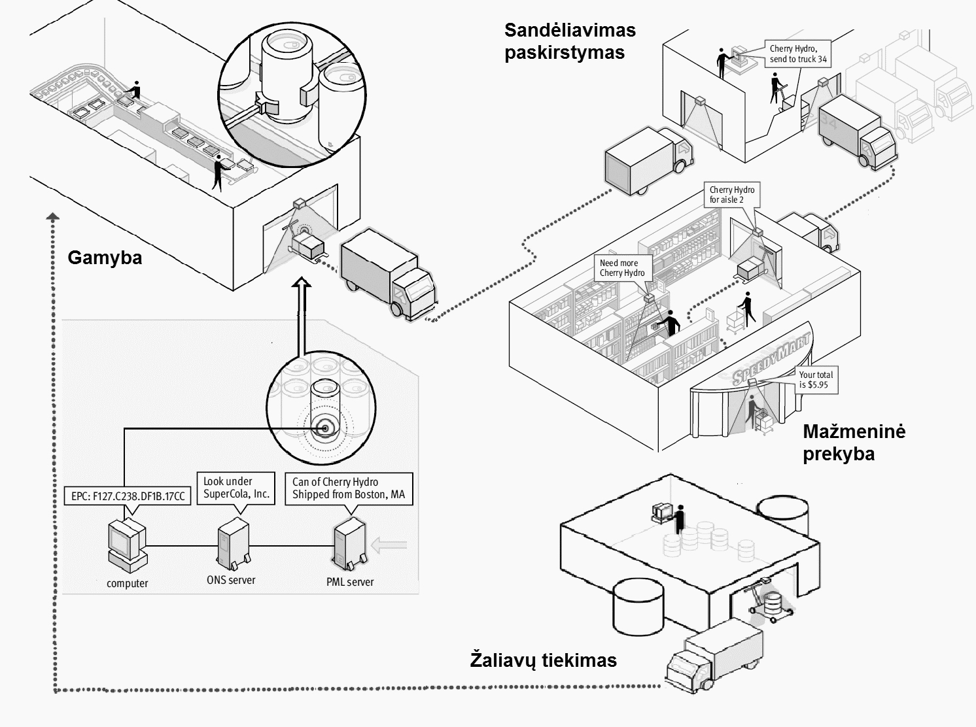
9 pav. Tiekimo grandinės valdymas naudojant RFID technologiją
(sudaryta autoriaus, remiantis: Auto-ID center)
Šiame paveiksle pateikiamas gėrimo skardinės logistinės tiekimo grandinės pavyzdys, pradedant žaliavų tiekėju ir baigiant mažmeninės prekybos parduotuve. Žaliavų tiekėjas kiekvieną žaliavų pakuotę pažymi RFID žyme ir gavęs užsakymą, siunčia gamintojui. Vos tik žaliavos išvažiuoja pro RFID skaitytuvą, automatiškai visa informaciją apie krovinį, jo paskirties vietą, kiekį, sudėtį ir kita patenka į informacinę sistemą. Ši informacija taip pat yra prieinama ir gamintojui, gausiančiam krovinį.
Gamintojui gavus krovinį ir nuskaičius jį RFID skaitytuvu, automatiškai yra sulyginami krovinio kiekis, kokybė ir kiti parametrai su krovinio užsakymu. Taip pat be žmogaus pagalbos, krovinys yra užpajamuojamas ir paskiriama jo saugojimo vieta. Gamintojas, naudodamas RFID technologijas atsargų valdymui, gali nurodyti, kad sistema automatiškai atliktų žaliavų užsakymus joms besibaigiant. Tam žaliavų sandėliavimo vietoje reikalingas skaitytuvas, kuris kas nustatytą laiko tarpą, nuskaito RFID žymes, esančias ant žaliavų ir pasiekus minimalų nustatytą kiekį, siunčia signalą sandėlio valdymo sistemai, kurios pagalba yra išsiunčiamas užsakymas. Žaliavos yra vienas iš svarbiausių gamybos veiksnių, o ypač tai svarbu nenutrūkstamoje gamyboje, kuri negali būti stabdoma dėl žaliavų trūkumo. Žaliavų kiekio optimizavimas svarbus norint sutaupyti sandėliavimo vietos, sumažinti darbo jėgos poreikį ir mažinant įšaldomas lėšas.
Gamyboje RFID sistemos gali būti panaudotos labai plačiai: nebaigto gaminti produkto logistikai tarp skirtingų gamybos skyrių, pajamavimui tarp gamybos ir sandėliavimo vietų, gamybos proceso sekimui, kokybės patikrinimams, dokumentacijos valdymui ir kitiems procesams, priklausomai nuo gamybos pobūdžio. 9 paveiksle pateiktame pavyzdyje gamybos pabaigoje RFID žyme yra pažymimas galutinis produktas - gėrimo skardinė. Toliau jos yra pakuojamos į RFID žymėmis pažymėtas dėžes, kurios kraunamos ant žymėmis pažymėtų padėklų. Žymėjimas leis atpažinti, skaičiuoti ir sekti skardines visoje tiekimo grandinėje.
Suformavus užsakymą, krovinys yra išvežamas per RFID vartus ir pakraunamas į sunkvežimį. Visa informacija apie krovinį, kiekį, vežimo adresą ir t.t. automatiškai yra perduodama į SAVANT sistemą iš kurios keliauja į objekto atpažinimo ir EPC sistemas, taip pat reikalinga informacija pateikiama į vairuotojo delninį kompiuterį, suformuojamas krovinio važtaraštis. Nuvežus krovinį į sandėliavimo ar paskirstymo vietą, jis automatiškai užpajamuojamas, patikrinamas, sulyginama važtaraščio, užsakymo dokumentų ir faktinio krovinio informacija. Toliau krovinys keliauja į sandėlio valdymo sistemos numatytą sandėliavimo vietą arba yra komplektuojamas tolesniam paskirstymui.
Vykdant tolesnį paskirstymą ir naudojant RFID technologiją, krovinys komplektuojamas į siuntas pagal užsakymo informaciją, taip sutaupoma laiko ir iki minimumo sumažinamos žmogiškojo veiksnio klaidos, kai yra išsiunčiamas ne tas krovinys, ne tuo adresu, nepilni užsakymai ir panašiai. Pakrovimo metu, suformuota siunta yra išvežama pro RFID skaitytuvą, kur yra automatiškai patikrinama ar suformuotas visas užsakymas, ar atitinka vežimo adresą. Nenustačius klaidų, krovinys išvežamas į parduotuvę, kur vyksta tokie pat priėmimo procesai kaip ir priimant į sandėlį.
Parduotuvėje krovinys yra automatiškai patikrinamas ir užpajamuojamas, taip pardavimų valdymo sistemoje atsiranda informacija, apie parduotuvės sandėlyje esančias prekes. 9 paveiksle. pateiktame pavyzdyje, kiekviena gėrimo skardinė yra pažymėta RFID žyma, o pardavimo lentynose yra RFID skaitytuvai, todėl pardavimų valdymo sistema automatiškai seka gėrimo skardinių kiekį lentynoje ir signalizuoja kai reikia ją papildyti. Be to, automatiškai yra sekamas prekių likutis sandėlyje ir jam pasiekus nustatytą skaičių, yra suformuojamas naujas užsakymas. Be prekių likučio valdymo lentynose ir sandėlyje, RFID sistema gali būti panaudota atsiskaitymo procese, kai pirkėjas su prekių krepšiu praeina pro kasą su RFID skaitytuvu, prekės yra automatiškai atpažįstamos ir nuskaitomos, nebereikia jų iškrauti ir nuskaityti rankiniu būdu.

RFID integracijos į funkcines tiekimo grandinės sritis analizė
Norint valdyti tiekimo grandinę reikia suprasti tiekimo grandinės procesus. G. Miragliotta et al. (2009) pateikia 5 pagrindinių narių plataus vartojimo prekių tiekimo grandinės modelį (10 pav.), kuriame trys nariai siejami su gamintojo tinklu (gamykla, gamyklos sandėlis ir logistikos centras) ir du su mažmeniniu tinklu (platintojo logistikos centras ir parduotuvės). Miragliottos et al. (2009) nuomone, nuo gamyklos iki platintojo logistikos centro kroviniai dažniausiai keliauja sukomplektuoti pilnais padėklais ir tik pas platintoją yra iškomplektuojami, ir į prekybos vietas tiekiami ant mišriais produktais sukomplektuotų padėklų.
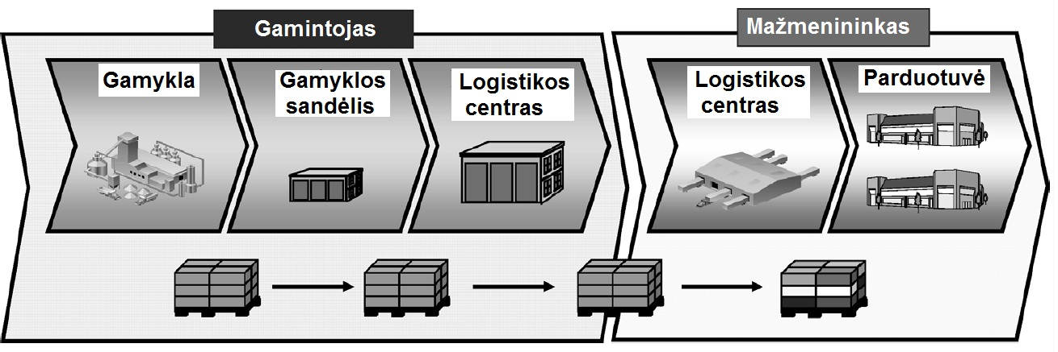
10 pav. Funkcinės tiekimo grandinės veiklos sritys (Miragliotta et al. 2009)
6 lentelėje pateikiami pagrindiniai apibendrinti kiekvieno šios grandinės etapo veiklos procesai. Į lentelę neįtrauktas transportavimas, kadangi kaip teigia G. Miragliotta et al. (2009), RFID technologijos didelės įtakos transportavimo procesui neturi, tik sumažina transporto srautus, dėl pristatymo klaidų sumažėjimo.
6 lentelė. Procesai funkcinėse tiekimo grandinės veiklos srityse (Miragliotta et al. 2009)
 | Logistinė tiekimo grandinė
 | Gamintojas |  |  | Mažmeninė prekyba
Veiklos (procesai) | Gamykla | Gamyklos sandėlis | Logistikos centras | Logistikos centras | Parduotuvė
Pakavimas (gamybos pabaigoje)  Priėmimas  Perkėlimas sandėliavimui (po priėmimo)  Sandėliavimas  Inventoriaus kontrolė  Užsakymų surinkimas (komplektavimas)  Išsiuntimas  Prekių likučių valdymas (lentynoje) | X  X | X  X  X  X  X  X | X  X  X  X  X  X | X  X  X  X  X  X | X  X  X

Remiantis G. Miragliotta et al. (2009), V. K. Visichiumi et al. (2009), S. Li et al. (2010) daroma prielaida, kad pagrindiniais procesais, logistinėje tiekimo grandinėje, galima vadinti krovinio komplektavimą ir išsiuntimą, priėmimą, perkėlimą sandėliavimui ir sandėliavimą, kadangi panašūs procesai vyksta su žaliavomis, ruošiniais ar galutiniu produktu gamykloje, logistikos centre, sandėlyje, dalinai mažmeninėje prekyboje. 7 lentelėje pateikiamas pagrindinių procesų apibūdinimas ir RFID panaudojimo galimybės juose.
7 lentelė. Sandėliavimo procesai ir RFID galimybės (Lefebvrea et al. 2006; Wamba et al. 2007)
Procesas | Apibūdinimas | RFID galimybės
Priėmimas | Atvežto krovinio priėmimas į sandėlį. | Priėmimas reikalauja daug laiko ir sudaro galimybes žmogiškojo veiksnio klaidoms. RFID automatizuoja krovinio patikrinimą, dokumentacijos procesus, taip pat padeda sureguliuoti sugadintų krovinių srautus, sumažina darbo jėgos poreikį.
Paskirstymas sandėliuoti | Krovinio perkėlimas į sandėliavimo vietą | RFID technologijų įdiegimas šio proceso išlaidas sumažina 30-50%, sutrumpina ir pagreitina laikiną sandėliavimą, žymiai sumažina rankų darbo poreikį dėl automatizuotų informacijos valdymo procesų.
Surinkimas (komplekta-  vimas) | Krovinių komplektavimas į siuntas pagal gautus užsakymus. | Komplektavimo procesas reikalauja daugiau nei pusės sandėlio/logistikos centro darbuotojų darbo, dėl krovinio surinkimo ir patikrinimo procesų. Užsakymų komplektavimas sudaro nuo 50% iki 75% visų išlaidų sandėliavimo procese. RFID pagreitina komplektavimo procesą, 20-30% sumažina išlaidas, bei iki minimumo sumažina klaidų galimybes.
Išsiuntimas | Krovinio tikrinimas, pakavimas ir pakrovimas į transporto priemonę. | Atliekant krovinio tikrinimo procedūras, atsiranda daug žmogiškojo veiksnio klaidų. Automatizuotas RFID sistemos tikrinimas pagreitina ši procesą ir panaikintų klaidų galimybę.

Kitame poskyryje pateikiami du modeliai, kuriuose pavaizduoti vykdomi krovinio išsiuntimo, priėmimo, pateikimo sandėliavimui ir komplektavimo procesai įprastinėje tiekimo grandinėje (11 pav.) ir naudojant RFID technologijas (12 pav.). Šių modelių palyginimas atskleidžia RFID galimybes ir potencialą logistinėje tiekimo grandinėje.

Procesų skirtumų įprastoje ir su RFID sistema tiekimo grandinėje analizė
Įprastine tiekimo grandine šiame poskyryje vadinama tokia, kurios procesuose nenaudojamos radijo dažnio atpažinimo technologijos.
Vidiniai ir išoriniai organizacijų informaciniai srautai yra glaudžiai susiję su tiekimo grandinės valdymo procesais įmonės viduje ir tarp grandinės narių (Wamba et al. 2008). Šių procesų analizė rodo, kad beveik visa veikla, susijusi su duomenų srautu, reikalauja žmogaus įsikišimo, tai yra žmogaus fizinio ar protinio darbo. Krovinio išsiuntimo metu darbuotojas turi sudaryti ir užpildyti krovinio važtaraštį verslo valdymo sistemoje. Taip pat, krovinio priėmimo ir išsiuntimo metu, sandėlyje ar logistikos centre, parduotuvėje krovinio važtaraščio duomenys iš popierinio dokumento suvedimi į verslo valdymo sistemą. Be darbuotojo taip pat neišsiverčiama tikrinant krovinį, lyginant jį su užsakymu, jį priimant arba išsiunčiant. Galų gale, priimant prekes mažmeniniam pardavėjui, reikalingas gautų prekių skaičiaus patikrinimas rankiniu būdu.
Įprastinės tiekimo grandinės nariai produktų sekimui ir stebėjimui naudoja brūkšninius kodus, tačiau atsiranda begalė problemų susijusių su šios technologijos panaudojimu (Visich et al. 2009). Brūkšniniam kodui reikalingas tiesioginio matomumo nuskaitymas. Kadangi brūkšninio kodo nuskaitymas dažniausiai vykdomas rankiniu būdu, taip gaištamas laikas, smarkiai padidėja klaidų tikimybė. Komplektuojant krovinius darbuotojas privalo nuskaityti kiekvieną mišraus užsakymo dėžę, esančią ant padėklo, tačiau dažniausiai yra nuskaitoma tik viena dėžė ir padauginama iš kitų vienodų ar panašių dėžių skaičiaus, kas padidina klaidų tikimybę, kai dėžėse yra skirtingi produktai. Be to, dažnai pasitaiko nusiskundimų iš mažmenininkų, kad atvežami užsakymai nėra pilnai sukomplektuoti, nors paskirstymo sandėliuose ar logistikos centruose dažniausiai būna už tai atsakingas žmogus. Tokiu atveju, likusio nepristatyto krovinio dalis turi būti pristatoma atskirai, o tai įmonei kainuoja brangiai, ne vien dėl transportavimo išlaidų, laiko, papildomo žmonių darbo, bet ir dėl gresiančių baudų, už laiku nepristatytus krovinius.
11 paveiksle pateikiamas įprastinės tiekimo grandinės modelis, kuriame išvardyti visi procesai vykstantys priimant ir išsiunčiant krovinius, taip pat juos perkeliant į sandėliavimui skirtą vietą bei krovinių komplektavimo metu.
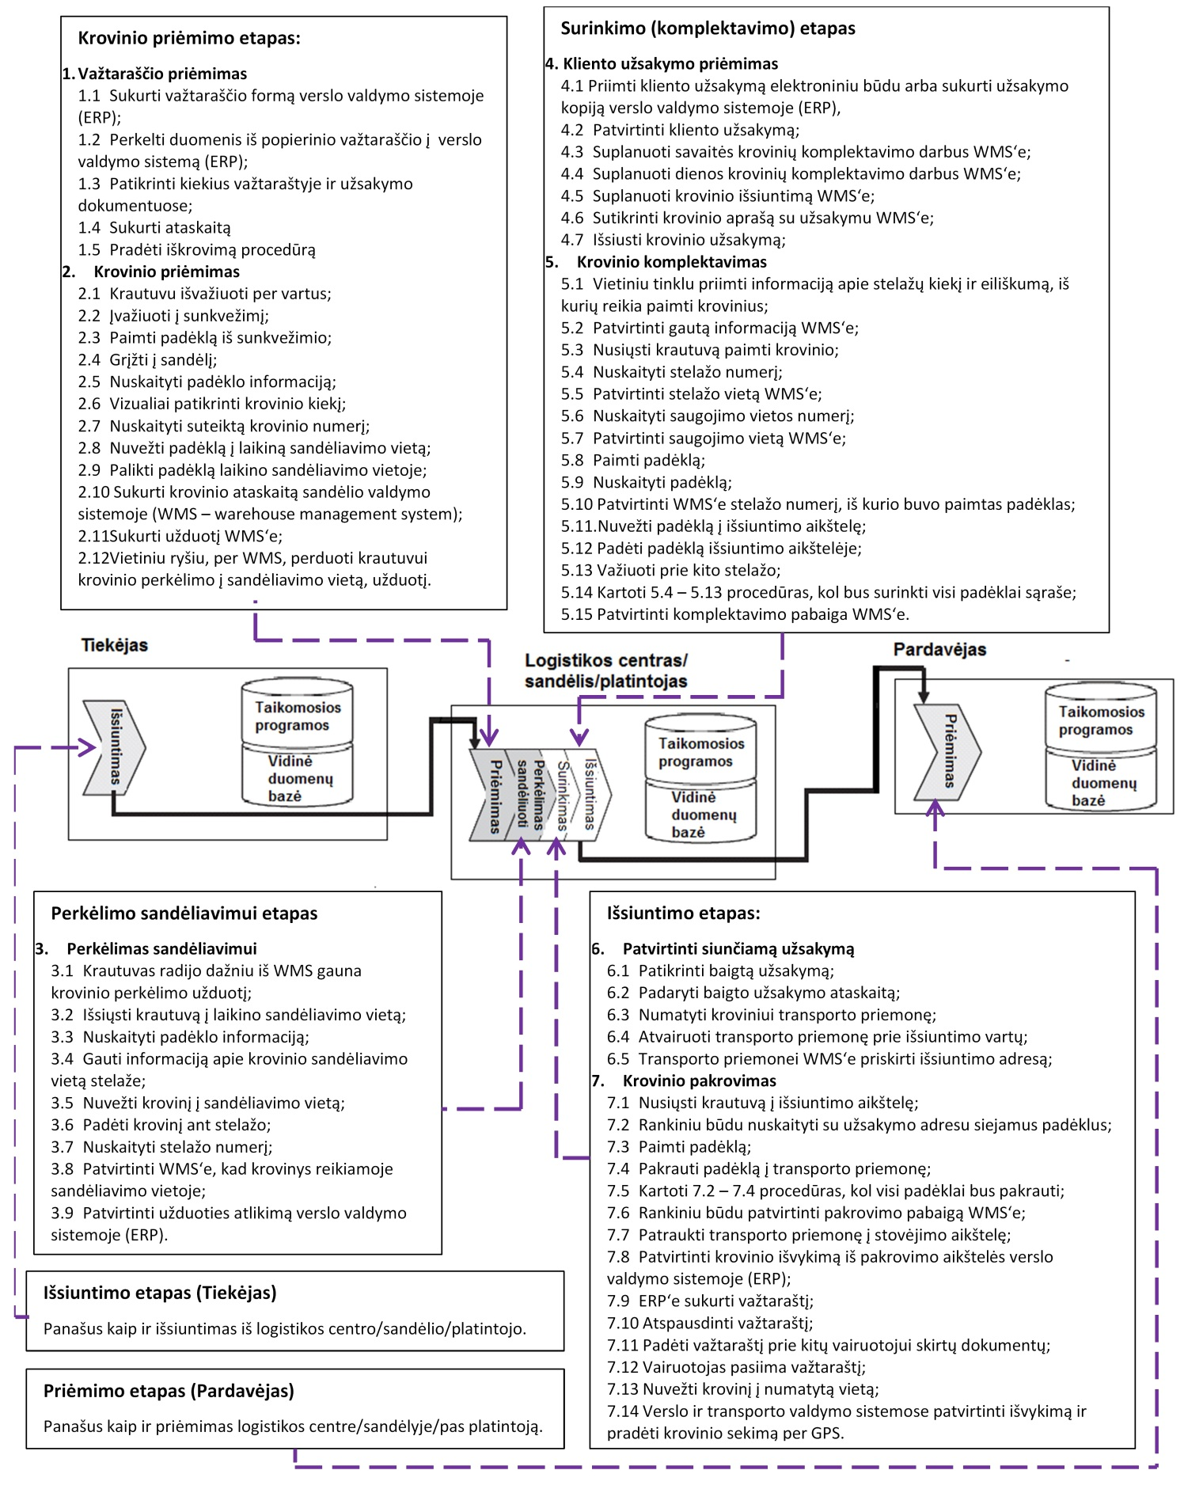
11 pav. Įprastinės tiekimo grandinės vidinių ir išorinių procesų modelis
(Lefebvrea et al. 2006; Wamba et al. 2007; Wamba ir Boeck, 2008)

12 paveiksle pateiktas logistinės grandinės modelis su integruota RFID ir EPC tinklo sistemomis. Išanalizavus 11 ir 12 paveikslus, matyti, kad didžiausias ir pagrindinis skirtumas yra tas, kad logistinėje tiekimo grandinėje, kurioje yra integruotos RFID technologijos, bet kuris grandinės narys, iš bet kurios vietos, bet kuriuo metu, gali stebėti produkto informaciją ir jo judėjimą grandine, visuotinėje objekto atpažinimo sistemoje (Wamba et al. 2007). Taip pat yra daug kitų skirtumų:
- Visi procesai, kurie yra grindžiami informacija, priėmimo etape yra atliekami automatiškai (pvz.:1.1.1.1, 1.1.1.2, 1.1.1.3, 1.1.1.4). Naudojant RFID technologijas ir EPC tinklą, automatinis krovinio patikrinimas suteikia tikslią ir detalią informaciją apie krovinio sudėtį (padėklus ir dėžes). Be to, naudojant RFID priėmimo metu, popieriniai dokumentai, naudojami įprastinio krovinio priėmimo metu, tampa nebereikalingi.
- Krovinio išsiuntimo etapo metu yra sumažinama žmogaus klaidų galimybė (1.12), vietoj rankinio žmogaus darbo, atsiranda automatinis nustatymas (1.6.1.1, 1.6.1.2, 1.8.1.1, 1.8.1.2) ir procesai, kurie suaktyvina kitus procesus (1.6.1.3, 1.8.1.3, 1.8.1.4). Vykdant tai automatiškai išvengiama klaidingų krovinių išsiuntimo, klaidingų adresų, patikrinama ar sukomplektuotas pilnas užsakymas, tai padidina klientų pasitenkinimą ir leidžia sumažinti darbo jėgos išlaidas ir laiko sąnaudas.
- Priėmimo į sandėlį, logistikos centrą ar paskirstymo sandėlį metu, vos tik sunkvežimis pravažiuoja pro vartus su integruotu RFID skaitytuvu, yra nuskaitomas sunkvežimio atpažinimo numeris (1.1.1). Patikrinus sistemoje ir sulyginus su krovinio užsakymu, galima nustatyti ar krovinys vežamas tame sunkvežimyje buvo užsakytas. Jeigu ne, sunkvežimis gali būti atšaukiamas taip sutaupant laiko nereikalingam iškrovimui.
- Daug laiko užimanti veikla, kaip rankinis duomenų suvedimas, informacijos nuskaitymas (1.2, 2.5, 2.7 krovinio priėmime (12. pav.)) yra automatiškai atliekamas RFID skaitytuvo, išvengiant žmogiškojo veiksnio klaidų. Be to, sistema automatiškai įspėja žmogų paruošti iškrovimui reikalingą inventorių (1.1.1.4) krovinio priėmimo metu.
Apibendrinant įprastos tiekimo grandinės darbo procesus ir tiekimo grandinės su integruota RFID sistema, matoma, kad nepakitę liko tik 12 procesų, kuriuose yra vykdomos fizinės veiklos: 2.1, 2.2, 2.3, 2.4, 2.8, 2.9, 6.4, 7.1, 7.3, 7.4, 7.5, 7.13; automatizuota dėl RFID technologijų įdiegimo: 1.1, 1.2, 2.5, 5.15, 6.1, 6.5, 7.2, 7.6, 7.8, 7.9, 7.14; atšaukta: 1.4, 2.7, 3.7, 6.2, 7.7, 7.10, 7.11, 7.12; atšaukta, kai yra naudojamas kryžminis perkrovimas: 3.1 – 3.6, 3.8, 3.9, 4.3, 5.1 – 5.14; ir automatizuota dėl procesų integracijos: 1.3, 2.10, 2.11, 2.12, 3.1, 4.1, 4.2, 4.4 – 4.7, 6.3.
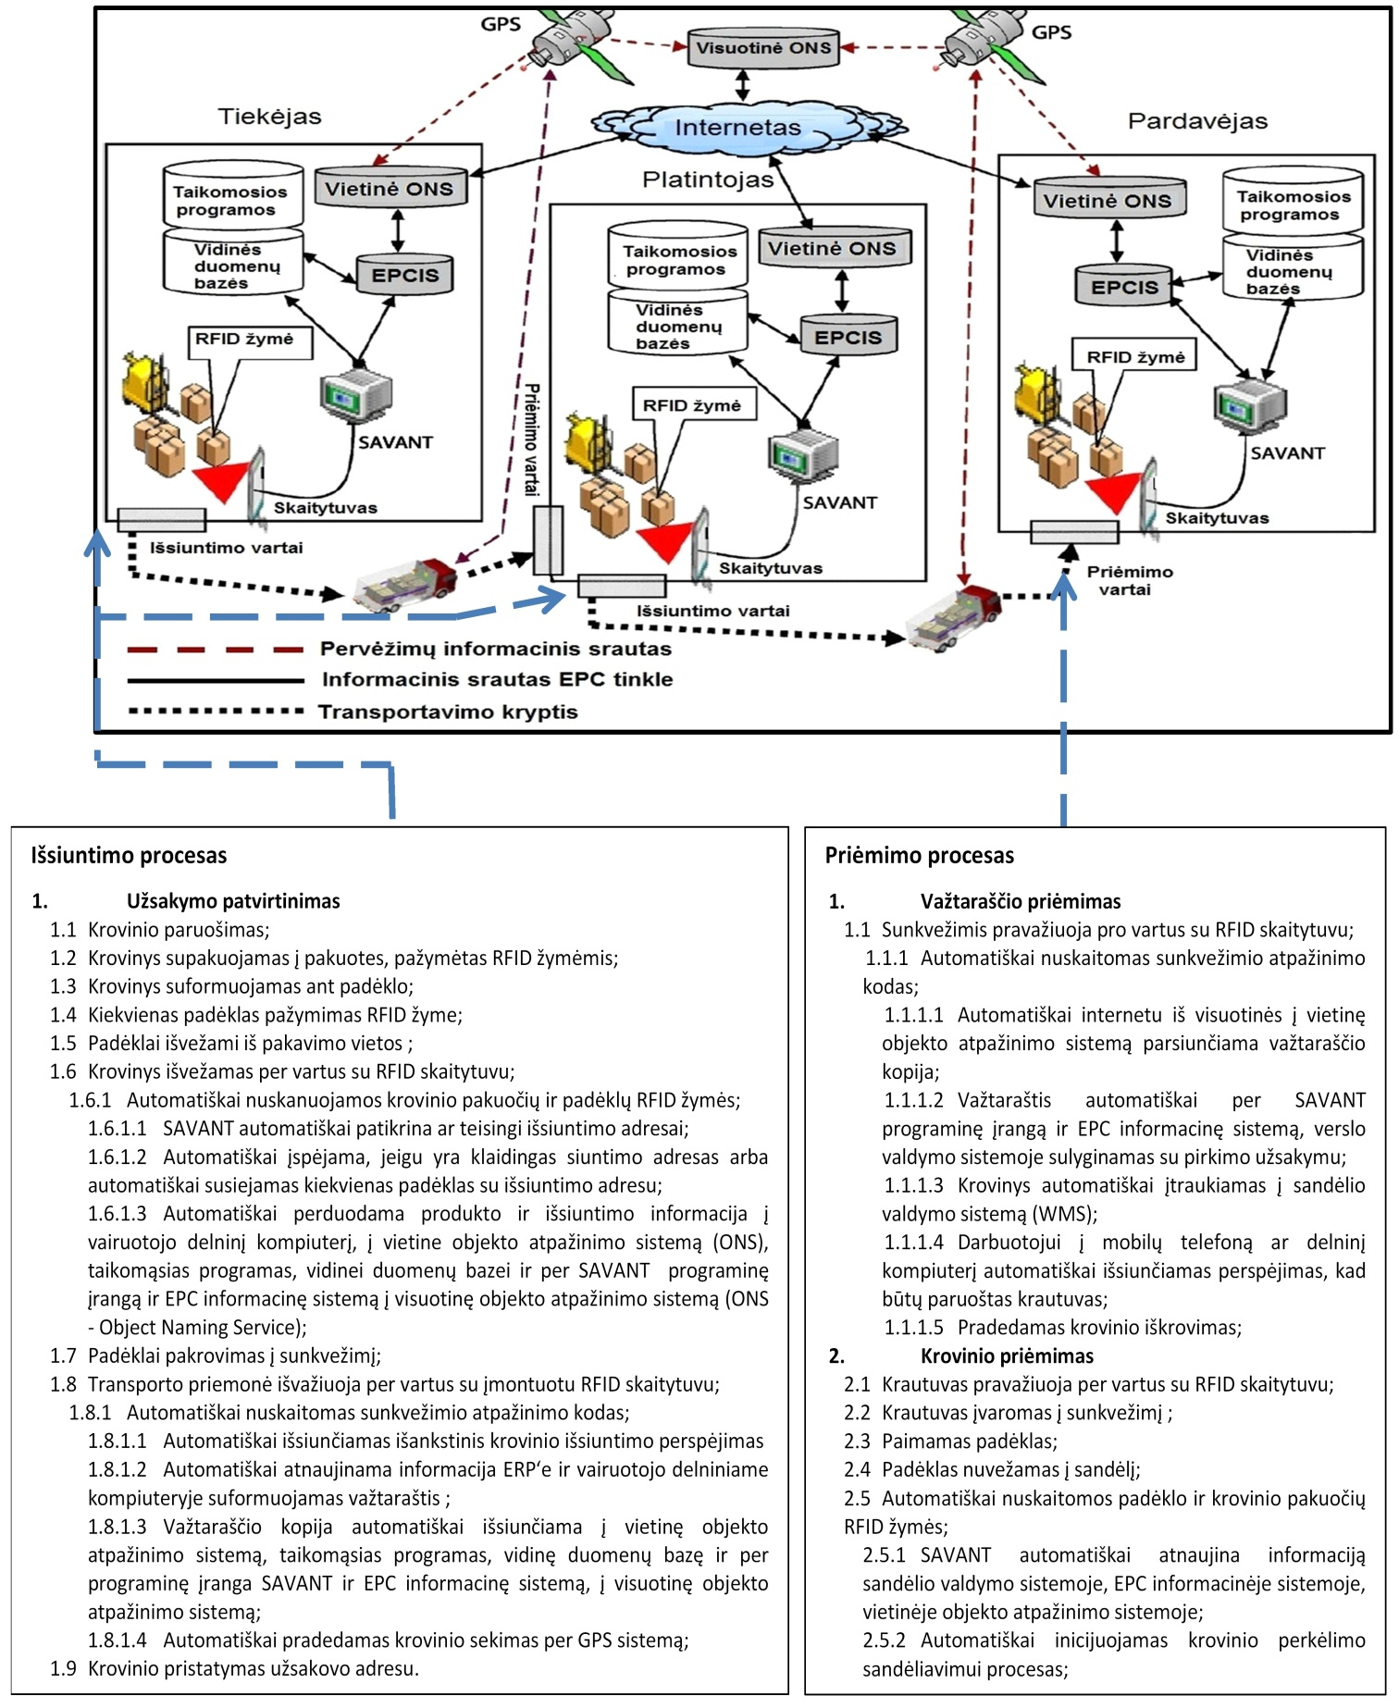
12 pav. Tiekimo grandinės su integruota RFID sistema procesų ir informacinių srautų modelis (Wamba et al. 2007)

Pasak L. A. Lefebvre et al. (2006) RFID technologijų poveikį tiekimo grandinei galima suskirstyti į 5 kategorijas:
- Naujų verslo modelių atsiradimas. RFID integracija atskleidžia naujas galimybes naujų verslo modelių atsiradimui. Vienas iš tokių modelių būtų kryžminis perkrovimas (angl. cross-docking). Tai naujas modelis, kai produktai perkraunami paskirstymui iš atvykstančių transporto priemonių į išvykstančias, be sandėliavimo. Greitesnis produktų transportavimas, aplenkiant sandėlį, palengvina „tiksliai laiku“ (angl. just-in-time) sistemos įgyvendinimą ir ženkliai prisideda prie pristatymo laiku tiesioginiam vartotojui ir prie padidėjusio greičio mažmeninio pardavimo tiekimo grandinėje.
- Esamų darbo procesų pertvarkymas. Įdiegus RFID technologijas tiekimo grandinės valdyme, daugelis iki tol buvusių procesų yra automatizuojami, pakeičiami arba jų visai atsisakoma. Automatizavimas leidžia sumažinti darbo jėgos poreikį, laiko sąnaudas, padidinti informacijos tikslumą, leidžia sekti informaciją realiuoju laiku.
- Esamo neveiksmingumo šalinimas. Po RFID sistemos integracijos, daug laiko atimančios veiklos, kaip identifikavimas ir duomenų suvedimas, yra atliekamos automatiškai, taip pašalinami neveiksmingi, mažai efektyvūs procesai. Taip didinamas veiklos efektyvumas ir mažinamos išlaidos.
- Naujos pridėtinės vertės ir pažangių procesų atsiradimas. RFID sistemos priemonėmis logistinės tiekimo grandinės procesai gali būti atliekami greičiau ir veiksmingiau, taip sukuriant naują pridėtinę vertę. Pavyzdžiui, RFID sistema sujungta su pranešimų sistema, tokia kaip elektroniniai laiškai, gali atsiųsti įspėjimą, kai gaunamas skubus užsakymas. Pranešimas yra siunčiamas atitinkamam sandėlio personalui, o taip pat gali būti siunčiamas ir visiems tiekimo grandinės nariams.
- Tiekimo grandinės elektronine integracija. Galiausiai, RFID leidžia glaudesnę elektroninę integraciją tarp visų tiekimo grandinės narių, kas leidžia gauti be perstojo atnaujinamą informaciją apie produktą. Iš esmės, produktų srautas tampa visiškai sinchronizuotas su duomenų srautu, tai leidžia priimti sprendimus realiuoju laiku.

RFID efektyvumo analizė
Atlikus mokslinės literatūros analizę pastebėta, kad nėra vieningos nuomonės kaip tūrėtų būti matuojamas RFID technologijų efektyvumas. Autoriai dažniausiai pateikia rezultatus gautus teoriniu būdu analizuojant RFID technologijų panaudojimą arba empirinius RFID panaudojimo efektyvumo duomenis. Vienas dažniausiai minimų pavyzdžių yra „Wal-Mart“, taip pat dažnai minimas JAV Gynybos departamentas ir kiti didieji mažmeninės prekybos tinklai, stambūs gamintojai, farmacijos atstovai. 2003-2004 metais pradėjus diegti RFID technologijas, buvo spėliojama kokią naudą jos atneš. „Wal-Mart“ tikėjosi, kad kasmet sutaupys apie 8,4 mlrd. JAV dolerių (8 lentelė) (Attaran, 2007). „Procter & Gamble” taip pat turėjo tikslą sutaupyti 400 mln. JAV dolerių kasmet, pagerinusi atsargų valdymą dėl RFID technologijų diegimo (Smith, 2005).
8 lentelė. Metinė „Wal-Mart“ taupymo sąmata (Attaran, 2007)
Procesas | Sutaupyta, $
Darbo jėgos poreikio sumažėjimas (nebereikia nuskaityti brūkšninio kodo)  Prekės nebuvimo prekyboje (angl. out-of-stock) sumažinimas  Vagysčių sumažėjimas  Pagerintas prekių stebėjimas sandėliuose ir paskirstymo centruose  Sumažintos inventorizacijos ir valdymo išlaidos  Iš viso: | 6,7 mlrd.  600 mln.  575 mln.  300 mln.  180 mln.  8,4 mlrd.

A. D. Smithas (2005) teigė, kad RFID technologija gali sumažinti krovinių priėmimo, atsargų ir praradimų išlaidas nuo 11 iki 18 %, taip pat sutrumpinti krovinių pristatymo laiką 5 %. Daugelis autorių teigia, kad RFID sumažina prekės nebuvimo prekyboje (angl. out of stock) nuostolius. Šie nuostoliai atsiranda dėl blogo tiekimo grandinės valdymo ar žmogiškojo veiksnio klaidų, kai prekės nėra užsakomos ir nepatenka į prekybą arba tiesiog jos išparduodamos, o lentynos nėra papildomos naujomis. „Metro Group“ teigia, kad prekių nebuvimas prekyboje galėtų sumažėti 10 %, jei būtų išnaudotos RFID technologijų galimybės (Bottani et al. 2009). A. T. Kearney (2004) apskaičiavo, kad prekių nebuvimo sumažinimas gali padidinti pardavimus apie 0,07 %. 2005 metais „Wal-Mart“, atlikus nepriklausomą tyrimą, buvo nustatyta, kad pageidaujamos prekės nebuvimas prekyboje buvo sumažintas 16 %, naudojant RFID technologiją tiekimo grandinėje. Dar svarbesnė sritis, kur RFID gali turėti didesnę naudą, tai praradimų mažinimas. K. Alexanderis et al. (2002) apskaičiavo, kad prekių ir krovinių praradimai gamintojui gali būti sumažinti 33 %, o prekyboje net 47 %. Be to, RFID technologija gali sumažinti prekių ir krovinių tikrinimo išlaidas 65 %, eliminuodama rankinį dėžių ar pakuočių skaičiavimą.
Pastaruoju metu atsiranda vis daugiau empirinio pobūdžio tyrimų, kurie leidžia sužinoti faktinę RFID technologijų naudą. E. Bottani ir A. Rizzi (2008) atlikę tyrimą greito vartojimo produktų tiekimo grandinėje su 6 gamintojais ir 5 paskirstymo įmonėmis, nustatė, kad RFID technologijos naudojimas pakuočių lygyje leidžia sumažinti atsargų saugojimo kiekį, o tai gamintojui vidutiniškai sutaupo 320000 eurų, o platintojui 64000 eurų per metus.
R. Wesselis (2008) aprašo tyrimą vykdytą kartu su Italijos kumpio gamintoju ir mažmeninės prekybos operatoriumi. Tyrimo metu buvo sekama 12000 pakuočių ir 800 padėklų su pagaminta produkcija, kuri buvo gamintojo tiekiama mažmeninei prekybai. Buvo siekiama palygint RFID technologijų ir brūkšninio kodo procesų efektyvumą. Atlikus tyrimą paaiškėjo, kad naudojant RFID technologijas laiko sąnaudos skirtos patikrinti krovinį su skirtinga (mišria) produkcija, išsiuntimo iš gamintojo į pardavėjo paskirstymo centrą metu, sumažėjo 68 %. Priėmimo procedūrų laikas, pardavėjo paskirstymo centre, sutrumpėjo 80 % ir 30 % sumažėjo produkcijos atsargų saugojimo kiekis pas gamintoją. Buvo paskaičiuota, kad naudojant RFID, gamintojas gali sumažinti užsakymų komplektavimo proceso išlaidas ir sutaupyti apie 52000 eurų per metus. Mažmeninės prekybos operatorius, naudodamas RFID technologijas sutaupo 141000 eurų per metus, dėl sutrumpėjusio krovinių priėmimo laiko nuo 9,5 iki 2 minučių padėklui ir panaikindamas rankinį važtaraščio duomenų perkėlimą į sandėlio valdymo sistemą, kadangi ta informacija gaunama automatiškai. Tačiau, kaip teigiama tyrimo pranešime (Wessel, 2008), didžiausi RFID privalumai yra prekių atsargų sumažinimas, valdymo procesų automatizavimas ir pagerintas klientų aptarnavimas. Be to, gamintojas kasmet gali sutaupyti apie 65000 eurų dėl 30 % sumažėjusių atsargų laikymo poreikių. Dar 65000 eurų per metus gamintojui ir 135000 pardavėjui galėtų sutaupyti automatizuoti sąskaitų faktūrų išrašymo procesai, išvengiant klaidų taisymo ir visų valdymo išlaidų, tvarkant ir išrašant sąskaitas rankiniu būdu. Viso RFID technologijos įdiegimas galėtų sutaupyti 182000 eurų per metus gamintojui ir 276000 eurų mažmeninės prekybos operatoriui.
B. C. Hardgravas et al. (2008) atliko 6 mėnesių tyrimą, kurio metu stebėjo 4554 produktus 24 „Wal-Mart“ parduotuvėse. Atlikę tyrimą, jie paskaičiavo, kad pageidaujamų produktų nebuvimas prekyboje sumažėjo 26 % lyginant su kitomis parduotuvėmis, kuriose nėbuvo įdiegtų RFID technologijų.
J. K. Visichius et al. (2009) išanalizavę moksliniuose straipsniuose pateiktus tyrimus, susistemino duomenis apie radijo dažnio technologijų efektyvumą ir jų poveikį (9 lentelė). Joje pateikti bendriniai efektyvumo rodikliai, surinkti analizuojant moksliniuose šaltiniuose aprašomus empirinius tyrimus. Šie duomenys gali skirtis kiekvienu skirtingu RFID technologijų panaudojimo atveju, nes jie gauti empiriniu būdu tam tikromis sąlygomis.

9 lentelė. RFID technologijų poveikio rezultatai (remiantis Visich et al. 2009)
RFID technologijų poveikis
Darbo jėgos išlaidos | - Sandėlio darbo kaštų sumažėjimas 14 %.  - Gamybos darbuotojų sumažėjimas nuo 20 iki 12 žmonių be gamybos apimties pokyčių.  - Gamybos darbo jėgos kaštų sumažinimas 17 %.  - Darbo jėgos muitinėje sumažinimas iki 25 %, dirbant su konteineriais.
Krovinių išsiuntimas | - Laiko, skirto išsiuntimo užsakymo apdorojimui, sutrumpinimas nuo 45 minučių iki 6 minučių arba laiko, skirto užsakymui apdoroti sutrumpinimas iki 80 %.  - Vidutinis laikas sunkvežimio pakrovimui sutrumpintas nuo 50 iki 20 minučių. Sunkvežimio pakrovimas 40% greitesnis nei naudojant brūkšninio kodo sistemą.  - Laikas skirtas patikrinti prekių kiekį skirtingų krovinių siuntoje sutrumpintas 68%.
Krovinių priėmimo efektyvumas | - Padėklų paskirstymo laikas parduotuvėje sutrumpėjo nuo 17,75 iki 2,7 min.  - Atvykimo kontrolės laikas sutrumpėjo 10 – 50%.  - Registracija ir sunkvežimio iškrovimas sutrumpėjo 15 - 20 minučių.  - Užsakymo patvirtinimo laikas sutrumpėjo nuo 20 iki 5 sekundžių.  - Užsakymo ir pristatytų prekių palyginimo laikas sutrumpėjo 80%.  - Priimto krovinio apdorojimo laikas paskirstymo centre sutrumpėjo nuo 5 iki 2,5 min.
Atsargų kontrolė | - Remiantis skirtingų autorių tyrimais prekių nebuvimas prekyboje sumažėjo nuo 11 iki 50 %.  - Sandėlio inventorizacijos tikslumas padidėjo nuo 96 iki 99,6 %.  - Atsargų lygio sumažėjimas mažmeninėje prekyboje, 13 % sumažino inventorizacijos poreikį.  - 80 % sutrumpėjo laiko sąnaudos skaičiuojant atsargų likutį.  - Parduotuvių klientų aptarnavimo lygis padidėjo nuo vidutinio 85 % iki 99 %.  - Parduotuvių prekių atsargų likučio tikslumas didesnis nei 99 %.
Atsargų išlaidos | - Prekių, krovinių praradimų sumažėjo 18 %.  - Greitai gendančių produktų nuostolių sumažėjo 10 %.  - Saugomų atsargų kiekis sumažėjo 30 %.  - Sandėlio atsargų kiekis sumažėjo iki 50 %.
Materialaus srauto pralaidumas | - Krovinių aikštelės pralaidumas piko metu padidėjo 38 %.  - Produkcijos gamybos laikas sutrumpėjo 27 %.  - Gamybos pajėgumai padidėjo 6,5 %.  - Atvykimo ir išvykimo laikas tiekimo grandinėje patrumpėjo 50 %.  - Krovinių išsiuntimo tikslumas padidėjo nuo 92 % iki 97%.  - Priimamų konteinerių saugojimo vietos paskyrimas sutrumpėjo nuo 4-12 val. iki „nedelsiant“.  - Prekės vietos nustatymo tiekimo grandinėje tikslumas 99,9 %.  - Skubių siuntų paruošimo laikas sutrumpėjo nuo 6 valandų iki 2-3 val.
Veiksmingumas | - Tris kartus greitesnis pardavimo lentynų atsargų atstatymas.  - Krovinių aptarnavimo laikas sandėlyje sutrumpintas 50 %.  - Laiko sąnaudos pakrovimo aikštelėje sutrumpintos 66 %.  - Krovinių priėmimo efektyvumas padidintas 75%.  - Krovinius priimančio personalo darbo produktyvumas padidintas 50 %.
Atlikus Visichiaus et al. (2009) sudarytos lentelės analizę, matyti, kad radijo dažnio atpažinimo technologijos paspartina daugelį tiekimo grandinės veiklos procesų. Darbo jėgos išlaidos, įdiegus RFID technologijas, sumažėja iki 25 %, o saugomų atsargų poreikis net iki 50 %. Atsargų ar prekių inventorizacijos laikas sutrumpėja 80 %, o inventorizacijos duomenų tikslumas padidėja iki 99,6 %. Sandėlio procesų automatizavimas leidžia iki 80 % sutrumpinti krovinio priėmimo laiką sandėlyje, dėl RFID atliekamų automatinio krovinio patikrinimo, kiekio skaičiavimo ir informacijos suvedimo į sandėlio valdymo sistemas, procedūrų. Krovinio užsakymo apdorojimo laikas sutrumpėja nuo 45 iki 6 minučių, o laikas, skirtas krovinio patikrinimui prieš išsiuntimą ir palyginimui su gautu užsakymu, sutrumpėja 68 %, kas yra ypač aktualu kai išsiuntimui yra komplektuojami skirtingų rūšių kroviniai. Mažmeninėje prekyboje pageidaujamų prekių nebuvimo pardavime lygis sumažėjo 18 %, inventorizacijos poreikis sumažėjo 13 % dėl 30-50 % sumažėjusio atsargų saugojimo kiekio.
Radijo dažnio atpažinimo technologijų efektyvumas yra akivaizdus, nes tai ne tik taupo laiką ir pinigus, bet ir gerina klientų aptarnavimo kokybę, mažina klaidų skaičių. RFID naudojimas kelia klientų pasitenkinimo lygį ir pasitikėjimą, tai yra vienas iš svarbiausių tikslų, orientuotoms į vartotoją verslo organizacijoms.

Analitinės dalies apibendrinimas
Atlikus literatūros analizę, matyti, kad susidomėjimas radijo dažnio technologijomis, per dešimtmetį, smarkiai išaugo . Tam didelę įtaką turi RFID technologijų galimybės, leidžiančios daug efektyviau valdyti materialaus ir informacinio srautų judėjimą tiekimo grandinėje, o tai ypač svarbu konkurencinio pranašumo įgijimui ir išsaugojimui.
Analitinėje darbo dalyje yra pristatomos radijo dažnio atpažinimo technologijos ir analizuojami jų privalumai ir rizikos veiksniai, poveikis organizacijų veiklai, panaudojimo galimybės tiekimo grandinėje ir atskirose jos funkcinėse srityse.
Šaltiniuose RFID yra apibūdinama kaip automatinio atpažinimo sistema. Ją sudaro techninė įranga, tai yra RFID žymės, skaitytuvai ir programinė įranga, skirta informacijos apdorojimui, valdymui, saugojimui bei pateikimui.
Daugelis autorių RFID technologiją lygina su brūkšniniu kodu ir teigia, kad RFID yra žymiai pažangesnė už pastarąjį savo galimybėmis. Atlikus literatūros šaltinių analizę išryškėjo tokie pagrindiniai RFID privalumai prieš brūkšninį kodą kaip: RFID žymės nereikalauja tiesioginio matomumo nuskaitymo metu, galima atpažinti kiekvieną konkretų objektą ant kurio yra žymė, jos saugo daug didesnį duomenų kiekį ir vienu metu galima nuskaityti daugiau nei vieną RFID žymę, taip pat pabrėžiamas žymų ilgaamžiškumas ir galimybė dirbti sudėtingomis darbo sąlygomis.
Moksliniuose straipsniuose daug rašoma apie RFID technologijų privalumą. Susisteminus duomenis, galima teigti, kad didžiausi RFID technologijų privalumai yra: atsargų ir turto matomumas visoje tiekimo grandinėje, saugomų atsargų kieko, darbo jėgos poreikio ir pageidaujamų prekių nebuvimo pardavime sumažinimas, bendradarbiavimo ir planavimo galimybių, informacijos sklaidos tarp tiekimo grandinės narių pagerinimas, darbo procesų efektyvumo, pardavimų pajamų ir klientų pasitenkinimo padidinimas, taip pat griežtesnių saugumo reikalavimų užtikrinimas.
Autoriai analizuoja ne tik RFID naudą ir privalumus: dažnai yra minimos kliūtys, kurios stabdo RFID technologijų plitimą. Beveik visos literatūroje nagrinėjamos problemos ir RFID technologijų diegimo barjerai susiveda į dvi pagrindines problemines sritis, tai technologijų diegimo ir RFID žymių kaina ir žinių, apie RFID technologijų galimybes, trūkumas. Praeito dešimtmečio pirmos pusės literatūroje taip pat dažnai minimos visuotinių standartų nebuvimo ir techninės diegimo problemos, tačiau RFID technologijai sparčiai tobulėjant, dabar autoriai dažniau kelia vartotojų privatumo išsaugojimo klausimą.
Nepaisant literatūros šaltiniuose apibūdintų problemų, moksliniuose straipsniuose žymiai daugiau dėmesio skiriama RFID technologijų galimybėms tiekimo grandinės valdyme ir jos funkcinėse srityse: gamyboje, sandėliavime, transportavime, paskirstyme, mažmeninėje prekyboje. RFID technologijų integravimas į esamas ir naujas verslo valdymo sistemas, suteikia galimybę naujai pažvelgti į materialiojo ir informacinio srauto valdymo strategijas, panaikinti senus neefektyvius procesus ir sukurti naujus, kaip pavyzdžiui „viskas laiku“ logistika, ar „kryžminis perkrovimas“.
RFID ženkliai pagreitina daugelį darbo procesų tiekimo grandinėje, o ypač tuos, kurie buvo atliekami rankiniu būdu. Įdiegus automatines RFID sistemas, krovinių priėmimas, tikrinimas, komplektavimas, išsiuntimas tampa greitas ir paprastas, nes didžiąją darbo dalį atlieka ne žmogus, o automatizuotos RFID technologijos ir integruotos informacijos valdymo sistemos.
RFID yra verslo ir tiekimo grandinės efektyvumą skatinanti priemonė. Dalis autorių rašo apie RFID efektyvumą, remdamiesi teoriniais skaičiavimais, kita dalis jį grindžia empiriniais tyrimais, kurie atliekami stebint įmones, naudojančias RFID technologijas. Nustatyta, kad darbo procesų automatizavimas, naudojant RFID, leidžia sutaupyti apie 25 % darbo jėgos išlaidų, dėl sumažėjusio darbo jėgos poreikio. Efektyvesnis materialaus srauto stebėjimas ir matomumas leidžia sumažinti atsargų saugojimo kiekį iki 50 %, taip veiksmingiau panaudojamos gamybos, sandėliavimo ar pardavimo patalpos, sumažinamas darbo jėgos poreikis ir padidinamas gamybos mastas ir efektyvumas. Krovinių ar produktų praradimas sumažėja iki 18 %, tai įvyksta dėl pažangesnių kontrolės ir sekimo mechanizmų. Be viso to, dėl RFID net iki 80 % sutrumpėja krovinių priėmimo procedūros, tai lemia rankinių procesų pakeitimas automatiniais, tokiais kaip: krovinio patikrinimas, duomenų palyginimas ir suvedimas į verslo ir sandėlio valdymo sistemas, automatinis krovinio sandėliavimo vietos parinkimas. Darbuotojas šių procesų metu atlieka tik fizinius krovinio perkėlimo veiksmus. RFID technologijos pagreitina ir krovinio komplektavimo bei išsiuntimo procesus, literatūros šaltiniuose teigiama, kad šių procesų efektyvumas gali padidėti iki 75-80 %, o duomenų tikslumas priartėja prie 100 %. Autoriai didelį RFID potencialą įžvelgia mažmeninėje prekyboje, kur naudojant RFID, pageidaujamų prekių nebuvimas pardavime sumažėja iki 26 %, o kai kuriais atvejais net iki 50%, tai smarkiai padidina pardavimų apimtis. Įdiegus RFID, greitai gendančių produktų nuostoliai sumažėja apie 10 %, inventorizacijos poreikis, dėl prekių atsargų laikymo sumažėjimo, krenta 13 %.
RFID technologijos, tiekimo grandinės dalyviams leidžia efektyviai panaudoti laiką, erdvę, darbo jėgą ir taip sutaupyti. Be to, RFID technologijos efektyviai padidina klientų pasitenkinimą, supaprastina santykių su klientais valdymą ir leidžia numatyti daug tikslesnes ateities poreikių prognozes.

RFID TECHNOLOGIJŲ NAUDOJIMO LIETUVOS ĮMONĖSE TYRIMAS

Tyrimo aprašymas

Tyrimo metodo ir priemonių pasirinkimas
Šio darbo tiriamoji dalis, atsižvelgiant į tyrimo koncepciją, yra paremta kiekybiniu tyrimu.
Tyrimo tikslai:
- Išsiaiškinti, kokia dalis Lietuvos įmonių naudoja RFID technologijas savo veikloje;
- Nustatyti RFID technologijų plitimą Lietuvoje stabdančias priežastis.
Tyrimui atlikti taikomas plačiai paplitęs, universalus duomenų rinkimo metodas – anketinė apklausa. Ją sudaro grupė tarpusavyje susijusių klausimų, į kuriuos gauti apklausiamų asmenų (respondentų) anoniminiai atsakymai. Anonimiškumas išlaikomas siekiant tikslesnės informacijos. Šis tyrimo metodas buvo pasirinktas dėl tyrimo aiškumo ir paprastumo, siekiant pritraukti kuo daugiau respondentų.
Atlikti tyrimą buvo numatoma Lietuvoje veikiančiose įmonėse, todėl buvo nuspręsta pasirinkti vieną iš Lietuvoje veikiančių internetinių apklausų vykdymo tinklalapių. Tai suteikia galimybę gauti duomenis efektyviau, greičiau ir paprasčiau. Buvo pasirinktas tinklalapis: www.manoapklausos.lt. Šio apklausų tinklalapio pasirinkimą lėmė jo aiškumas, rezultatų pateikimas tiek grafinėmis priemonėmis, tiek ir „Excel“ formatu, klausimų formų įvairovė , didelės funkcinės galimybės, pavyzdžiui, galimybė „peršokti“ į reikiamą klausimą, priklausomai nuo respondento vienokio ar kitokio atsakymo pasirinkimo.
Informacija apie apklausą ir jos nuoroda respondentams buvo siunčiama elektroniniu paštu, tai greitas, pigus ir paprastas duomenų platinimo metodas. Tai pat, tai patogu respondentui, nes nereikia persiųsti atsakytos anketos atgal, o duomenys automatiškai yra fiksuojami apklausų vykdymo tinklalapio duomenų bazėje.

Respondentų atranka ir apklausos anketos sudarymas
Siekiant tikslesnių tyrimo rezultatų, respondentų atranka buvo vykdoma atsižvelgiant į įmonės vykdomą veiklą. Pasirinkta veikla buvo tokia, kurioje, pagal literatūros analizę, efektyviai gali būti panaudotos RFID technologijos:
- gamyba;
- transportavimas;
- sandėliavimas ir kita logistinė veikla;
- prekyba (didmeninė, mažmeninė).
Respondentų sąrašas (A priedas) buvo sudarytas pagal „Verslo žinių“ tinklalapyje rastus įmonių sąrašus ir internetinius įmonių duomenų katalogus. Buvo atrinkta 300 respondentų. Kontaktiniai duomenys (elektroninio pašto adresas) buvo ieškomi internete, įmonių interneto svetainėse. Elektroninė apklausa buvo siunčiama į bendrą įmonės elektroninį paštą su prašymu persiųsti ją aukštesnės kvalifikacijos įmonės darbuotojams ir į konkrečias, atitinkamas pareigas užimančių, įmonės darbuotojų pašto dėžutes, jeigu jie buvo pateikti įmonių tinklalapiuose. Taip buvo siekiama padidinti atsakymų skaičių. Jeigu į anketą atsakė keli vienos įmonės darbuotojai, į rezultatus buvo įtraukiamas tik vienas atsakymas, siekiant neiškreipti apklausos rezultatų.
Tyrimui atlikti buvo sudaryta 18 klausimų anketa (B priedas). Privalomų atsakyti klausimų skaičius kiekvienam respondentui, priklausomai nuo jo pasirinktų atsakymų, buvo nuo 4 iki 14 ir neprivaloma informacija apie įmonę ir užimamas pareigas.
Respondentų patogumui, visi pateikti klausimai buvo su vienu ar keletu galimais atsakymo variantais ir galimybe įrašyti savo variantą, jeigu netiktų nei vienas pateiktas. Taip pat daugelyje klausimų respondentui buvo sudaryta galimybė išvengti atsakymo pasirenkant atsakymą „nežinau“, „neturiu nuomonės“ arba „nėra duomenų“.

Tyrimo rezultatų analizė
Nuoroda į internetinės apklausos anketą buvo išsiųsta 300 respondentų (įmonių). Tyrimo anketą užpildė 51 respondentas, tai yra lygiai 17 %. Atsakymų skaičius yra pakankamas susidaryti nuomonę apie RFID technologijų naudojimą Lietuvoje ir priežastis, trukdančias technologijų plėtrai.

13 pav. Respondentų pasiskirstymas pagal pareigas.
Tyrimo anketos pradžioje buvo pateiktas klausimas apie respondento atstovaujamą įmonę ir jo pareigas joje. Daugiau negu pusė respondentų nurodė įmonės, kurioje dirba, pavadinimą ir didesnė dalis nurodė savo pareigas (13 pav). 21 respondentas prisistatė esąs įmonės, skyriaus ar padalinio vadovas (direktorius), tai yra 41 %, 12 – specialistai (inžinieriai, technikai) (24 %), 11 – vadybininkai (22 %), 4 – žemesnio rango darbuotojai (beveik 8 %) ir 3 neatsakė ( beveik 6 %).
Pirmas anketos klausimas, po prisistatymo, buvo apie respondento stažą įmonėje (14 pav.). 45 % visų atsakiusiųjų įmonėje dirba ilgiau nei 5 metus ir tik 4 respondentai iš 51, tai yra beveik 8 %, įmonėje dirba trumpiau nei metus.

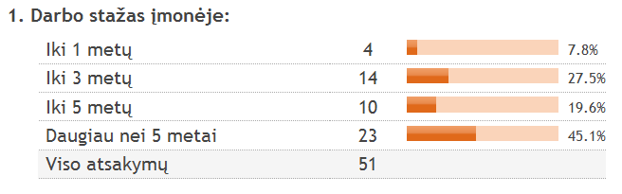
14 pav. Respondentų darbo stažas įmonėje
Apibendrinus respondentų atsakymus apie užimamas pareigas ir darbuotojų stažą įmonėje, galima teigti, kad didesnė dalis tyrime dalyvavusių respondentų užima aukštas ir kvalifikuotas pareigas ir turi pakankamą darbo stažą, kad suprastų ir žinotų įmonėje vykstančius procesus.
Antras anketos klausimas buvo apie įmonės vykdomą veiklą. Atsakant buvo galima pasirinkti daugiau nei vieną atsakymą, taip buvo gautas 91 pasirenkamas atsakymas, iš kurių 3 nurodantys kitą veiklą, kuria užsiima respondento atstovaujama įmonė. 60 % atsakovų nurodė tik vieną įmonės veiklą, kiti 40 % rinkosi dvi, tris ar daugiau įmonės veiklos sričių.
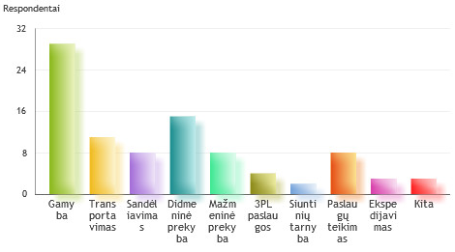
15 pav. Respondentų atstovaujamų įmonių veiklos sritys
15 paveiksle pateikiami duomenys rodo, kaip pasiskirsto įmonių veiklos sritys. Populiariausias atsakymas buvo „gamyba“. Šią veiklą, kaip pagrindinę ar vieną iš įmonės veiklų, pasirinko 29 respondentai, tai yra beveik 57 % visų dalyvavusių. Didmeninę prekybą, kaip pagrindinę arba vieną iš įmonės veiklų, pasirinko 15 respondentų (29 %), transportavimą – 11 (22 %), mažmeninę prekybą, sandėliavimą ir paslaugų teikimą – 8 (16 %), 3PL paslaugas – 4 (8 %), ekspedijavimą – 3 (6 %), siuntinių tarnybą – 2 (4 %), kita – 3 (6 %), nurodę laivų agentavimo, pašto ir ryšių reguliavimo paslaugas.
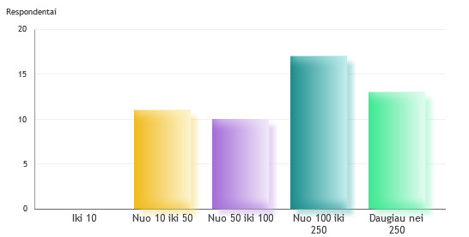
16 pav. Respondentų pasiskirstymas pagal darbuotojų skaičių įmonėje
Trečias klausimas buvo apie darbuotojų skaičių respondento atstovaujamoje įmonėje. Įmonės pagal darbuotojų skaičių skirstomos į: labai mažas įmones (iki 10 darbuotojų), mažas (nuo 10 iki 50 darbuotojų) vidutines (nuo 50 iki 250) ir dideles (virš 250 darbuotojų).
Apklausoje nedalyvavo nei vienas respondentas dirbantis labai mažoje įmonėje, kurioje dirbtų iki 10 darbuotojų (16 pav.). 11 (22 %) respondentų pareiškė, kad atstovauja įmonei, kurioje dirba nuo 10 iki 50 darbuotojų, 10 (20 %) – nuo 50 iki 100 darbuotojų, 17 (33 %) – nuo 100 iki 250 darbuotojų ir 13 (25 %) respondentai nurodė, kad dirba didelėse įmonėse, kuriose yra daugiau nei 250 darbuotojų.
Ketvirtas klausimas buvo esminis, siekiant sužinoti, kokia dalis respondentų žino kas yra radijo dažnio atpažinimo technologijos (RFID). 17 paveiksle pateikta informacija rodo, kad 19 respondentų pasirinko atsakymą, kad žino, kas yra RFID technologijos, tai yra 37 % visų atsakiusiųjų. 17 respondentų pasirinko atsakymą „ne“, jog nėra nieko apie tai girdėję ir tai sudaro 33 % visų atsakymų. 15 atsakiusiųjų pasirinko atsakymą, kad nežino kas yra RFID technologijos, bet yra apie jas girdėję, tai sudaro 29 % respondentų.
Visi, į ketvirtą klausimą pasirinkę pirmą ir trečią atsakymus, tęsė apklausą toliau, o pasirinkę neigiamą atsakymą, baigė apklausą.

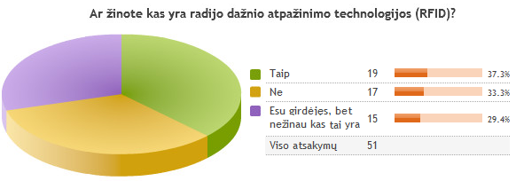
17 pav. RFID technologijų žinomumas
Penktu klausimu buvo teiraujamasi, ar RFID technologijos yra naudojamos respondentų atstovaujamose įmonėse. Kadangi į ketvirtą klausimą 17 respondentų atsakė, kad nežino kas, yra RFID technologijos, tai į penktą klausimą jie neatsakinėjo, todėl apklausą tęsė 34 respondentai. 8 iš jų atsakė, kad jų įmonėse yra naudojamos RFID technologijos, tai sudarė beveik 24 % atsakinėjusių į penktą klausimą ir 15 % visų dalyvavusių tyrime (18 pav.). Neigiamai į klausimą atsakė 18 respondentų, o tai sudaro 53 % atsakinėjusių. 8 respondentai pareiškė, kad nežino, ar jų įmonėje yra naudojamos RFID technologijos.
Atsakiusieji teigiamai tęsė apklausą toliau ir buvo nukreipti į šeštą klausimą, o atsakiusieji neigiamai buvo nukreipti į penkioliktą klausimą, nežinantys – į šešioliktą klausimą.
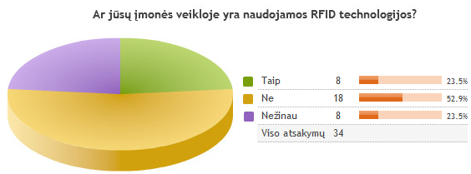
18 pav. RFID technologijų paplitimas
Šeštas – keturioliktas klausimai (imtinai) buvo skirti tiems respondentams, kurių įmonės naudoja RFID technologiją savo veikloje.
Šeštu klausimu buvo siekiama išsiaiškinti, kuriose įmonės procesuose yra naudojamos RFID technologijos respondentų atstovaujamose įmonėse. Buvo galima pasirinkti vieną ar keletą iš 16 pateiktų atsakymų variantų, pasirinkti atsakymą „nežinau“ arba įrašyti savo atsakymą (19 pav.).
Į šį klausimą atsakinėjo 8 respondentai, atsakę, kad jų įmonėje yra naudojamos RFID technologijos. Populiariausias atsakymas buvo, kad RFID yra naudojamas įėjimo ar įvažiavimo į teritoriją kontrolei ir jį pasirinko 5 respondentai iš 8. Kiekvieno, atsakinėjusio į šitą klausimą, respondento pasirinkimas pateikiamas 10 lentelėje.

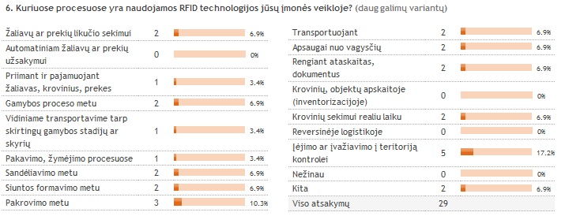
19 pav. Procesai, kuriuose naudojamos RFID technologijos

10 lentelė. Veiklos procesai, kuriuose naudojamos RFID technologijos ir įdiegimo veiksniai
Nr. | Procesai | Įdiegimo veiksniai
1. | - Žaliavoms ar prekių likučiui sekti;  - Gamybos proceso metu;  - Vidiniam transportavimui tarp skirtingų gamybos stadijų ar skyrių;  - Pakavimo, žymėjimo procesuose;  - Sandėliavimo metu;  - Siuntos formavimo metu;  - Pakrovimo metu;  - Transportuojant;  - Krovinių sekimui realiu laiku;  - RFID integruota į verslo valdymo sistemą (MS NAV). | - Didelis žmogiškojo veiksnio klaidų skaičius;  - Laiko taupymas;  - Lengvesnė apskaita, dokumentų tvarkymas;  - Technologijų atsiperkamumas;  - Efektyvesnis žmogiškųjų ir materialiųjų išteklių panaudojimas;  - Atsargų valdymo poreikis;  - Inovatyvi įmonės politika;  - Europos Sąjungos ar kitų fondų parama.
2. | - Žaliavoms ar prekių likučiui sekti;  - Priimant ir pajamuojant žaliavas, krovinius, prekes;  - Gamybos proceso metu;  - Sandėliavimo metu;  - Pakrovimo metu;  - Rengiant ataskaitas, dokumentus  - Apsaugai nuo vagysčių. | - Laiko taupymas;  - Lengvesnė apskaita, dokumentų tvarkymas;  - Inovatyvi įmonės politika.
3. | - Siuntos formavimo metu;  - Pakrovimo metu;  - Transportuojant;  - Apsaugai nuo vagysčių;  - Rengiant ataskaitas, dokumentus;  - Kroviniam sekti realiuoju laiku. | - Laiko taupymas;  - Lengvesnė apskaita, dokumentų tvarkymas;  - Naujų darbo galimybių paieška;  - Efektyvesnis žmogiškųjų ir materialiųjų išteklių panaudojimas;  - Inovatyvi įmonės politika.
4. | - Įėjimo ar įvažiavimo į teritoriją kontrolei;  - Pašto siuntų sekimui. | - Partnerių ar klientų reikalavimai;  - Sutartis dėl darbo kokybės užtikrinimo
5. | - Įėjimo ar įvažiavimo į teritoriją kontrolei. | - Laiko taupymas.
6. | - Įėjimo ar įvažiavimo į teritoriją kontrolei. | - Lengvesnė apskaita, dokumentų tvarkymas.
7. | - Įėjimo ar įvažiavimo į teritoriją kontrolei. | - Lengvesnė apskaita, dokumentų tvarkymas;  - Efektyvesnis žmogiškųjų ir materialiųjų išteklių panaudojimas.
8. | - Įėjimo ar įvažiavimo į teritoriją kontrolei. | - Laiko taupymas;  - Efektyvesnis žmogiškųjų ir materialiųjų išteklių panaudojimas;

Septintas klausimas buvo apie veiksnius, paskatinusius įdiegti RFID technologijas. Visi galimi variantai ir atsakymų pasirinkimas pateikti 20 paveiksle.
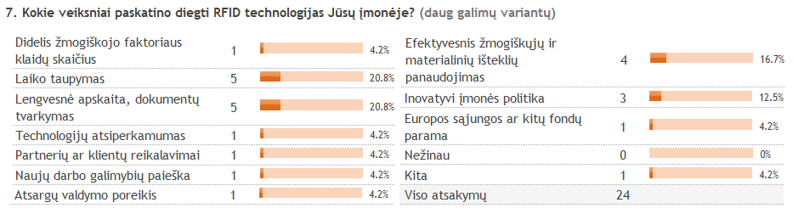
20 pav. RFID technologijų diegimą paskatinę veiksniai
Didžiausią reikšmę RFID diegimui turėjo laiko taupymas ir lengvesnė apskaita taip pat dokumentų tvarkymas. Šiuos atsakymus pasirinko 5 iš 8 respondentų (63 %). Efektyvesnis žmogiškųjų ir materialiųjų išteklių panaudojimas minimas 4 respondentų (50 %). 3 tyrimo dalyviai, kaip vieną iš veiksnių, nulėmusį RFID technologijų pasirinkimą, nurodė inovatyvią įmonės politiką (38 %). Kitus veiksnius pasirinko tik po vieną respondentą. Vienas respondentas nurodė kitą atsakymą, kad tai yra darbo kokybę užtikrinančios sutartys.
10 lentelėje pateikti duomenys, nurodantys, kurie veiksniai turėjo įtakos konkrečiai įmonei įsidiegiant RFID technologijas.
Aštuntu klausimu buvo teiraujamasi apie pasiektą RFID sistemos efektyvumą. 50 % respondentų pasisakė, kad tikėtasis efektyvumas buvo pasiektas iš dalies, beveik 38 %, kad buvo pasiekta tai, kas planuota ir vienas respondentas nurodė, kad nežino apie rezultatų efektyvumą (21 pav.).
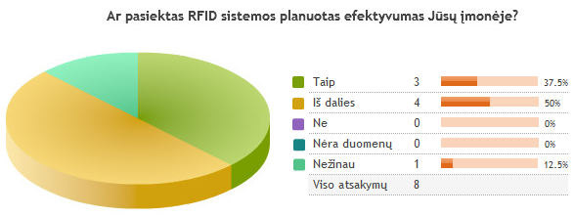
21 pav. RFID sistemos efektyvumas
Devintas klausimas buvo apie įdiegtų radijo dažnio technologijų atsiperkamumo laikotarpį. 3 respondentai nurodė, kad RFID atsipirko (arba planuojama, kad atsipirks) per pirmus 2 metus (37,5 %), likę 5 atsakyti negalėjo ir pasirinko atsakymą „nežinau“ (62,5 %) (22 pav.).
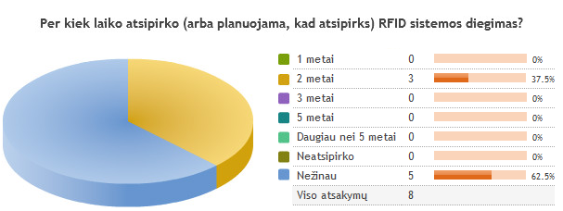
22 pav. RFID technologijų atsipirkimo laikotarpis
Dešimtu klausimu buvo teiraujamasi, ar dėl RFID sistemos įdiegimo sumažėjo darbo jėgos poreikis. 75% respondentų atsakė, kad duomenų apie tai nėra, 1 respondentas (12,5 %) nurodė, kad darbo jėgos poreikis nesumažėjo ir 1 tyrimo dalyvis atsakė, kad apie tai nežino (12,5 %) (23 pav.)

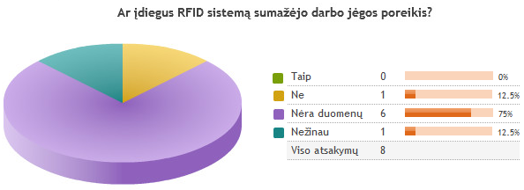
23 pav. Darbo jėgos sumažėjimas
Vienuoliktu klausimu buvo domimasi, ar įdiegus RFID sistemą sumažėjo žmogiškojo veiksnio klaidų/gamyklinio broko skaičius. Po 3 respondentus (37,5 %) pasirinko atsakymus „taip“ ir „nėra duomenų“. Po 1 respondentą nurodė, kad žmogiškojo veiksnio klaidų ar gamyklinio broko nesumažėjo arba kad jis nežino (24 pav.).
Dvyliktu klausimu buvo klausiama, ar įdiegus RFID procesus palengvėjo apskaitos procesai, dokumentacijos tvarkymas, sumažėjo popierinių dokumentų skaičius. 6 respondentai (75 %) atsakė teigiamai ir 25 % nurodė, kad RFID diegimas neturėjo tam įtakos (24 pav.).

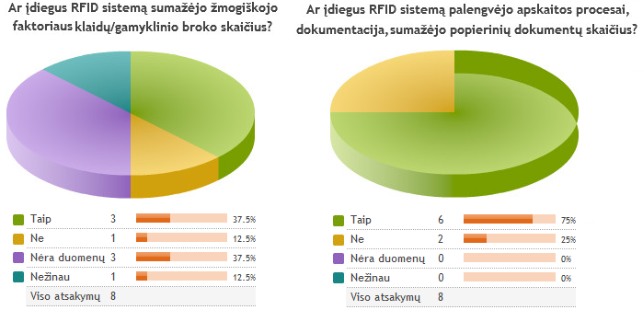
24 pav. RFID įtaka klaidų skaičiui ir dokumentacijos procesams
Tryliktu klausimu buvo domimasi ar sumažėjo produkto ir paslaugų savikaina įdiegus RFID sistemą. Respondentai pasiskirstė į dvi dalis. 5 iš jų nurodė, kad savikaina nesumažėjo (62,5 %), likę 3 nurodė, kad atsakyti negali, nes nėra duomenų (37.5%) (25 pav.).
Keturioliktu klausimu buvo klausiama ar RFID technologijos yra naudojamos ir tolimesnėje tiekimo grandinėje. Didžioji dalis respondentų nurodė neigiamą atsakymą (net 87,5 %). Vienas respondentas pažymėjo, kad šito nežino (25 pav.).
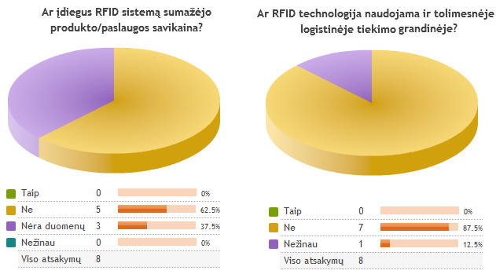
25 pav. RFID įtaka savikainai ir panaudojimas tolimesnėje tiekimo grandinėje.
Atsakiusieji į keturioliktą klausimą baigė tyrimo apklausą. Penkioliktas - aštuonioliktas (imtinai) klausimai buvo skirti respondentams, kurie atsakė, kad jų įmonėse nėra naudojamos RFID technologijos, o šešioliktas - aštuonioliktas klausimai ir tiems, kas atsakė kad nežino ar jų įmonėse naudojamas RFID.
Penkioliktu klausimu buvo teiraujamasi, ar buvo svarstytos RFID diegimo galimybės įmonėse. Į šį klausimą atsakinėjo 18 respondentų (26 pav.), atsakiusių, kad jų įmonėse nėra įdiegtos RFID technologijos. 9 iš jų nurodė, kad nebuvo svarstyta diegti RFID (50 %), 8 respondentai nurodė, kad jų atstovaujamose įmonėse buvo svarstymų apie RFID diegimą (44 %) ir vienas respondentas nurodė, kad jis nežino.
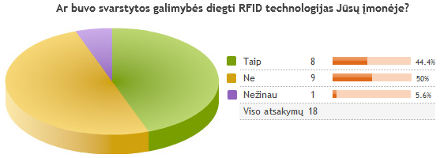
26 pav. RFID technologijų diegimo svarstymas
Šešioliktu klausimu buvo siekiama išsiaiškinti, ar RFID technologijos padidintų darbo efektyvumą jų įmonėse. 12 iš 26 atsakiusiųjų mano, kad RFID padidintų jų atstovaujamos įmonės darbo efektyvumą (46 %), 6 mano, kad tai nepadėtų (23 %), o 8 šiuo klausimu nuomonės neturi (31 %) (27 pav.).
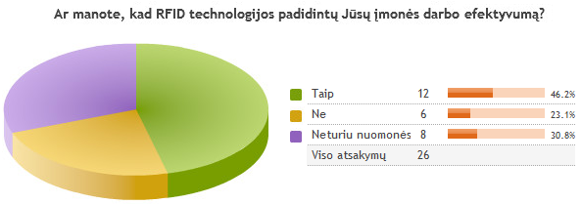
27 pav. Nuomonė apie RFID efektyvumą respondentų įmonėse
Septynioliktu klausimu buvo klausiama apie tai, kas stabdo RFID technologijų diegimą respondentų atstovaujamose Lietuvos įmonėse. Atsakant į šį klausimą buvo galima pasirinkti daugiau negu vieną atsakymą arba pateikti savo nuomonę (28 pav.). Daugiausia, 11 iš 26 (42 %) į šitą klausimą atsakinėjusių respondentų nurodė, kad pagrindinė kliūtis, jog Lietuvoje yra mažas šių technologijų paplitimas. 38 % taip pat nurodė dideles pradines investicijas ir žinių trūkumą apie RFID panaudojimo galimybes. Be šių atsakymų, 31 % nurodė, kad RFID žymių kainos yra vis dar per didelės ir 27 %, kad trūksta informacijos apie įgyvendintus projektus. 6 tyrimo dalyviai iš 26, tai yra 23 % nurodė, kad jų įmonėse nėra RFID technologijų diegimo poreikio. 15 % tyrimo dalyvių teigė, kad nėra aiškios RFID technologijų perspektyvos ir tai, kad rinkoje yra didelė pigios darbo jėgos pasiūla, kas stabdo inovacijas. Taip pat 15 % respondentų nežino kas stabdo RFID technologijų diegimą jų įmonėse, 8 % nurodo ilgą atsiperkamumo laikotarpį ir tik vienas respondentas mano, kad be viso to, egzistuoja ir įmonės vadovybės kompetencijos trūkumas. Vienas tyrimo dalyvis nurodė kitą atsakymą. Jo nuomone, RFID technologija dėl savo brangumo yra tinkama tik dirbant su brangiais kroviniais ar prekėmis.
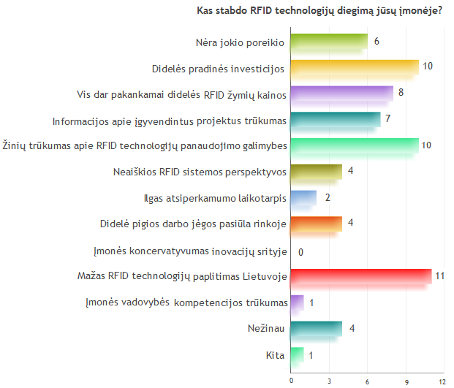
28 pav. RFID technologijų diegimą Lietuvos įmonėse stabdančios priežastys
Paskutiniu, aštuonioliktu klausimu, buvo teiraujamasi, kokiems procesams atlikti būtų didžiausias RFID technologijų poreikis tyrimo dalyvių atstovaujamoje įmonėje. Buvo galima pasirinkti keletą galimų atsakymų. Į šį klausimą atsakinėjo 20 respondentų, kadangi septynioliktame klausime 6 respondentai pasisakė, kad jų įmonėse RFID technologijų poreikio nėra.
29 paveiksle pateiktas respondentų pasirinkimas. Daugiausia respondentų, 12 iš 20 pasirinko, kad RFID technologijos būtų naudingos sandėliavimo metu (60 %), be to, 11 dalyvių mano, kad tai praverstų rengiant ataskaitas, tvarkant dokumentus (55 %), 9 – žaliavų ir prekių likučių sekimui (45 %), 7 tyrimo respondentai teigia, kad RFID būtų naudinga priimant ir pajamuojant krovinius, žaliavas ar prekes, gamybos proceso metu, krovinių pakrovimo metu (35 %), 6 respondentai taip pat mano, kad tai padėtų komplektuojant siuntas (30 %), 5 – pakavimo, žymėjimo procesuose, transportavimo metu (25 %), 4 - transportuojant tarp skirtingų gamybos stadijų ar skyrių, taip pat krovinių ar inventoriaus apskaitoje (20 %), 2 respondentai pasirinko, kad tai padėtų apsisaugoti nuo vagysčių (10 %) ir vienai įmonei RFID technologijos padėtų vykdyti automatinius žaliavų ar prekių užsakymus bei sekti krovinius realiuoju laiku (5 %).
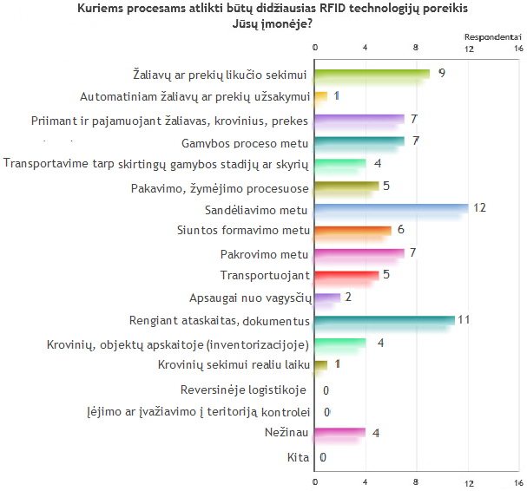
29 pav. RFID panaudojimo galimybės tyrimo dalyvių įmonėse

Tyrimo apibendrinimas
Siekiant išsiaiškinti radijo dažnio technologijų paplitimą Lietuvoje ir tai stabdančias priežastis, buvo atliktas tyrimas. Tyrimui atlikti pasirinkta anoniminė anketinė apklausa. Jos nuoroda į apklausos atlikimo tinklalapį buvo išsiųsta 300 Lietuvos įmonių, atrinktų pagal veiklos sritis, kuriose, remiantis atlikta mokslinės literatūros analize, gali būti efektyviai panaudotos RFID technologijos.
Tyrime sudalyvavo 51 respondentas, iš kurių 65 % prisistatė esantys įmonės ar skyriaus vadovai, direktoriai, specialistai, 22 % – vadybininkai. Beveik 65 % respondentų darbo stažas įmonėje siekia daugiau negu 3 metus. Galima prieiti išvados, kad didesnė dalis tyrime dalyvavusių respondentų užima aukštas pareigas ir turi pakankamai darbo patirties, kad suprastų savo įmonės veiklos procesus.
Tyrimo rezultatai rodo, kad jame dalyvavusių įmonių pagrindinės veiklos yra gamyba, didmeninė prekyba, sandėliavimas, transportavimas ir paslaugų teikimas. Atrenkant respondentus, buvo orientuotasi į vidutines ir dideles įmones, tai yra vidutines nuo 50 iki 250 darbuotojų ir dideles, kuriose dirba virš 250 darbuotojų. Tyrimo rezultatai parodė, kad 53 % respondentų atstovavo vidutines įmones ir 25,5 % dideles įmones. Likusiose įmonėse dirba nuo 10 iki 50 darbuotojų. Apibendrinant šiuos duomenis, galima teigti, kad Lietuvos mastu tyrime dalyvavo didelės gamybos ir paslaugų įmonės.
Rezultatai rodo, kad tik šiek tiek daugiau nei trečdalis respondentų žino, kas yra RFID technologijos ir 63 % yra girdėję, bet nežino arba visai nežino kas yra RFID.
Vienas iš pagrindinių tyrimo tikslų buvo išsiaiškinti kokia dalis Lietuvos įmonių naudoja RFID technologijas savo veikloje. Atlikus tyrimą, paaiškėjo, kad tik 8 iš 51 apklaustos įmonės, naudojasi RFID, tai yra 15 %, tačiau 4 iš jų, RFID technologijas naudoja tik įėjimo ar įvažiavimo į teritoriją kontrolei. 2 įmonės RFID technologijas savo veikloje naudoja pradedant žaliavų likučio sekimu gamybos metu ir tarp skirtingų gamybos skyrių ir baigiant krovinių komplektavimu ir išsiuntimu. Dar viena įmonė RFID naudoja krovinių komplektavimo ir išsiuntimo procesuose, bei jų sekimui realiuoju laiku. Paskutinė įmonė iš aštuonių, RFID pagalba seka siunčiamas siuntas.
Tyrimo rezultatai atskleidžia, kad didžiausią įtaką RFID sistemų diegimui turėjo laiko taupymo poreikis ir siekis efektyviau panaudoti žmogiškuosius ir materialiuosius išteklius. Taip pat prie RFID sistemų diegimo prisidėjo šiuolaikiška ir imli naujovėms įmonių politika.
Išnagrinėjus tyrimo rezultatus, matyti, kad 88 % įmonių įdiegusių RFID, visiškai arba iš dalies pasiekė užsibrėžtus tikslus. Trys respondentai nurodė, kad RFID technologijų diegimas atsipirko per pirmus 2 metus, likę 5 respondentai apie technologijų atsipirkimo laikotarpį nežino. Didžioji dalis respondentų taip pat nežino arba neturi duomenų apie RFID poveikį darbo jėgos sumažėjimui, tą patį, pusė iš jų pareiškė ir apie klaidų bei broko skaičių. Tačiau net 6 respondentai patvirtino, kad RFID sumažino popierinių dokumentų skaičių, palengvino dokumentacijos valdymą ir apskaitos procesus. Tai yra ryškus automatizuotų RFID technologijų privalumo pavyzdys.
Produkto savikaina, įdiegus RFID, nepakito, taip teigė 5 iš 8 respondentų, kiti dėl duomenų trūkumo į šį klausimą neatsakė. Galima teigti, kad 4 įmonių RFID technologijų panaudojimas įėjimo ar įvažiavimo į teritoriją kontrolei, didelės įtakos produkto ar paslaugos savikainai neturi.
Tarp visų RFID technologijas naudojančių įmonių, nėra nei vienos, kuri būtų tiekimo grandinėje, naudojančioje RFID technologijas už vienos įmonės ribų, taigi galima teigti, kad nėra išnaudojamas visas RFID potencialas.
Apibendrinant tų respondentų duomenis, kurių atstovaujamos įmonės nėra įsidiegusios radijo dažnio atpažinimo technologijų savo veikloje, tačiau žino kas yra RFID technologijos, reikia paminėti, kad 44 % (8 įmonės iš 18) iš jų svarstė apie tokią galimybę ir 46 % (12 respondentų iš 26) mano, kad šios technologijos būtų veiksmingos jų veikloje. Likę 54 % respondentų mano, kad RFID negali padidinti jų įmonės veiklos efektyvumo ar tiesiog neturi nuomonės šiuo klausimu.
Didžiausias RFID technologijų galimybes ir poreikį savo atstovaujamose įmonėse, respondentai mato:
- sandėliavimo procesuose (60 %);
- ataskaitų ir dokumentų rengime (55 %);
- žaliavų ir prekių likučių sekime (45 %);
- gamyboje (35 %);
- krovinių priėmimo ir išsiuntimo procesų metu (atitinkamai 35 % ir 30 %).
Šie procesai, kuriuose respondentai įžvelgia didžiausią RFID technologijų poreikį ir panaudojimo galimybes jų atstovaujamose įmonėse, yra vieni svarbiausių funkcinių tiekimo grandinės veiklos sričių procesų. Galima daryti prielaidą, kad pradėjus diegti RFID šiose srityse, vėliau tai galima integruoti į tiekimo grandinės valdymo sistemą.
Nors 44 % šių įmonių svarstė RFID diegimo galimybę, tačiau jos nepriryžo to įgyvendinti. RFID diegimą šiose įmonėse labiausiai stabdo:
- mažas RFID technologijų paplitimas (42 %);
- didelės pradinės investicijos (38 %);
- žinių trūkumas apie RFID panaudojimo galimybes (38 %);
- didelės RFID žymių kainos (31 %)
- informacijos apie įgyvendintus projektus trūkumas (27 %).
Tokie rezultatai leidžia teigti, kad duomenys gauti atliekant mokslinės literatūros analizę ir tyrimą, iš esmės sutampa, abiem atvejais daugiausia trukdžių kelia didelės investicijos, didelė ar aukšta? žymių kaina ir bendras informacijos ir žinių trūkumas apie įgyvendintus projektus ir apskritai apie RFID technologijas. Populiariausias respondentų atsakymas, kad RFID diegimą stabdo mažas RFID technologijų paplitimas ir informacijos apie įgyvendintus projektus trūkumas, leidžia teigti, kad Lietuvos įmonės prisibijo naujovių ir laukia kol tai išbandys ir įvertins kiti.
Apibendrinant tyrimo rezultatus ir žinant, kad tyrimo respondentai buvo pasirinkti kaip potencialūs RFID technologijų naudotojai, yra aišku, kad Lietuvos įmonės mažai žino apie RFID technologijas ir jų galimybių panaudojimą. Tik maža dalis įmonių naudoja RFID savo veikloje, tačiau RFID naudojimas apsiriboja tik įmonės vidumi ir neturi jokio poveikio teikimo grandinės valdyme. Didžiausia problema yra žinių ir informacijos trūkumas bei didelės išlaidos, taip pat įmonių baimė prisiimti atsakomybę ir pradėti naujų technologijų diegimą savo veikloje.

RFID TECHNOLOGIJŲ DIEGIMO LIETUVOJE KONCEPCINIS MODELIS

Modelio poreikio pagrindimas
Atlikto tyrimo rezultatai rodo, kad Lietuvos įmonės yra menkai susipažinusios su RFID technologijomis ir tik nedaugelis įmonių jas jau yra įdiegusios. Pagrindinė problema yra informacijos trūkumas ir apskritai mažas RFID technologijų žinomumas tarp šalies įmonių. Informacijos sklaida šiuo klausimu yra paviršutiniška, todėl jeigu įmonės ir turi duomenų apie RFID, tai yra nepagrįsta informacija apie didelę RFID technologijų diegimo ir žymių kainą. Taip įsivyrauja visuotinė nuomonė, kad RFID yra brangi ir neprieinama technologija, tačiau tyrimo rezultatai atskleidžia, kad Lietuvoje trūksta informacijos apie RFID technologijų galimybes, kurios gali atsverti technologijos diegimo išlaidas.
Mokslinės literatūros analizė atskleidžia RFID panaudojimo galimybes. Panaudojimas yra įmanomas ne tik didelėse tiekimo grandinėse ar didžiųjų įmonių veiklos procesuose, bet ir atskiruose tiekimo grandinės funkcinėse veiklos srityse. RFID galima naudoti įmonės vidaus procesams stebėti, o esant reikalui ir keičiantis bendrai RFID technologijų situacijai šalyje, integruoti jau turimą RFID sistemą į bendrą tiekimo grandinę. Toks modelis yra skatinančio pobūdžio, nes daugelis įmonių nenori prisiimti rizikos ir investuoti į mažai paplitusias technologijas, o laukia kol tai išbandys konkurentai ar tiekimo grandinės nariai. RFID įdiegimas vienoje įmonėje, skatintų visus tiekimo grandinės dalyvius apsvarstyti šią galimybę.
Dėl žemo RFID technologijų naudojimo lygio Lietuvoje taip pat kalta ir pastarojo laikotarpio sudėtinga ekonominė situacija, todėl daugelis verslo atstovų atsisako RFID net nesvarstydami apie veiksmingumą ir galimą naudą. Sudėtingu ekonominiu laikotarpiu tūrėtų būti sudaromos ilgalaikės strategijos ir planai kaip mažinti veiklos kaštus arba didinti veiklos efektyvumą, o RFID technologijos būtent tai ir siūlo: sumažinti darbo jėgos poreikį, trumpinti procesų atlikimo laiką, mažinti atsargas ir joms sandėliuoti reikalingą naudingą plotą, efektyvų sistemų panaudojimą įmonės administravime ir valdyme.
Siekiant skatinti RFID technologijų diegimą, reikia plėsti žinias apie RFID ir motyvuoti įmonių ilgalaikių perspektyvų siekį versle. Tam turi būti nusibrėžiami aiškūs strateginiai tikslai ir sudarytas planas kaip tuos tikslus pasiekti. Išanalizavus literatūros šaltinius ir atlikus tyrimą Lietuvos įmonėse, toliau yra pateikiamas siūlomas RFID technologijų diegimo koncepcinis modelis (30 pav.), leisiantis įmonėms veiksmingai įsivertinti RFID galimybes, poreikį ir efektyvumą.
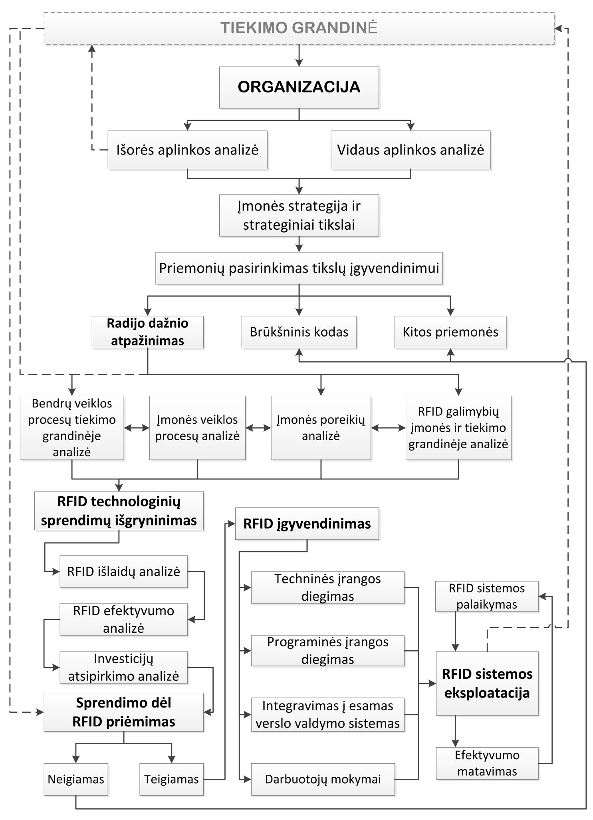
30 pav. Radijo dažnio atpažinimo technologijų diegimo modelis (sudaryta autoriaus)

Koncepcinio RFID technologijų diegimo modelio aprašymas
Analizuojant mokslinę literatūrą, nebuvo susidurta su konkrečiais RFID technologijų diegimo modeliais. Autoriai nagrinėdami RFID technologijų privalumus ir galimybes, pateikia teorinius sistemos vystymo etapus ar diegimo procesus, skirtus konkrečiai veiklos sričiai ar veiklos procesams. Remiantis šiais duomenimis ir tyrimo rezultatais yra pateikiamas autoriaus sukurtas RFID diegimo modelis, pritaikytas įmonėms ir organizacijoms, esant poreikiui, suteikiantis galimybę RFID integruoti į visos grandinės sistemą. Šio modelio pagrindas ne tik fiziškai įdiegti RFID į savo veiklą, bet ir atlikus įmonės išorinių ir vidinių veiksnių analizę, išsikelti strateginius tikslus, kuriuos padėtų pasiekti RFID technologijos.
Pirmajame modelio diegimo etape yra atliekama organizacijos išorės ir vidaus aplinkos analizė. Vykdant šią analizę, turi būti išnagrinėti visi aplinkos veiksniai, turintys ar galintys turėti įtakos įmonės veiklai ateityje. Turi būti atlikta išorės konkurentų, tiekimo grandinės narių, ekonominė, rizikos veiksnių, pakaitalų, technologijų, socialinių veiksnių ir kitų, įmonės veiklai įtakos turinčių veiksnių, analizė. Vidaus aplinkos tyrimas turėtų būti sudarytas iš įmonės organizacinės struktūros, žmonių ir finansinių išteklių, apskaitos ir dokumentacijos sistemos, kontrolės mechanizmo, veiklos procesų ir kitų veiksnių analizės. Remiantis gautais rezultatais turi būti sudaroma nauja ar koreguojama sena įmonės strategija, iškeliami strateginiai tikslai, sudaromas planas kaip tai pasiekti, pasirenkamos priemonės. Sudarytas modelis siūlo pasirinkti RFID technologijas, kaip priemonę, tikslui pasiekti, tačiau, neatmetama galimybė, kad organizacija gali pasirinkti ir kitas priemones, kurių modelis nenagrinėja.
Antrajame etape, kai strateginiams tikslams įgyvendinti yra pasirenkamas RFID, atliekama:
- Bendrų veiklos procesų tiekimo grandinėje analizė. Atliekama tuo atveju, jeigu radijo dažnio atpažinimo technologijas ruošiamasi panaudoti ne tik įmonės veiklos valdymui jos viduje, bet ir tiekimo grandinėje.
- Įmonės veiklos procesų analizė. Išnagrinėjami visi įmonės procesai, jų galimybės ir problematika.
- Įmonės poreikių analizė. Žinant problemas ir numatytus tikslus, nustatomi pokyčių poreikiai, leidžiantys vykdyti efektyvesnę įmonės veiklą.
- RFID galimybių įmonės ir tiekimo grandinėje analizė. Jos metu išnagrinėjamos RFID technologijų galimybės atitinkamų procesų optimizavimui.
Išnagrinėjus visus gautus duomenis yra išgryninami RFID technologiniai sprendimai, numatomos sistemos techninės specifikacijos, sudaromas planas kaip tai turi veikti ir kokį poveikį tai turės įmonės veiklai.
Trečiasis etapas skirtas išsiaiškinti ar numatytas RFID sprendimas yra tinkamas įmonei ekonomiškai ir ar tai atitinka lūkesčius. Visų pirma yra išanalizuojamos RFID technologijų išlaidos. Šio etapo metu yra apskaičiuojamos visos tiesioginės ir netiesioginės išlaidos susijusios su RFID diegimu. Žinant RFID sistemos išlaidas, atliekama efektyvumo nustatymo analizė. Jos metu yra išanalizuojama kaip naujos sistemos diegimas paveiks įmonės arba įmonės ir tiekimo grandinės veiklą, jos efektyvumą, kokią naudą tai duos. Gavus abejus rezultatus yra apskaičiuojamas numatomas RFID atsiperkamumas ir priimamas galutinis sprendimas dėl RFID diegimo. Jei RFID sistema bus naudojama ir tiekimo grandinėje, tai sprendimas priimamas bendradarbiaujant įmonės ir kitų tiekimo grandinės narių atstovams. Jei sistemos diegimas atmetamas dėl netinkamų efektyvumo ar finansinių rodiklių, gali būti nagrinėjamos kitos priemonės strateginiams tikslams pasiekti. Jei sprendimas teigiamas, pradedamas RFID įgyvendinimo etapas.
Įgyvendinimo etape yra diegiama jau anksčiau numatyta techninė ir programinė įranga, atliekamas sistemos integravimas į įmonės turimas verslo valdymo ir kitas taikomąsias sistemas, apmokomi darbuotojai.
Įvykdžius įdiegimo etapą, prasideda 5 etapas - RFID sistemos eksploatacija. Siekiant veiksmingesnio RFID technologijų poveikio įmonės darbo procesuose, turi būti atliekami efektyvumo skaičiavimai ir matavimai ir vykdomas nuolatinis sistemos palaikymas.
Šio koncepcinio RFID diegimo modelio etapai palaipsniui atskleidžia įmonės poreikius ir RFID technologijų galimybes, tai leidžia susipažinti su RFID ir nuspręsti ar diegimas yra finansiškai naudingas, žiūrint į ilgalaikes įmonės veiklos perspektyvas.

IŠVADOS IR PASIŪLYMAI
Išanalizavus mokslinę literatūrą, kurioje nagrinėjamas radijo dažnio atpažinimo technologijų panaudojimas tiekimo grandinėje, ir atlikus Lietuvos įmonių tyrimą yra pateikiamos tokios išvados ir pasiūlymai:
- Verslo globalizacija pasaulinėje rinkoje skatina tiekimo grandinės valdymo procesų vystymąsi tam, kad būtų didinama verslo procesų integracija, gerinamas materialaus ir informacinio srauto valdymas, padidinamas darbo efektyvumas, mažinamos išlaidos, efektyviau patenkinti vartotojų poreikiai.
- Radijo dažnio atpažinimas (RFID – Radio Frequency Identification) yra duomenų rinkimo ir saugojimo būdas, teikiantis tikslius ir realaus laiko duomenis be žmogaus įsikišimo. RFID technologija leidžia integruoti ir koordinuoti visas tiekimo grandinės veiklas nuo žaliavų iki galutinio produkto pardavimo ir garantinio aptarnavimo taip gerindama tiekimo grandinės matomumą, realaus laiko informacijos ir materialaus srauto valdymą.
- RFID sistemą sudaro RFID žymės, skaitytuvas ir duomenų valdymo ir apdorojimo sistemos. RFID žymėje yra saugoma informacija apie objektą, prie kurio ji pritvirtinta, ir elektroninis produkto kodas, leidžiantis identifikuoti kiekvieną objektą. RFID skaitytuvas - tai įrenginys įrašantis ir nuskaitantis informaciją, esančią RFID žymėje. Informacijos valdymo ir apdorojimo sistemą sudaro tarpinė programinė įranga, objekto atpažinimo sistema ir elektroninio produkto kodo informacinė sistema.
- Visi autoriai įžvelgia daug RFID technologijų privalumų, iš kurių pagrindiniai yra: tikslūs duomenys ir lengvas dalijimasis jais tiekimo grandinėje, veiklos procesų automatizavimas, atsargų likučio reguliavimas, valdymo išlaidų mažinimas, tiekimo grandinės matomumas, naujų darbo procesų atsiradimas.
- Mokslinių šaltinių autoriai nurodo skirtingus RFID technologijų plitimą stabdančius veiksnius. Apibendrinus nuomones, galima teigti, kad visos kliūtys kyla dėl žinių, apie RFID technologijas ir jos panaudojimo galimybes, stygiaus ir aukštos RFID technologijų diegimo ir žymių kainos.
- Palyginus prekių priėmimo, perkėlimo sandėliavimui, surinkimo ir išsiuntimo procedūras, atliekant jas įprastu būdu ir naudojant RFID technologijas, atskleisti tokie RFID privalumai, kaip: sumažėjusios laiko, darbo jėgos, sandėliavimo erdvės poreikio sąnaudos, žmogiškojo veiksnio klaidos, pagerėjęs darbo procesų tikslumas ir efektyvumas, informacijos sklaida.
- Darbe buvo išanalizuoti mokslinėje literatūroje pateikti RFID efektyvumo rodikliai, gauti teoriniais ir empiriniais metodais. Remiantis jais, galima teigti, kad RFID technologijų naudojimas darbo jėgos sąnaudas sumažina 25 %, atsargų kiekį – 50 %, krovinių ar produktų praradimą – 18 %. Taip pat krovinių priėmimo, komplektavimo ir išsiuntimo procesai sutrumpėja iki 80%, o duomenų tikslumas priartėja prie 100 %, o pageidaujamų prekių nebuvimas pardavime sumažėja 26 %, o kai kuriais atvejais net 50%.
- Baigiamojo darbo tyrime, kurio metu buvo siekiama sužinoti, kokia dalis Lietuvos įmonių naudoja RFID technologijas ir RFID paplitimą stabdančius veiksnius, dalyvavo 51 Lietuvos įmonei atstovaujantis respondentas, iš kurių tik 37 % žino apie RFID technologijas. 8 įmonės naudoja RFID savo veikloje, tačiau 4 iš jų tik įėjimo ir įvažiavimo kontrolei.
- Tyrimas atskleidė, kad pagrindiniai veiksniai, stabdantys RFID technologijų paplitimą Lietuvoje yra informacijos trūkumas apie RFID technologiją, jos panaudojimo galimybes ir įgyvendintus projektus, taip pat didelė technologijų diegimo ir žymių kaina.
- Atlikus tyrimo analizę, prieita prie išvados, kad Lietuvos įmonės yra menkai susipažinusios su RFID technologijomis ir jų galimybėmis, todėl neadekvačiai vertina jų efektyvumą ir kainą.
- Remiantis mokslinės literatūros analize ir atlikto tyrimo išvadomis yra pateikiamas autoriaus sudarytas RFID technologijų diegimo koncepcinis modelis, kuris leidžia įmonėms susipažinti su RFID galimybėmis ir tik tada nuspręst ar tai naudinga ir efektyvų jų versle. Modelio įgyvendinimas suskirstytas į penkis etapus:
- Pirmiausia atliekama įmonės išorinės ir vidinės aplinkos analizė ir numatomi strateginiai tikslai. Kaip viena iš galimų tikslų įgyvendinimo priemonių pasirenkama RFID technologija.
- Antrame žingsnyje atliekama tiekimo grandinės ir įmonės veiklos procesų analizė, poreikių nustatymas ir RFID galimybių analizė. Remiantis šiais duomenimis yra suformuojamas RFID technologinis sprendimas.
- Trečiame etape apskaičiuojamos šio RFID technologinio sprendimo išlaidos, atliekama RFID efektyvumo analizė, įvertinamas RFID atsipirkimas ir priimamas sprendimas dėl RFID diegimo.
- Priėmus teigiamą sprendimą, diegiama techninė ir programinė įranga, vykdomas sistemos integravimas į esamas taikomąsias programas ir darbuotojų mokymas.
- Paskutinis etapas yra RFID sistemos eksploatacija, kurios metu turi būti vykdomi veiksmingumo matavimo ir sistemos palaikymo darbai.

LITERATŪROS SĄRAŠAS
Alexander, K.; Gilliam, T.; Gramling, K.; Grubelic, C.; Kleinberger, H.; Leng, S. 2002. Applying auto-ID to reduce losses associated with shrink. [Žiūrėta 2011-02-18]. Prieiga per internetą: http://www.autoidlabs.org/uploads/media/IBM-AUTOID-BC-003.pdf.
Anderssenas, C. R.; Baldwin, J.; Ridgway, K. 2009. Communicative interaction as an instrument for integration and coordination in an aerospace supply chain. Journal of Management Development, Vol. 29, No. 3, p. 193–209.
Angeles, R. 2005. RFID technologies: supply-chain applications and implementation issues. Information System Management, Vol. 22, p. 51–65.
Attaran, M. 2007. RFID: an enabler of supply chain operations. Supply Chain Management: An International Journal, Vol. 12, No. 4, p. 249–57.
Auto–ID Center. The new network. Identify any object anywhere automatically. [Žiūrėta 2011-03-14]. Prieiga per internetą: [Žiūrėta 2011-03-02]. Prieiga per internetą: http://www.rfidjournal.com/article/view/4418.
Barjis, J.; Wamba, S. F. 2010. Organizational and business impacts of RFID technology. Business Process Management Journal, Vol. 16, No. 6, p. 897–903.
Beniušienė, I. ir Stankevičienė, J. (2007) „Logistikos vaidmuo tiekimo grandinėje”, Ekonomika ir vadyba: aktualijos ir perspektyvos, No. 1, p. 24–29.
Bose, I.; Lam, C. W. 2009. Facing the Challenges of RFID Data Management. International Journal of Information Systems and Supply Chain Management, Vol. 1, p. 1–19
Bottani, B.; Bertolini, M.; Montanari, R.; Volpi, A. 2009. RFID-enabled business intelligence modules for supply chain optimisation. International Journal of RF Technologies: Research and Applications, Vol. 1, No. 4, p. 253–278.
Bottani, E.; Rizzi, A. 2008. Economical assessment of the impact of RFID technology and EPC system on the fast-moving consumer goods supply chain. Int. J. Production Economics, p. 548–569.
Brewer, A.; Sloan, N.; Landers, T.L. 1999. Intelligent tracking in manufacturing. Journal of Intelligent Manufacturing, Vol. 10, p. 245–50.
Brown, I.; Russell, J. 2007. Radio frequency identification technology: an exploratory study on adoption in the South African retail sector. International Journal of Information Management, Vol. 27, No. 4, p. 250–65.
Burgess, K.; Singh, P. J.; Koroglu, R. 2006. Supply chain management: a structured literature review and implications for future research. International Journal of Operations & Production Management, Vol. 26 No. 7, p. 703–729.
Chow, K. H.; Choy, K. L.; Lee, W. B. 2006. Design of a knowledge-based logistics management system: a case-based RFID approach. International Journal of Enterprise Network Management, Vol. 1, No. 1, pp. 5–28.
Cole, P. H.; Ranasinghe, D. C. 2008. Networked RFID Systems and Lightweight Cryptograph. Springer.
Collins, J. D.; Worthington, W. J.; Reyes, P. M.; Romero. M. 2010. Knowledge management, supply chain technologies, and firm performance. Management Research Review, Vol. 33, No. 10, p. 947–960.
Craighead, C. W.; Blackhurst, J.; Rungtusanatham, M. J.; Handfield, R. B. 2007. The Severity of Supply Chain Disruptions: Design Characteristics and Mitigation Capabilities. Decision Sciences. Vol. 38, No 1, p 131–156.
Curtin, J.; Kauffman, R. J.; Riggins, F. J. 2007. Making the ‘MOST’ out of RFID technology: a research agenda for the study of the adoption, usage and impact of RFID. Information Technology and Management, Vol. 8, No. 2, p. 87–110.
Davis, H. E.; Luehlfing, M. S. 2004. Radio frequency identification: the wave of the muture. Journal of Accountancy, Vol. 198, No. 5, p. 43–9.
Dobson, T.; Todd, E. 2006. Radio frequency identification technology. Computer Law & Security Report, Vol. 22, p. 313–315.
Gundlach. G. C.; Bolumole, Y. A.; Eltantawy, R. A.; Frankel, R. 2006. The changing landscape of supply chain management, marketing channels of distribution, logistics and purchasing. Journal of Business & Industrial Marketing. Vol. 7, No. 21, p. 428–438.
Hansen, W. R.; Gillert, F. 2008. RFID for the Optimization of Business Processes. England, Chichester: John Wiley & Sons Ltd.
Hardgrave, B. C.; Langford, S.; Waller, M.; Miller R. 2008. Measuring the Impact of RFID on Out of Stocks at Wal-Mart. MIS Quarterly Executive, Vol. 7, No. 4.
Hunt, D. V.; Puglia, A.; Puglia, M. 2007. RFID-A Guide To Radio Frequency Identification. Inc., USA, New Jersey: John Wiley & Sons.
John, P. T.; Gajzer, S.; Fane, M.; Wind G.; Snioch, T.; Larnach, T.; Seitam, D.; Saito, H.; Brown, S.; Wilson, F.; Lerias, G. 2009. Process integration for paperless delivery using EPC compliance technology. Journal of Manufacturing Technology Management, Vol. 20, No. 6.
Jones, P.; Clarke-Hill, C.; Shears, P.; Comfort, D.; Hillier, D. 2004. Radio frequency identification in the UK: opportunities and challenge. International Journal of Retail & Distribution Management, Vol. 32, No. 3, p. 164–71.
Ju, T. L.; Ju, H. P.; Sun, S. 2008. A strategic examination of radio frequency identification in supply chain management. International Journal of Technology Management, Vol. 43, No. 4.
Kayakutlu, G.; Buyukozkan, G. 2010. Effective supply value chain based on competence success. Supply Chain Management: An International Journal, Vol. 15, No. 2, p. 129–138.
Kearney, A. T. 2004. RFID/EPC: Managing the transition (2004–2007). [Žiūrėta 2011-02-19]. Prieiga per internetą: http://www.atkearney.com/images/global/pdf/RFID-EPC_S.pdf.
Kelepouris, T.; Pramatari, K.; Doukidis, G. 2007. RFID-enabled traceability in the food supply chain. Industrial Management & Data Systems, Vol. 107, No. 2, pp. 183–200.
Kim, E. Y.; Ko, E. L.; Kim, H.; Koh, C. E. 2008. Comparison of benefits of radio frequency identification: implications for business strategic performance in the US and Korean retailers. Industrial Marketing Management, Vol. 37, No. 7, p. 797–806.
Klimov, R.; Merkuryev, Y. 2008. Simulation model for supply chain reliability evaluation. Technological and Economic Development of Economy, Vol. 14, 3. 300–311.
Kovacs, G. 2004. Digital asset management in marketing communication logistics. The Journal of Enterprise Information Management, Vol. 17, No. 3, p. 208–218.
Kwok, S. K.; Wu, K. K. W. 2009. RFID-based intra-supply chain in textile industry. Industrial Management & Data Systems, Vol. 109, No. 9, p. 1166–1178.
Lambert, D. M.; Cooper, M. C.; Pagh, J. D. 1997. Supply chain management, more than a new name for logistics. The International Journal of Logistics Management, Vol. 8.
Lee, D.; Park, J. 2008. RFID-based traceability in the supply chain. Industrial Management & Data Systems, Vol. 108, No. 6, p. 713–25.
Lefebvre. L. A.; Lefebvre, E.; Bendavida, Y.; Wamba, S. F.; Boecka, H. 2006. RFID as an Enabler of B-to-B e-Commerce and its Impact on Business Processes: A Pilot Study of a Supply Chain in the Retail Industry. Proceedings of the 39th Annual Hawaii International Conference on System Sciences, Vol. 06.
Li, S.; Godon, D.; Visich, J. K. 2010. An exploratory study of RFID implementation in the supply chain. Management Research Review, Vol. 33, No. 10, p. 1005–1015.
Li, S.; Visich, J. K. 2006. Radio frequency identification: supply chain impact and implementation challenges. International Journal of Integrated Supply Management, Vol. 2, No. 4, p. 407–24.
Li, S.; Visich, J. K.; Khumawala, B. M.; Zhang, C. 2006. Radio frequency identification technology: applications, technical challenges and strategies. Sensor Review, Vol. 26, No. 3, p. 193–202.
Lummus, R.; Krumwiede, D.; Vokurta, R. 2001. The relationship of logistics to supply chain management: developing a common industry definition. Industrial Management and Data System, Vol. 101, No. 8, p. 426–431.
McWilliams, G. 2007. Wal-Mart’s radio-tracked inventory hits static. Wall Street Journal. [Žiūrėta 2011-02-25]. Prieiga per internetą: http://online.wsj.com/ad/upsarticle-2-4-1.html.
Mehrjerdi, Y. Z. 2010. Coupling RFID with supply chain to enhance productivity. Business strategy series, Vol. 11, No. 2, p. 107–123.
Mehrjerdi, Y. Z. 2011. RFID: the big player in the libraries of the future. The Electronic Library, Vol. 29, No. 1, p. 36–51.
Mentzer, J. T.; DeWitt, W.; Keebler, J. S.; Min, S.; Nix, N. W.; Smith, C. D.; Zacharia, Z. G. 2001. What is supply chain management. Supply Chain Management, p. 1–25.
Miragliotta, G.; Perego, A.; Tumino, A. 2009. A quantitative model for the introduction of RFID in the fast moving consumer goods supply chain. International Journal of Operations & Production Management, Vol. 29, No. 10.
Mo, J.; Gajzer, S.; Fane, F.; Wind, W.; Snioch, T.; Larnach, K.; Seitam, D.; Saito, H.; Brown, S.; Wilson, F.; Lerias, G. 2009. Process integration for paperless delivery using EPC compliance technology. Journal of Manufacturing Technology Management, Vol. 20, No. 6, p. 866–886.
Paret, D. 2009. RFID at ultra and super high frequencies. Theory and application. John Wiley & Sons, United Kingdom.
Paret, D. 2009. RFID at Ultra and Super High Frequencies. Theory and application. United Kingdom, Chichester: John Wiley & Sons Ltd.
Park, K. S.; Koh, C. E.; Nam, K. 2010. Perceptions of RFID technology: a cross-national study. Industrial Management & Data Systems, Vol. 110, No. 5, p. 682–700.
Pedroso, M. C.; Zwicker, R.; Alexandre de Souza, C. 2009. RFID adoption: framework and survey in large Brazilian companies. Industrial Management & Data Systems, Vol. 109, No. 7, p. 877–897.
Ranky, P. R. 2006. An introduction to radio frequency identification (RFID) methods and solutions. Assembly Automation, Vol. 26, No. 1, p. 28 – 33.
Rayport, J. F.; Sviokla, J. J. 1995. Exploiting the virtual value chain. Harvard Business Review. Vol. 73, No. 12, p. 75–87.
Rida, A.; Yang, L.; Tentzeris, M. 2010. RFID – Enabled Sensor Design and Application. Boston: Artech House.
Ross, D. F. 2011. Introduction to Supply Chain Management Technologies. Second Edition. Taylor and Francis group.
Samaranyake, P. 2005. A conceptual framework for supply chain management; a structural integration. Supply Chain Management: An International Journal, Vol. 10, No. 1, p. 47–59.
Schuster, E. W.; Allen S. J.; Brock D. L. 2007. Global RFID. The Value of the EPC global Network for Supply Chain Management, Berlin: Springer.
Shien-Chiang, Y. 2008. Implementation of an innovative RFID application in libraries. Library Hi Tech, Vol. 26, No. 3, p. 398–410.
Shih, D. H.; Chiu, Y. W.; Chang, S. I.; Yen, D. C. 2008. An empirical study of factors affecting RFID’s adoption in Taiwan. Journal of Global Information Management, Vol. 16, No. 2, p. 58–81.
Smart, A. U.; Bunduchi, R.; Gerst, M. 2010. The costs of adoption of RFID technologies in supply networks. International Journal of Operations & Production Management, Vol. 30, No. 4, p. 423–447.
Smith, A. D. 2005. Exploring the inherent benefits of RFID and automated self-serve checkouts in a B2C environment. International Journal of Business Information Systems, Vol. 1, p. 149–181.
Sridharan, U. V.; Caines, W. R.; Patterson, C. C. 2005. Implementation of supply chain management and its impact on the value of firms. Supply Chain Management: An International Journal, Vol. 10, No. 4, p. 313–318.
Stock, J. R.; Boyer, S. L. 2009. Developing a consensus definition of supply chain management: a qualitative study. International Journal of Physical Distribution & Logistics Management, Vol. 39, No. 8, p. 690–711.
Struker, J.; Gille, D. 2010. RFID adoption and the role of organisational size. Business Process Management Journal, Vol. 16, No. 6, p. 972–990.
Swedberg, C. 2007. Movie, music suppliers opt for simple RFID compliance. RFID Journal. [Žiūrėta 2011-02-15]. Prieiga per internetą: http://www.rfidjournal.com/article/view/2989.
Tajima, M. 2007. Strategic value of RFID in supply chain management. Journal of Purchasing and Supply Management, p. 261–73.
Tsukiyama, T. 2005. World Map Based on RFID Tags for Indoor Mobile Robots. Proceedings of the SPIE, Vol. 60, No.6, p. 412–419.
Vijayaraman, B. S.; Osyk, B. A. 2006. An empirical study of RFID implementation in the warehousing industry. The International Journal of Logistics Management, Vol. 17, No. 1, p. 6–20.
Visich J. K.; Li, S.; Khumawala, B. M.; Reyes, P. M. 2009. Empirical evidence of RFID impacts on supply chain performance. International Journal of Operations &Production Management, Vol. 29, No. 12, p. 1290–1315.
Wamba, S. F.; Boeck. H. 2008. Enhancing Information Flow in a Retail Supply Chain Using RFID and the EPC Network: a Proof-of-Concept Approach. Journal of Theoretical and Applied Electronic Commerce Research, Vol. 3, No. 1.
Wamba, S. F.; Lefebvre, L. A.; Bendavid, Y.; Lefebvre, E. 2008. Exploring the impact of RFID technology and the EPC network on mobile B2B eCommerce: A case study in the retail industry. Int. J. Production Economics, p. 614–629.
Wamba, S. F.; Lefebvre, L. A.; Lefebvre, E. 2007. Integrating RFID technology and EPC network into a B2B retail supply chain: a step toward intelligent business processes. Journal of Technology Management & Innovation, Vol. 2, No. 2.
Wessel, R. 2008. Italian Retail Pilot Quantifies RFID's Many Benefits. RFID Journal. [Žiūrėta 2011-03-02]. Prieiga per internetą: http://www.rfidjournal.com/article/view/4418.
White, A.; Johnson, M.; Wilson, H. 2008. RFID in the supply chain: lessons from European early adopters. International Journal of Physical Distribution & Logistics Management, Vol. 38, No. 2.
Wu, N. C.; Nystrom, M. A.; Lin, T. R.; Yu, H. C. 2006. Challenges to global RFID adoption. Technovation, Vol. 26, p. 1317–1323.
Wyld, C. D. 2006. RFID 101: the next big thing for management. Management Research News, Vol.29, Issue 4, p. 154–173.

PRIEDAI

A PRIEDAS
Tyrimo respondentų sąrašas
- Accel Elektronika | accel@accel.lt
- ABB | info@lt.abb.com
- Achema | npc@achema.com; sales@achema.com; sekretoriatas@achema.com
- Achempak | achempak@achempak.com; sales.achempak@achema.com;
- Achempak | achempak@achempak.com; vygantas@achempak.com
- Acme baltija | paulius@acme.lt; info@acme.lt
- Acme kompiuterių komponentai | acc@acme.lt
- Aconitum | aconitum@aconitum.lt
- Ad Rem | info@vtranzitas.lt; info@adremlez.lt; info@transport.adrem.lt;
- Agaras | info@agaras.lt
- Agasis | Agasis@agasis.lt
- Agrorodeo | info@agrorodeo.lt
- Agrovet | info@agrovet.lt
- Agrowill group | info@agrowill.lt
- Aitura | aitura@aitura.lt
- Akmenės cementas | cementas@cementas.lt; logistics@cementas.lt; betonas@is.lt
- Akstė | info@akste.lt; algis@akste.lt; marius@akste.lt;
- Alfameda | alfameda@alfameda.lt
- Alita | alita@alita.lt
- Alksnio baldai ir Co | info@alksniobaldai.lt;
- Alma littera | s.maknickaite@sviesa.lt; post@almali.lt
- Alna | info@alna.lt; tmilaknis@alna.lt;
- Altechna | robertas@altechna.com; evaldas.pabreza@altechna.com
- Alvas ir Ko | info@alvas.lt; nerijus.sereika@alvas.lt; nerijus.liaucius@alvas.lt
- Alvora | info@alvora.lt
- Amilina | info@amilina.com; a.gintautas@amilina.com
- Apranga | s.bacauskas@apranga.lt; info@apranga.lt
- Arginta | nfo@arginta.lt; egidijus.bieksa@arginta.lt;
- Arijus | info@arijus.lt; personalas@arijus.lt; marketing@arijus.lt
- Arimex | info@arimex.lt
- Armila | info@armila.com; vilnius@armila.com
- Artiliux NMF | info@artilux.lt
- Arvi Fertis | arvifertis@arvifertis.lt; gintaras@arvi.lt; v.valentiene@arvifertis.lt;
- ARX Baltica | kaunas@arxbaltica.lt; vilniusinfo@arxbaltica.lt
- Astra | info@astra.lt; bondarev@astra.lt; automatika@astra.lt; vaidas@astra.lt;
- ATEA Baltic | info@atea.lt
- Audėjas | audejas@audejas.lt
- Audimas | audimas@audimas.lt; raminta@audimas.lt; audimas@audimas.lt;
- Aurika | info@aurika.lt; rasa@aurika.lt
- Automatikos sistemos | info@asistemos.lt;
- Autotoja | autotoja@autotoja.lt
- Autoverslas | info@autoverslas.lt;
- Avitelos prekyba | kaunas.didmena@avitela.lt; ramunas.g@avitela.lt; info@avitela.lt
- Axis industries | info@axis.lt; info@axistechnologies.lt; info@axispower.lt;
- Bayer | Reda.Baceniene@bayer.lt; Alma.Dargvilaite@bayer.lt
- Baltic Pack | office@balticpack.lt
- Baltic Petroleum | info@balticpetroleum.lt
- Baltic premator Klaipėda | wsy@wsy.lt; krt@wsy.lt; personalas@wsy.lt;
- Baltic vairas | info@baltikvairas.lt; sales@baltikvairas.lt;
- Baltijos grupė | office@balticgroup.com;
- Baltijos laivų statykla | baltija@baltijos.lt; marketing@baltijos.lt; advertising@baltijos.lt
- Baltlita | info@baltlita.lt
- Baltvita | info@baltvita.lt
- Bega | bega@bega.lt
- Betonika | info@betonika.lt
- Bigso | info@bigso.lt
- Bikuvos prekyba | gintaras@bikuva.lt; evaldas@bikuva.lt; tomas.telksnys@bikuva.lt;
- Biocentras | biocentras@biocentras.lt; vaitoska@biocentras.lt; sorbentas@biocentras.lt
- Biofuture | silute@biofuture.lt;
- Birštono mineraliniai vandenys | info@bmv.lt; r.sturlis@bmv.lt; m.tamosaitis@bmv.lt
- Blue Bridge | info@bluebridge.lt;
- BOD Group | office@bod.lt
- Boen Lietuva | boen@boen.lt
- Bretalita | Guilhem@BretaLita.Lt;
- Danplastas | info@danplastas.lt; info@poliplastas.lt; info@tauraplastas.lt;
- DPD Lietuva | info@dpd.lt; kas@dpd.lt;
- DPD Lietuva | sales@dpd.lt; dpd@dpd.lt; international@dpd.lt
- Druskininkų Rasa | info@rasa.lt; tomas@rasa.lt; druskininkai@rasa.lt; aurelijus@rasa.lt
- DSV Transport | vilnius@lt.dsv.com;
- Durpeta | info@durpeta.lt;
- Dvarcionių keramika | info@keramika.lt; reklama@keramika.lt;
- Eivora | info@eivora.lt; mindaugas@eivora.lt; zydrunas@eivora.lt
- Eksma | eksma@eksma.lt; ekspla@ekspla.com; mtc@eksma.lt;
- Ekspla | sales@ekspla.com;
- Elektromarktas | info@elektromarkt.lt
- Elga | info@elga.lt
- Elmika | info@elmika.com
- Elonika | info@elonika.lt; zenonas@elonika.lt
- Elstila | audrius@elstila.lt; technika@elstila.lt; info@elstila.lt
- Eltel Networks | info.lithuania@eltelnetworks.com
- Entafarma | info@entafarma.lt;
- Eugenija | info@eugenija.eu
- Euroapotheca | office@ev.lt
- Euroga | director@euroga.lt; agency@euroga.lt;
- Eurokubas | info@eurokubas.lt
- Fegda | office@fegda.lt
- Festina | info@festina.lt; vaidas.ignatavicius@festina.lt;
- Finėjas | aidas@finejas.lt; audrius.derencius@finejas.lt;
- FL Technics | info@fltechnics.com; sales@fltechnics.com; marketing@fltechnics.com
- Flylal Charters | info@flylalcharters.lt;
- Freda | info@freda.eu; virgis@freda.eu; technologai@freda.eu;
- Fudo | fudo@fudo.lt;
- Gaisrė | info@gaisre.lt;
- Galinta ir partneriai | galinta@galinta.lt; import.export@galinta.lt;
- Gargždų mida | jonas@mida.lt; virginijus.simkus@mida.lt;
- Garsų pasaulis | info@gp.lt
- Gelsta | info@gelsta.lt
- Gelsva | vilnius@gelsva.lt; kaunas@gelsva.lt
- Geola | info@geola.com
- Gintaro baldai | ofisas@gintarobaldai.lt
- Girteka | info@girteka.lt;
- Gitana | info@gitana.lt; eshop@gitana.lt
- Grafija | grafija@grafija.lt; edvardas@grafija.lt;
- Grafobal Vilnius | vilnius@grafobal.lt
- Grigiskės | vikz@grigiskes.lt; vyju@grigiskes.lt; salu@grigiskes.lt;
- Grindins Group | info@gridins.com; m.medzius@gridins.com; v.naumov@gridins.com
- Gubernija | info@gubernija.lt; pardadmin@gubernija.lt; deklar@gubernija.lt
- Guminta | info@guminta.lt;
- Hoptransa | mail@hoptrans.lt; admin@hoptrans.lt; projects@apcargo.lt;
- Imlitex | info@imlitex.lt; zilvinas@imlitex.lt;
- Ingman ledai | centras@ingman.lt; info@ingman.lt
- INTER RAO Lietuva | info@ercentras.com
- Interscalit | info@trivilita.lt
- Intersurgical | info@intersurgical.lt;
- Invalda | info@invalda.lt
- Iris | marius.v@iris.lt; andrius.g@iris.lt; marius.v@iris.lt;
- Itaina | info@itaina.lt; nora.povilaviciute@itaina.lt
- Ivabaltė | ivabalte@ivabalte.lt
- Yazaki wiring technologies Lietuva | ywtl.klaipeda@yazaki-europe.com;
- Jubana | jonas@jubana.lt; info@jubana.lt;
- Juodasis alksnis | baldai@juodasisalksnis.lt; k1@juodasisalksnis.lt
- Jupojos statybinės medžiagos | aurelijusv@jupoja.lt; dalius@jupoja.lt;
- Juta | didmena@juta.lt; info@juta.lt
- Kaišiadorių paukštynas | kaisiadoriu.paukstynas@kggroup.eu
- Kalnapilio-Tauro grupė | info@royalunibrew.com;
- Kalvis | info@kalvis.lt; pro@kalvis.lt;
- Kauno energetikos remontas | marketing@ker.lt;
- Kauno grūdai | info@kauno-grudai.lt
- Kauno tiekimas | info@kaunotiekimas.lt
- Kitron | gamyba@elsis.com
- Klaipėdos baldai | info@sbafurniture.lt; info@kbaldai.lt
- Klaipėdos jūrų krovinių kompanija | info@klasco.lt
- Klaipėdos jūsų uostas | info@port.lt
- Klaipėdos kartonas | info@kartonas.lt; r.bieliauskas@kartonas.lt; v.kusleikiene@kartonas.lt
- Klaipėdos konteinerių terminalas | info@terminalas.lt; arturas@terminalas.lt; kornelijus@terminalas.lt;
- Klaipėdos mediena | info@mediena.lt; andrius.ostrauskas@mediena.lt;
- Klaipėdos mėsinė | info@mesine.eu; gintaras.rackauskas@mesine.eu; import@mesine.eu;
- Klaipėdos nafta, AB | vytautas.aranauskas@oil.lt; atstovybe@oil.lt
- Klaipėdos Smeltė | smelte@smelte.lt; linas@smelte.lt; s.gintaras@smelte.lt
- Klasikinė tekstilė | info@klt.lt; donatas@klt.lt
- Koncernas MG Baltic | info@mgbaltic.lt
- Konekesko Lietuva | info@kesko.lt
- Krasta Auto | office@bmw.lt;
- Krekenavos agrofirma | sekretore@krekenavosagr.lt
- Kretingos grūdai | info@kgrudai.lt
- KRS | krs@krs-group.com
- Kustodija | remigijus@kustodija.lt; vytautas@kustodija.lt; solana@kustodija.lt;
- Kuusakoski | raimonda.baltuoniene@kuusakoski.com; miroslava.kosevaja@kuusakoski.com
- Kvistija | info@kvistija.lt; arunas@kvistija.lt; arvydas.domkus@kvistija.lt;
- Labochema | info@labochema.lt, andrius.narmontas@labochema.lt;
- Leipurin | Valdas.Babenskas@leipurin.com; Linas.Kržčonavičius@leipurin.com;
- Lelija | info.lelija@takas.lt
- Libra Vitalis | libra@libra.lt
- Lietkabelis | laidas@lietkabelis.lt; sale@lietkabelis.lt; export@lietkabelis.lt
- Lietuva Statoil | lietuva@statoil.com; ltcards@statoil.com
- Lietuvos kooperatyvų sąjunga | litkoop@lvks.lt
- Lietuvos paštas | a.jonusaite@post.lt; pps@post.lt; info@post.lt;
- Lifosa | info@lifosa.com
- Lignesa | lignesa@lignesa.lt
- Likmerė | info@likmere.lt
- Limarko | info@limarko.com; info@baltkonta.lt; ship@limarko.lt;
- Limedika | Ruta@limedika.lt; Alvydas@limedika.lt; Arvydas@limedika.lt
- Limeta | vilnius@limeta.lt
- Linas | office@linas.lt
- Liningas | sales@liningas.lt; office@liningas.lt
- Lintera | jonava@lintera.info; vilnius@lintera.info
- Litagra | office@litagra.lt
- Litamilk | arunas@litamilk.lt; a.masalis@litamilk.lt; jonas.lingys@litamilk.lt;
- Litfarma vaistinė | info@litfarma.com
- Litforina | litforina@bangene.lt
- Liunitas | refrigeration@liunitas.lt; servise@liunitas.lt
- Lytagra | lytagra@lytagra.lt;
- Logotipas | info@logotipas.lt
- Lukoil Baltija | info@lukoil.lt; goods@lukoil.lt; info.vl@lukoil.lt
- Maltosa | maltosa@maltosa.lt; gintas@maltosa.lt
- Mantinga | kaunas@mantinga.lt; klaipeda@mantinga.lt
- Marijampolės pieno koncervai | mpk@milk.lt
- Mažeikių mėsinė | mesine@mesine.lt; tiekimas@mesine.lt; eksportas@mesine.lt
- Mechel Nemunas | nemunas@nemunas.lt; prekyba@nemunas.lt
- Medelkom | office@medelkom.com
- Medikona | info@medikona.lt
- Melgos grupė | info@melga.lt
- Mestilla | info@mestilla.lt
- Metplasta | info@metplasta.lt; osvaldas@metplasta.lt
- Mineraliniai vandenys | info@mv.lt
- Minordija | Minordija@minordija.lt; audrius.mackevicius@minordija.lt
- Mitnija | mitnija@mitnija.lt
- Mobili linija | info@mobili.lt;
- Naujasis Nevėžis | info@nevezis.lt
- Naujoji Rūta | info@nruta.lt; biuras@nruta.lt; zygimantas.kulesius@nruta.lt;
- Neaustima | info@neaustima.lt; raimondas@neaustima.lt
- Negė | a.butkus@nege.lt; d.jankauskas@nege.lt; info@nege.lt;
- Nematekas | nematekas@nematekas.lt
- Neo Group | info@neogroup.eu; tadas.bernatonis@neogroup.eu
- Neste Lietuva | neste.lietuva@nesteoil.com; info@balticlube.com
- Norfos mažmena | norfa@norfa.lt;
- Norvelita | info@norvelita.lt
- Nosted Mechanika | nelsasmetal@nelsasmetal.lt
- Officeday | dsfinansai@officeday.lt; info@officeday.lt
- Ogmios grupė | informacija@ogmios.lt
- Omniteksas | omniteksas@omniteksas.lt
- Onninen | infolithuania@onninen.com; egidijus.peleckis@onninen.com;
- Orlen Lietuva | post@orlenlietuva.lt; post@orlenlietuva.lt
- Oro navigacija | ais@ans.lt
- Ortopedijos technika | info@ortopedija.lt;
- Osama | logistika@osama.lt; viln@osama.lt; info@osama.lt
- Pakmarkas | info@pakmarkas.lt
- Palink | info@iki.lt
- Papyrus Lietuva | vilija.rugieniute@papyrus.com; vilma.velickiene@papyrus.com;
- Pieno žvaigždės | info@pienine.lt
- Plasta | info@plasta.lt; v.poderis@plasta.lt; asta.u@plasta.lt
- Premia KPC | s.daleckis@premia.lt; a.malakauskas@premia.lt;
- Putokšnis | info@petpackaging.lt
- Ragutis | info@ragutis.lt
- Refta | arturas@refta.lt; linas@refta.lt;
- Rekolas | uab@rekolas.lt
- Retal Europe | info@retaleurope.lt
- Rifas | info@rifas.lt;
- Rimi Lietuva | info.lt@rimibaltic.com
- Rivona | rivona@rivona.lt; pardavimai@rivona.lt;
- Rokiškio sūris | rokiskio.suris@rokiskio.com
- Ruukki lietuva | ruukki.lietuva@ruukki.com;
- Sakuona | info@sakuona.lt
- Samsonas, UAB | ofisas@samsonas.lt; transportas@samsonas.lt
- Sander Baltic | sander@sander.lt; aida@sander.lt; jelena@sander.lt
- Sanistal | sanistalinfo@sanistal.lt;
- Sanitas | sanitas@sanitasgroup.com; Vilnius@sanitasgroup.com;
- Sanitex | sanitex@sanitex.eu; ekomercija1@sanitex.eu; erikas.l@sanitex.eu;
- Saudinga | info@saudinga
- SCA Packaging | lithuania@sca.com; Algirdas.Urbanavicius@sca.com;
- Scandex | scandex@scandex.lt
- Scapa Baltic | office@scapa-baltic.com
- Schmitz cargobull baltic | info@cargobull.lt; service@cargobull.lt;
- Selita ir Ko | info@selita.lt; kestutis.spokas@selita.lt; jurga@selita.lt;
- Senukai | marketing@senukai.lt;
- Sibo pakuotės | dariusd@sibo-pakuotes.lt
- Sicor Biotech | info@sicor.lt
- Siūlas | vidmantas@siulas.lt; violeta@siulas.lt
- Skinija | kestutis.r@skinija.lt; daiva.m@skinija.lt; vadyba@skinija.lt
- Slo | biuras@slo.lt;
- Snaigė | snaige@snaige.lt; vilniaus.biuras@snaige.lt;
- Somlita | sandelis@somlita.lt; impex@somlita.lt; info@somlita.lt
- Sostena | kestutis.zasinas@sostena.lt;
- Sparta | komercija@sparta.lt; info@sparta.lt
- Standa | sales@standa.lt
- Staticus | info@staticus.lt; arturas.marcionis@staticus.lt;
- Stigma | alfredas.zigmantas@stigma.lt; vidmantas.kiskunas@stigma.lt;
- Stumbras | stumbras@stumbras.lt
- Šiauliu tauras | info@tauras.lt; ramunas.danauskas@tauras.lt
- Šiaulių tara | info@siauliutara.lt
- Šilutės baldai | info@silutesbaldai.sba.lt
- Švytėjimas | rolandas@svytejimas.lt; spauda@svytejimas.lt;
- Švyturys-Utenos alus | sua@sua.lt
- Tamro ir Šeimos vaistinių grupė | info@tamro.lt; rasa.slauskiene@tamro.lt
- Technogaja | info@technogaja.lt
- Televizijos ir garso sistemos | virgis@tvc.lt
- Thermo Fisher Scientific | info.fermentas.lt@thermofisher.com;
- Tiltra Group | info@tiltra.com
- Tobis | info@tobis.lt; sandelis@tobis.lt;
- Tokvila | info@tokvila.lt
- Transekspedicija | vidmantas.peleda@transekspedicija.lt; info@transekspedicija.lt
- Transkela | info@transkela.lt;
- Transtira | transtira@transtira.lt;
- Tromina | info@tromina.lt
- Trukmė | info@trukme.lt; daivap@trukme.lt; gerardask@trukme.lt
- Umaras | info@umaras.lt;
- Umega | zut@umega.lt; info@umega.lt;
- UPS | ups@ups.lt; vilnius@ups.lt; deklarantai@ups.lt;
- Utenos trikotažas | utenos.trikotazas@ut.lt
- Vae Legetecha | a.kovas@vae-lgt.lt; smaliukas@vae-lgt.lt; daniulaitis@vae-lgt.lt;
- Vakarų laivų gamykla | wsy@wsy.lt; krt@wsy.lt; personalas@wsy.lt;
- Valentis | valentis@valentis.lt
- Veho | info@veho.lt
- Vernitas | info@vernitas.lt; sales@vernitas.lt
- Verpstas | verpstas@siauliai.omnitel.net
- Vėtrija | vetrija@vetrija.lt
- Vėtrūna | info@vetruna.lt; gamybinis@vetruna.lt; komercija@vetruna.lt
- Via Baltika Logistika | sandra.sliozeviciute@ogmios.lt; robertas.gudavicius@ogmios.lt;
- Vičiūnų įmonių grupė VICI | vici@vici.lt;
- Vigesta | vigesta@vigesta.lt
- Vikeda | vikeda@vikeda.lt; raimundasr@vikeda.lt; vidmantas@vikeda.lt;
- Vikonda | info@vikonda.lt
- Vilkasta | info@vilkasta.lt
- Vilkyškių pieninė | gintaras@cheese.lt; sigitas@cheese.lt
- Vilkma | info@vilkma.com
- Vilma | sales@vilma.lt; valdas.lideris@vilma.lt
- Vilniaus autobusai | liudvikas@vap.lt
- Vilniaus baldai | mindaugas.cernius@vilniausbaldai.lt; renatas.rimkunas@vilniausbaldai.lt;
- Vilniaus degtinė | vd@degtine.lt;
- Vilniaus duona | vduona@vduona.lt
- Vilniaus paukštynas | vilniaus.paukstynas@kggroup.eu
- Vilniaus pergalė | lionginas.sepetys@pergale.lt; andrius@pergale.lt
- Vilnika | vilnika@post.5ci.lt
- Viltechmeda | info@aitecs.com
- Vinitoma | info@vinitoma.lt
- Virenda | virenda@virenda.lt; romas.kilmanas@virenda.lt;
- Visagino Linija | info@visaginolinija.lt
- Vita Baltic International | info@vitabaltic.lt; e.janusauskas@vitabaltic.lt;
- Žalvaris | paulius.repsys@zalvaris.lt; edmundas.trunce@zalvaris.lt
- Žemaitijos pienas | info@zpienas.lt

B PRIEDAS

